

FACULTAD DE POSTGRADO
TRABAJO FINAL DE GRADUACIÓN

ESTUDIO DE PREFACTIBILIDAD DE LA IMPLEMENTACIÓN DE UN LABORATORIO CLÍNICO QUE OFREZCA LOS SERVICIOS DE RESONANCIA MAGNÉTICA, ENDOSCOPÍA Y ECOGRAFÍA EN EL INSTITUTO NACIONAL DEL DIABÉTICO DE TEGUCIGALPA, HONDURAS.

SUSTENTADO POR:

CARLOS ROBERTO MARTINEZ GONZÁLEZ
RICARDO ANTONIO SORIANO HERNÁNDEZ

PREVIA INVESTIDURA AL TÍTULO DE

MÁSTER EN
ADMINISTRACIÓN DE PROYECTOS

CIUDAD, TEGUCIGALPA DEPARTAMENTO FRANCISCO MORAZÁN, HONDURAS, C.A.

MES ENERO, AÑO 2024

UNIVERSIDAD TECNOLÓGICA CENTROAMERICANA
UNITEC

FACULTAD DE POSTGRADO

AUTORIDADES UNIVERSITARIAS

RECTORA
ROSALPINA RODRÍGUEZ

VICERRECTOR ACADÉMICO NACIONAL
JAVIER ABRAHAM SALGADO LEZAMA

SECRETARIO GENERAL ROGER MARTÍNEZ MIRALDA

DIRECTORA NACIONAL DE POSTGRADO
ANA DEL CARMEN RETTALLY VARGAS

ESTUDIO DE PREFACTIBILIDAD DE LA IMPLEMENTACIÓN DE UN LABORATORIO CLÍNICO QUE OFREZCA LOS SERVICIOS DE RESONANCIA MAGNÉTICA, ENDOSCOPÍA Y ECOGRAFÍA EN EL INSTITUTO NACIONAL DEL DIABÉTICO DE TEGUCIGALPA, HONDURAS.

TRABAJO PRESENTADO EN CUMPLIMIENTO DE LOS REQUISITOS EXIGIDOS PARA OPTAR AL TÍTULO DE

MÁSTER EN

ADMINISTRACIÓN DE PROYECTOS

ASESOR

RIGOBERTO RODRIGUEZ ÁVILA

MIEMBROS DE LA TERNA:
ING. PATRICK DAVID PEÑATE
ING. ROBERTO DANILO LANZA

DERECHOS DE AUTOR

© Copyright 2024
Carlos Roberto Martínez González
Ricardo Antonio Soriano Hernández

Todos los derechos son reservados.

FACULTAD DE POSTGRADO

ESTUDIO DE PREFACTIBILIDAD DE LA IMPLEMENTACIÓN DE UN LABORATORIO CLÍNICO QUE OFREZCA LOS SERVICIOS DE RESONANCIA MAGNÉTICA, ENDOSCOPÍA Y ECOGRAFÍA EN EL INSTITUTO NACIONAL DEL DIABÉTICO DE TEGUCIGALPA, HONDURAS.

Carlos Roberto Martínez González
Ricardo Antonio Soriano Hernández

Resumen

El presente estudio de prefactibilidad tiene como objetivo evaluar la viabilidad de la implementación de un laboratorio de resonancia magnética, endoscopía y ecografía en el Instituto Nacional del Diabético el cual es un centro de salud especializado en la atención y tratamiento de personas con diabetes. Actualmente, el Instituto cuenta con una amplia gama de servicios médicos, sin embargo, no cuenta con las tecnologías y equipos necesarios para realizar estudios de resonancia magnética, endoscopía y ecografía, lo que limita la calidad y alcance de la atención brindada a los pacientes lo que permitirá detectar y diagnosticar diversas enfermedades y condiciones médicas detectar y diagnosticar diversas enfermedades y condiciones médicas.
La creación de este tipo de laboratorio en el Instituto Nacional del Diabético traería consigo diversos beneficios. En primer lugar, mejoraría la calidad de la atención médica al permitir la detección temprana y precisa de enfermedades. Además, reduciría los tiempos de espera para realizar estos exámenes, lo que significa que los pacientes recibirían un tratamiento más oportuno.
Sin embargo, la implementación de este laboratorio también presenta desafíos y costos asociados. Es necesario adquirir equipos de alta tecnología, capacitar al personal médico y técnico en el manejo de los equipos, y establecer los protocolos y procesos para el correcto funcionamiento del laboratorio. Además, es necesario evaluar la demanda y la capacidad de pago de los pacientes para determinar la viabilidad financiera del proyecto.
Para llevar a cabo el estudio, se recopilaron datos sobre la demanda de estos servicios en la región y se realizó un análisis de mercado para evaluar la posible demanda y rentabilidad de implementar el laboratorio. También se analizó la infraestructura disponible en el instituto y se identificaron los equipos y personal necesario para ofrecer los servicios. Los resultados del estudio mostraron que existe una alta demanda de los servicios de resonancia magnética, endoscopía y ecografía en la región, lo que indica que la implementación del laboratorio clínico sería viable y rentable.
Además, se determinó que el Instituto Nacional del Diabético cuenta con la infraestructura necesaria para albergar el laboratorio. Sin embargo, se sugirió realizar algunas mejoras y adaptaciones para garantizar el funcionamiento eficiente y seguro de los equipos.

Palabras claves: (Demanda, Ecografía, Endoscopía, Enfermedades, Mercado, Paciente Prefactibilidad, Rentabilidad, Resonancia Magnética).

GRADUATE SCHOOL

ESTUDIO DE PREFACTIBILIDAD DE LA IMPLEMENTACIÓN DE UN LABORATORIO CLÍNICO QUE OFREZCA LOS SERVICIOS DE RESONANCIA MAGNÉTICA, ENDOSCOPÍA Y ECOGRAFÍA EN EL INSTITUTO NACIONAL DEL DIABÉTICO DE TEGUCIGALPA, HONDURAS.

Carlos Roberto Martínez González
Ricardo Antonio Soriano Hernández

Abstract

The objective of this prefeasibility study is to evaluate the viability of the implementation of an MRI, endoscopy and ultrasound laboratory at the National Diabetic Institute, which is a health center specialized in the care and treatment of people with diabetes. Currently, the Institute has a wide range of medical services, however, it does not have the necessary technologies and equipment to perform MRI, endoscopy and ultrasound studies, which limits the quality and scope of care provided to patients. which will allow the detection and diagnosis of various diseases and medical conditions to detect and diagnose various diseases and medical conditions.
The creation of this type of laboratory at the National Diabetic Institute would bring with it various benefits. First, it would improve the quality of medical care by enabling early and accurate detection of diseases. In addition, it would reduce waiting times for these exams, meaning patients would receive more timely treatment.
However, the implementation of this laboratory also presents challenges and associated costs. It is necessary to acquire high-tech equipment, train medical and technical personnel in the handling of the equipment, and establish protocols and processes for the correct functioning of the laboratory. Additionally, patient demand and ability to pay need to be assessed to determine the financial viability of the project.
To carry out the study, data was collected on the demand for these services in the region and a market analysis was carried out to evaluate the possible demand and profitability of implementing the laboratory. The infrastructure available at the institute was also analyzed and the equipment and personnel necessary to offer the services were identified. The results of the study showed that there is a high demand for MRI, endoscopy and ultrasound services in the region, indicating that the implementation of the clinical laboratory would be viable and profitable.
In addition, it was determined that the National Diabetic Institute has the necessary infrastructure to house the laboratory. However, it was suggested that some improvements and adaptations be made to ensure the efficient and safe operation of the equipment.

Palabras claves: (Demand, Ultrasound, Endoscopy, Diseases, Market, Patient Prefeasibility, Profitability, Magnetic Resonance).

DEDICATORIA

Dedico esta tesis primeramente a Dios y a todos aquellos que me acompañaron en este apasionante viaje del conocimiento. A mi familia, por su amor incondicional, su apoyo constante y por ser mi fuente inagotable de inspiración. A mis amigos y compañeros por su ánimo y por alegrar cada etapa de este camino con risas y momentos inolvidables.
Ricardo Antonio Soriano Hernández

Dedico este trabajo primeramente a Dios, a mi madre María Cándida Martínez González mis amigos que con su amor, apoyo incondicional y paciencia fueron fundamentales en cada paso de este arduo camino. Este logro es también suyo.
Carlos Roberto Martínez González

AGRADECIMIENTO

Quiero expresar mi profunda gratitud a el Ingeniero Rigoberto Ávila, Msc Darwin Vásquez cuya orientación experta y apoyo constante fueron esenciales para llevar a cabo esta investigación. Sus valiosos comentarios y sugerencias han contribuido significativamente a la calidad de este trabajo.
Carlos Roberto Martínez González

Agradezco primeramente a Dios por protegerme, fortalecerme durante esta etapa de estudio y darme fuerzas para superar obstáculos y dificultades a lo largo de este proceso de formación. A mis compañeros, familiares, amigos y docentes quienes de una u otra manera me han apoyado en este proceso ya que sin su apoyo el camino hubiese sido más difícil.
Ricardo Antonio Soriano Hernández

ÍNDICE DE CONTENIDO
DEDICATORIA xi
AGRADECIMIENTO xii
ÍNDICE DE CONTENIDO xiii
ÍNDICE DE TABLAS xviii
INDICE DE FIGURAS xix
CAPÍTULO I. PLANTEAMIENTO DE LA INVESTIGACIÓN 1
1.1 INTRODUCCIÓN 1
1.2 ANTECEDENTES DEL PROBLEMA 3
1.3 DEFINICIÓN DEL PROBLEMA 4
1.3.1 ENUNCIADO DEL PROBLEMA 4
1.3.2 PREGUNTA GENERAL 5
1.3.3 PREGUNTAS ESPECIFICAS 5
1.4 OBJETIVOS DEL PROYECTO 5
1.4.1 OBJETIVO GENERAL 5
1.4.2 OBJETIVOS ESPECÍFICOS 5
1.5 JUSTIFICACIÓN 6
CAPÍTULO II. MARCO TEÓRICO 8
2.1 ANÁLISIS DE LA SITUACIÓN ACTUAL. 8
2.2 MACROENTORNO 9
2.2.1 MEJORAS DE LAS PRÁCTICAS EN LOS ESPACIOS DE LOS LABORATORIOS CLÍNICOS COMO SER: VENTILACIÓN, ILUMINACIÓN Y SEGURIDAD. 9
2.2.2 NORMAS Y PROCEDIMIENTOS DE SEGURIDAD PARA PROTEGER A COLABORADORES. 10
2.2.3 REQUISITOS Y PROCESOS DE ACREDITACIÓN INTERNACIONAL. 11
2.2.4 MANEJO ADECUADO DE RESIDUOS QUÍMICOS Y BIOLÓGICOS. 12
2.2.5 EQUIPO A UTILIZAR DE RESONANCIA MAGNÉTICA, ENDOSCOPÍA Y ECOGRAFÍA. 13
2.2.6 PRACTICAS SOSTENIBLES SOBRE EL MANEJO DE AGUA Y ENERGÍA. 16
2.2.7 ORGANISMOS INTERNACIONALES 17
2.2.8 OBJETIVOS DE DESARROLLO SOSTENIBLE (ODS). 18
2.2.9 INFRAESTRUCTURA DE LABORATORIOS Y LA CUARTA REVOLUCIÓN INDUSTRIAL 19
2.3 MICROENTORNO 20
2.3.1 LA ORGANIZACIÓN MUNDIAL DE LA SALUD EN HONDURAS. 21
2.3.2 HONDURAS Y SU GASTO PER CÁPITA EN SALUD. 22
2.3.3 INFRAESTRUCTURA HOSPITALARIA EN HONDURAS. 23
2.4 CONCEPTUALIZACIÓN 25
2.5 TEORÍAS DE SUSTENTO 28
2.5.1 BASES TEÓRICAS 28
2.6 METODOLOGÍAS DESARROLLADAS 29
2.6.1 LAS DIEZ AREAS DEL CONOCIMIENTO 30
2.6.2 TRIPLE RESTRICCIÓN 32
2.6.3 INSTRUMENTOS UTILIZADOS 35
2.7 MARCO LEGAL 36
2.7.1 LEY MARCO DEL SISTEMA DE SALUD DE HONDURAS. 36
2.7.2 ORGANISMO HONDUREÑO DE ACREDITACIÓN. 37
2.7.3 CÓDIGO DE SALUD HONDURAS. 37
2.7.4 LA CONSTITUCIÓN DE LA REPÚBLICA 37
2.7.5 NORMA OHN-ISO 15189:2012, CON EL FIN DE ASEGURAR LA COHERENCIA EN LA EVALUACIÓN Y APOYAR EN LA IMPLEMENTACIÓN DE LA NORMA PARA LOS LABORATORIOS. 38
2.7.6 LEY DEL SISTEMA NACIONAL DE SALUD. 39
2.7.7 LEY DE CONTRATACIÓN DEL ESTADO. 39
CAPÍTULO III. METODOLOGÍA 40
3.1 CONGRUENCIA METODOLÓGICA 40
3.1.1 MATRIZ METODOLÓGICA 40
3.1.2 ESQUEMA DE VARIABLES DE ESTUDIO 42
3.1.3 OPERACIONALIZACIÓN DE LAS VARIABLES 43
3.2 ENFOQUE 45
3.3 ALCANCE 45
3.4 DISEÑO 46
3.5 MÉTODOS 46
3.6 DISEÑO DE LA INVESTIGACIÓN 46
3.7.1 POBLACIÓN 46
3.7.2 MUESTRA 46
3.7.3 TÉCNICAS DE MUESTREO 47
3.7 TÉCNICAS 47
3.8 INSTRUMENTOS 48
3.9 PROCEDIMIENTOS APLICADOS 48
3.10 FUENTES DE INFORMACIÓN 49
3.10.1 FUENTES PRIMARIAS 49
3.10.2 FUENTES SECUNDARIAS 49
CAPÍTULO IV. RESULTADOS Y ANÁLISIS 50
4.1 INFORME DE PROCESO DE RECOLECCIÓN DE DATOS 50
4.1.1 INFORME DE RECOLECCION DE DATOS. 50
4.1.2 ENTREVISA A LOS MEDICOS ESPECIALISTAS DEL INSTITUTO NACIONAL INSTITUTO NACIONAL DEL DIABETICO (INADI), TEGUCIGALPA HONDURAS. 50
4.1.3 ENCUESTA A LOS PACIENTES DE INSTITUTO NACIONAL DEL DIABETICO (INADI), TEGUCIGALPA HONDURAS. 51
4.2 RESULTADOS Y ANÁLISIS DE LAS TÉCNICAS APLICADAS 51
4.3 ANÁLISIS DE ENTREVISTA REALIZADA A MEDICOS ESPECIALISTAS EN MEDICINA INTERNA, ENDOCRONOLOGIA, MEDICINA GENERAL DEL INSTITUTO NACIONAL DEL DIABETICO DE TEGUCIGALPA. 61
4.4 ANALISIS DE MATRIZ DE ENTREVISTAS. 64
4.4.1 ESPECIALIDAD MÉDICA Y TIEMPO LABORAL 64
4.4.2 OPINIONES SOBRE EL NUEVO LABORATORIO CLÍNICO. 64
4.4.3 BENEFICIOS DEL LABORATORIO CLÍNICO. 65
4.4.4 SOLICITUDES DE EXÁMENES POR PARTE DE LOS ENTREVISTADOS 65
4.4.5 DIFICULTADES PARA LOS PACIENTES. 66
4.4.6 DESAFÍOS EN LA IMPLEMENTACIÓN DEL LABORATORIO CLÍNICO. 66
CAPÍTULO V. CONCLUSIONES Y RECOMENDACIONES 67
5.1 CONCLUSIONES 67
5.2 RECOMENDACIONES 69
CAPÍTULO VI. APLICABILIDAD 71
6.1 NOMBRE DE LA PROPUESTA 71
6.2 JUSTIFICACIÓN DE LA PROPUESTA 71
6.3 ALCANCE DE LA PROPUESTA 72
6.4 OBJETIVO GENERAL 72
6.5 OBJETIVOS ESPECÍFICOS 73
6.6 DESCRIPCIÓN Y DESARROLLO 73
6.7 DESCRIPCIÓN 73
6.8 DESARROLLO 74
6.8.1 ACTA DE CONSTITUCIÓN DEL PROYECTO 74
6.8.2 ESTRUCTURA DE DESGLOSE DE TRABAJO. 78
6.8.3 DICCIOARIO DE TRABAJO DE LA EDT. 79
6.8.4 DIEZ ÁREAS DEL CONOCIMIENTO 83
6.8.5 MATRIZ DEL PLAN DE GENSTIÓN DEL ALCANCE EL PROYECTO. 83
6.8.6 MATRIZ DE GESTIÓN DEL CRONOGRAMA. 84
6.8.7 MATRIZ DE GENSTIÓN DE CALIDAD. 86
6.8.8 UN PLAN DE GESTIÓN DE LOS RECURSOS 87
6.8.9 MATRIZ DE GESTIÓN DE LOS INVOLUCRADOS 89
6.8.10 MATRIZ DE GESTIÓN DE ADQUISICIONES 90
6.8.11 MATRIZ DE GESTIÓN DE COMUNICACIONES 91
6.8.12 MATRIZ DE GESTIÓN DE RIESGOS 93
6.9 ESTUDIO FINANCIERO 97
6.10 ESTUDIO TÉCNICO 98
6.10.1 LOCALIZACIÓN 98
6.10.2 MACRO LOCALIZACIÓN 98
6.10.3 MICRO LOCALIZACIÓN 99
6.10.4 REMODELACIÓN Y ADECUACIÓN 100
6.10.5 DISTRIBUCIÓN DEL LABORATORIO CLINICO DE RESONANCIA MAGNETICA 100
6.10.6 PROTOTIPO DEL LABORATORIO CLINICO DE RESONANCIA MAGNETICA. 101
6.10.7 ESPECIFICACIONES DEL EQUIPO. 102
6.10.8 SEGURIDAD Y PROTECCIÓN 103
6.10.9 VENTILACIÓN Y CLIMA 103
6.10.10 SUMINISTRO DE ENERGÍA 103
6.10.11 CUMPLIMIENTO DE NORMAS Y REGULACIONES 103
6.11 ESTUDIO DE MERCADO 104
6.11.1 ANÁLISIS DE LA COMPETENCIA 104
6.11.2 DESCRIPCIÓN DE LOS SERVICIOS QUE OFRECERÁ EL LABORATORIO CLÍNICO DE RESONANCIA MAGNÉTICA A LA POBLACIÓN EL INSTITUTO NACIONAL DE DIABÉTICO TEGUCIGALPA, HONDURAS. 104
6.11.3 DEFINICIÓN DEL PERFIL DEMOGRÁFICO DE LOS POSIBLES PACIENTES. 105
6.11.4 ANÁLISIS FODA 105
6.11.5 PROCEDIMIENTOS DE EMERGENCIA 106
6.11.6 PRECIOS Y ESTRATEGIAS DE INGRESOS 106
6.11.7 IDENTIFICACIÓN DE LOS CANALES A TRAVÉS DE LOS CUALES LOS PACIENTES ACCEDERÁN A LOS SERVICIOS DE RESONANCIA MAGNÉTICA. 107
6.11.8 REQUISITOS LEGALES Y REGULACIONES RELACIONADOS CON LA OPERACIÓN DE UN LABORATORIO CLÍNICO DE RESONANCIA MAGNÉTICA EN HONDURAS. 109
6.12 ESTUDIO AMBIENTAL. 111
6.12.1 PRINCIPALES HALLAZGOS DEL ESTUDIO AMBIENTAL Y MEDIDAS PROPUESTAS PARA MITIGAR IMPACTOS 111
6.12.2 IMPACTO DURANTE LA INSTALACIÓN Y RESTAURACIÓN. 111
6.12.3 RESTAURACIÓN DEL ENTORNO 111
6.12.4 IMPACTO DURANTE LA OPERACIÓN. 111
6.12.5 RECICLAJE DE AGUA 112
6.12.6 GESTIÓN DE RESIDUOS 112
6.12.7 BLINDAJE ELECTROMAGNÉTICO 112
6.12.8 PARTICIPACIÓN COMUNITARIA 112
6.13 MEDIDAS DE CONTROL 113
6.13.1 EVALUACIÓN DE LA SATISFACCIÓN DEL PACIENTE 113
6.13.2 PLAN DE MONITOREO CONTINUO 113
6.14 EVALUACIÓN PERIÓDICA DE RECURSOS HUMANOS 113
6.15 INDICADORES DE DESEMPEÑO 113
6.16 CRONOGRAMA 114
6.17 CONCORDANCIA DE LOS SEGMENTOS DE LA TESIS CON LA PROPUESTA 116
7 BIBLIOGRAFÍA 117
8 ANEXOS 120
8.1 ENCUESTA 120
8.2 ENTREVISTA 122
8.3 INSTALACIONES DEL INSTITUTO NACIONAL DEL DIABÉTICO DE TEGUCIGALPA. 123
8.4 APLICACIÓN DE LA ENCUESTA A PACIENTES DEL INSTITUTO NACIONAL DEL DIABÉTICO. 125
8.5 CARTA DE AUTORIZACIÓN 126
8.6 COSTOS DE LOS EQUIPOS DE RESONANCIA MAGNÉTICA 127
8.7 COSTOS DE EQUIPOS DE RESONANCIA MAGNÉTICA EN EL MERCADO. 128

ÍNDICE DE TABLAS
TABLA 1 PROGRAMA DE INVERSIÓN PÚBLICA I TRIMESTRE DEL 2023. 21
TABLA 2 MATRIZ METODOLÓGICA. 41
TABLA 3 MATRIZ OPERACIONALIZACIÓN DE VARIABLES. 44
TABLA 4 MATRIZ DE TABULACIÓN ENTREVISTAS A ESPECIALISTAS DEL INSTITUTO NACIONAL DEL DIABÉTICO DE TEGUCIGALPA. 63
TABLA 5 ACTA DE CONSTITUCIÓN. 74
TABLA 6 MATRIZ DEL PLAN DE GESTIÓN DEL ALCANCE DEL PROYECTO. 83
TABLA 7 MATRIZ DE GESTIÓN DEL CRONOGRAMA. 85
TABLA 8 MATRIZ DE GESTIÓN DE CALIDAD. 86
TABLA 9 MATRIZ DE GESTIÓN DE LOS RECURSOS. 88
TABLA 10 MATRIZ DE GESTIÓN DE LOS INVOLUCRADOS. 89
TABLA 11 MATRIZ DE GESTIÓN DE ADQUISICIONES. 90
TABLA 12 MATRIZ DE COMUNICACIONES 92
TABLA 13 MATRIZ DE GESTIÓN DE RIESGO. 93
TABLA 14 ESTIMACIÓN DE COSTOS 97
TABLA 15 ESPECIFICACIONES DEL EQUIPO DE RESONANCIA MAGNÉTICA 3T. 102
TABLA 16 COMPARACIÓN DE PRECIOS DE EXÁMENES DE RESONANCIA MAGNÉTICA EN OTROS CENTROS HOSPITALARIOS A NIVEL PRIVADO. 104
TABLA 17 ESTABLECIMIENTO DE PRECIOS COMPETITIVOS QUE REFLEJEN EL VALOR DE LOS SERVICIOS. 107
TABLA 18. INDICADOR DE DESEMPEÑO 114

INDICE DE FIGURAS
FIGURA 1 ECÓGRAFOS SAMSUNG MEDISON. 14
FIGURA 2. A) EQUIPO DE RESONANCIA MAGNÉTICA CERRADO B) EQUIPO DE RESONANCIA MAGNÉTICA ABIERTO. 15
FIGURA 3 MÁQUINA PARA DIAGNÓSTICO DE ENDOSCOPÍA. 16
FIGURA 4 GASTO DEL GOBIERNO EN SALUD COMO PORCENTAJE DEL PRODUCTO INTERNO BRUTO. 22
FIGURA 5 GASTO DE BOLSILLO EN SALUD COMO PORCENTAJE DEL GASTO CORRIENTE EN SALUD. 23
FIGURA 6 PORCENTAJE DE EJECUCIÓN DE PRESUPUESTO DESTINADO A INFRAESTRUCTURA 2013-2022. 24
FIGURA 7. DIEZ ÁREAS DEL CONOCIMIENTO PMBOK ® SÉPTIMA EDICIÓN. 31
FIGURA 8. TRIANGULO DE LA TRIPLE RESTRICCIÓN. 32
FIGURA 9 DIAGRAMA DE VARIABLES 42
FIGURA 10 QUESTIONPRO. 47
FIGURA 11 GENERO 51
FIGURA 12 RANGO DE EDAD. 52
FIGURA 13 UTILIZACIÓN DE LOS SERVICIOS DE UN LABORATORIO CLÍNICO. 53
FIGURA 14 FRECUENCIA DE USO DE LOS SERVICIOS DE LABORATORIO CLÍNICO. 54
FIGURA 15 CREACIÓN DE UN LABORATORIO QUE PRESTE LOS SERVICIOS DE RESONANCIA MAGNÉTICA, ENDOSCOPÍA O ECOGRAFÍA. 55
FIGURA 16 QUE SERVICIO LE GUSTARÍA QUE OFRECIERA 56
FIGURA 17 COSTO ADICIONAL. 57
FIGURA 18 PRINCIPALES PREOCUPACIONES. 58
FIGURA 19 DISPOSICIÓN A PAGAR POR UN EXAMEN DE RESONANCIA MAGNÉTICA. 59
FIGURA 20 DISPOSICIÓN A PAGAR UN POR UN EXAMEN DE ENDOSCOPÍA. 60
FIGURA 21 DISPOSICIÓN A PAGAR UN POR UN EXAMEN DE ECOGRAFÍA. 61
FIGURA 22 MAPA DE HONDURAS. 98
FIGURA 23 DEPARTAMENTO DE FRANCISCO MORAZÁN. 99
FIGURA 24 UBICACIÓN DE INSTITUTO NACIONAL DEL DIABÉTICO DEL MUNICIPIO DEL DISTRITO CENTRAL, DEPARTAMENTO DE FRANCISCO MORAZÁN. 99
FIGURA 25 DISTRIBUCIÓN DE ESPACIOS DEL LABORATORIO DE RESONANCIA MAGNÉTICA. 100
FIGURA 26 SALA DE LABORATORIO DE RESONANCIA MAGNÉTICA. 101
FIGURA 27 INSTALACIÓN INTERNA DE LA SALA DEL LABORATORIO DE RESONANCIA MAGNÉTICA. 101
FIGURA 28 CRONOGRAMA. 115

CAPÍTULO I. PLANTEAMIENTO DE LA INVESTIGACIÓN

INTRODUCCIÓN
Honduras enfrenta importantes desafíos en la prestación de servicios de salud que afectan a su población. La calidad y el acceso a los servicios de salud especializados es una preocupación clave, y estos desafíos se reflejan en las realidades de la ciudad de Tegucigalpa, Honduras debido a la falta de infraestructura y recursos necesarios para brindar una atención integral y especializada por lo que el propósito de este trabajo es realizar un estudio de prefactibilidad para la creación de un laboratorio clínico de resonancia magnética en el Instituto Nacional de del diabético de Tegucigalpa (INADI).
El Capítulo I detalla las cuestiones planteadas en la implementación de laboratorios especializados en el Instituto Nacional de Diabetes, los antecedentes y las diversas preguntas de investigación relevantes para los objetivos que sirven como guía para la implementación de este documento. Es de suma importancia, ya que permitirá contar con servicios médicos de alta calidad y tecnología avanzada que contribuirán al diagnóstico y tratamiento de diversas enfermedades.
El Capítulo II proporciona diferentes conceptos necesarios para una correcta comprensión de este trabajo. Nuevamente se hace referencia a la teoría que sustenta este estudio, destacando la importancia de los conocimientos adquiridos durante la Maestría, entre ellos el conocimiento de la guía PMBOOK, gran parte de la cual fue utilizada como herramienta de resolución, recopilación de información. y extraer información necesaria sobre el tema propuesto.
El Capítulo III En este capítulo se identifica el método se utilizará, identifica las variables de estudio, identifica los instrumentos, técnicas y herramientas necesarios para recopilar, analizar e interpretar adecuadamente los datos, toda la información recopilada de un estudio es una herramienta importante para identificar oportunidades comerciales que satisfagan necesidades específicas y brinden servicios que ayuden a mejorar las condiciones de los pacientes que visitan el Instituto Nacional del diabético para brindar atención médica integral a la población, especialmente a aquellos grupos que se encuentran en situación de vulnerabilidad.
El Capítulo IV. Aquí se presentan los resultados obtenidos, se obtuvo información básica para continuar con el propósito de este estudio que es el de la implementación de estos estudios en el Instituto Nacional del Diabético que brinde a los pacientes una atención médica integral y de calidad, evitando así la necesidad de traslados a otros centros especializados, lo cual supone un gran beneficio especialmente para aquellos pacientes de escasos recursos económicos o con dificultades de acceso a la salud.
Capitulo V. Se realizo un trabajó de aplicabilidad en de mercado para recopilar información, investigaciones metodologías la cuales garantizan las capacidades técnicas de los servicios que se prevé prestar a las poblaciones afectadas. Se podrá determinar el tipo de infraestructura, equipos, materiales y personal requerido para brindar el servicio. En la misma línea, se realizaron investigaciones económicas para determinar si el proyecto es económicamente viable.
En este apartado del documento se realizó la aplicabilidad de las metodologías estudiadas durante la maestría aplicando lineamientos de formulación y diseño de la Guía PMBOK®. Se realizo el estudio de viabilidad del proyecto se utilizó de acuerdo con la naturaleza social del proyecto, y el estudio de viabilidad del proyecto se aplicó desde el punto de vista de la viabilidad operativa y técnica, sin considerar la viabilidad financiera, ya que es un proyecto social sin tasa interna de retorno en el sector financiero.

ANTECEDENTES DEL PROBLEMA
Honduras enfrenta importantes desafíos en la prestación de servicios de salud que afectan a su población. La calidad y el acceso a los servicios de salud especializados es una preocupación clave, y estos desafíos se reflejan en las realidades de la ciudad de Tegucigalpa, Honduras debido a la falta de infraestructura y recursos necesarios para brindar una atención integral y especializada. (Carmenate-Milián, Lino; Herrera-Ramos, Alejandro ; Ramos Cáceres, Dany, 2016)
Es importante mencionar que los hospitales son organizaciones de gestión altamente complejas que presentan desafíos cada vez mayores para garantizar que se cumpla su misión dentro de la red de servicios de salud y al mismo tiempo alcanzar objetivos de eficiencia utilizando recursos asignados cada vez más escasos y prioridades en competencia.
Tradicionalmente los hospitales tienen sus debilidades y falencias; en el Instituto Nacional del Diabético, no es la excepción se sabe que los servicios médicos que brinda este centro médico son de gran importancia para la población de esta región del país. Uno de los servicios más importantes del sector del diagnóstico médico es la del laboratorio clínico, que apoya fuertemente la toma de decisiones médicas y el manejo de pacientes, así como los programas de seguimiento de tratamientos y enfermedades crónicas.
Actualmente, el laboratorio clínico del Instituto Nacional del Diabético brinda servicios de apoyo al diagnóstico, tratamiento para el manejo de pacientes hospitalizados y consulta externa, para ello se realiza ciertos exámenes solicitados por los médicos tratantes de los servicios hospitalarios.
Sin embargo, en la actualidad el Instituto Nacional del diabético no cuenta con un laboratorio clínico para brindar a los pacientes los servicios de resonancia magnética, endoscopía y ecografía que son ordenados por los médicos, la disponibilidad de estos servicios es limitada y en muchos casos inexistente en la en algunos centros asistenciales del sector público. Por lo tanto, los pacientes generalmente deben someterse a dichos análisis en otros hospitales privados o ser remitidos a otros hospitales de Tegucigalpa.
La falta de servicios de diagnóstico avanzados en el Instituto Nacional del Diabético en la ciudad de Tegucigalpa, Honduras da como resultado altas tasas de derivaciones de pacientes a hospitales y clínicas fuera de la privados o pagando elevados costos, lo que no sólo supone una carga financiera para los pacientes y sus familias, sino que también ejerce presión sobre los recursos del sistema de salud. La situación significa una pérdida para el este instituto.

DEFINICIÓN DEL PROBLEMA

1.3.1 ENUNCIADO DEL PROBLEMA
El sistema de salud hondureño presenta una serie de dificultades en varios aspectos como son: acceso, oportunidad, pertinencia, costos entre otros. Estas se traducen en la insatisfacción de muchos pacientes y sus familias, quienes día a día buscan una mejor atención que les permita optimizar el tiempo de diagnóstico y tratamiento.
Para el caso el Instituto Nacional del Diabético de Tegucigalpa, Honduras enfrenta una reducción en los servicios de diagnóstico avanzado como la resonancia magnética, endoscopía, ecografía lo que somete la capacidad de la institución por ofrecer atención médica integral a la población de esta región.
La ausencia de este tipo de exámenes médicos obliga a los pacientes a recurrir a otros hospitales, clínicas públicas o privadas de distinta localidad para poder obtener un diagnóstico en el tiempo indicado y así poder recibir un tratamiento, también es importante mencionar que muchas de las personas que acuden a estas centros de atención no tienen la disponibilidad económica inmediata para la realización de este tipo de exámenes por el alto costo, lo que supone una carga financiera para los pacientes y sus familias. Así mismo, la oportunidad en la entrega de resultados se ve afectada ya que el Instituto Nacional del diabético y otros centros médicos públicos de la región únicamente cuentan con tomas de muestras para exámenes básicos, siendo este tipo de exámenes especializados remitidas a los laboratorios centrales de Tegucigalpa en este caso el Hospital escuela universitario para su procesamiento, que no es inmediato.
En este entorno donde el acceso a servicios médicos especializados es limitado, esta iniciativa tiene el potencial de transformar vidas y comunidades enteras. Los beneficios para los pacientes son evidentes: diagnósticos más precisos, tratamientos más efectivos y la eliminación de la carga de viajar largas distancias para recibir atención médica. Pero no debemos pasar por alto los impactos más amplios en la comunidad y el sistema de salud en su conjunto.
Sin embargo, antes de dar este gran paso para el Instituto Nacional del diabético de Tegucigalpa, Honduras es esencial que se analicen detenidamente los factores que determinarán si este proyecto es viable y factible. Por la cual a continuación se plantean las siguientes preguntas de investigación que serán las herramientas que nos servirán de guía en esta exploración.

1.3.2 PREGUNTA GENERAL
¿Cuáles son los factores claves que determinan la viabilidad y factibilidad de la implementación de un laboratorio clínico que ofrezca los servicios de resonancia magnética, endoscopía y ecografía en el Instituto Nacional del Diabético de Tegucigalpa, Honduras?

1.3.3 PREGUNTAS ESPECIFICAS
- ¿Cuál es la demanda actual de servicios de resonancia magnética, endoscopía y ecografía en el Instituto Nacional del Diabético?
- ¿Cuenta el Instituto Nacional del Diabético con los espacios y recursos físicos disponibles para la implementación de un laboratorio clínico que ofrezca los servicios de resonancia magnética, endoscopía y ecografía?
- ¿Qué beneficios obtendrían los pacientes, médicos y comunidad con la implementación de un laboratorio clínico de resonancia magnética, endoscopía y ecografía?
- ¿Cuáles serían los costos de inversión, operación e ingresos que se pueden generar con la implementación de este tipo de laboratorio clínico?

1.4 OBJETIVOS DEL PROYECTO

1.4.1 OBJETIVO GENERAL
Evaluar la viabilidad y factibilidad de la implementación de un laboratorio clínico que brinde los servicios de resonancia magnética, endoscopía y ecografía en el Instituto Nacional del Diabético de Tegucigalpa, Honduras.

1.4.2 OBJETIVOS ESPECÍFICOS
- Realizar un diagnóstico sobre la demanda de servicios de resonancia magnética, endoscopía y ecografía en el Instituto Nacional del Diabético de Tegucigalpa, Honduras, identificando las necesidades actuales y futuras de los pacientes atendidos.
- Determinar los espacios disponibles para la infraestructura y los recursos del Instituto Nacional del Diabético de Tegucigalpa, Honduras para determinar la idoneidad de las instalaciones existentes para la implementación de los servicios de resonancia magnética, endoscopía y ecografía.
- Identificar los beneficios de la implementación del laboratorio clínico en aspectos de diagnóstico, tratamiento y factores económico del paciente.
- Desarrollar un análisis financiero para determinar la viabilidad económica de la implementación del laboratorio clínico de resonancia magnética, endoscopía y ecografía para el Instituto Nacional del Diabético de Tegucigalpa, Honduras.

1.5 JUSTIFICACIÓN
Actualmente hay muchas personas que no pueden someterse a pruebas para conocer si padecen una enfermedad porque no tienen acceso a servicios de diagnóstico, otras son diagnosticadas tardíamente y, como resultado, no reciben el tratamiento que necesitan o incluso reciben un tratamiento equivocado. (Organización Mundial de la Salud., 2018)
El laboratorio clínico es una herramienta esencial en el campo médico porque a través de él se diagnostican y estudian diferentes patologías para determinar el tipo de tratamiento que se deben de ser administrar y monitorear al paciente, al igual que el seguimiento del mismo. Cabe mencionar que este servicio de laboratorio clínico es de vital importancia para la sociedad, ya que cumple un proceso de sistema asistencial que se sustenta en emitir un peso clínico, el cual sirve como herramienta de diagnóstico para los médicos y es adecuado para su uso en cualquier etapa de la vida del paciente, desde el nacimiento hasta la edad adulta, ya sea para diagnosticar una enfermedad o por un chequeo clínico rutinario.
Este es uno de los motivos para la creación de un laboratorio clínico en el Instituto Nacional del Diabético de Tegucigalpa, Honduras ya que este no cuenta con este tipo de laboratorios especializados en resonancia magnética, endoscopía y ecografía por lo que hay poblaciones que no pueden acceder a pruebas diagnósticas como resultado, no reciben el tratamiento oportuno ni adecuado que necesitan, al no existir un laboratorio especializado. Estos realizan exámenes clínicos básicos y la mayoría de las veces envían a realizar exámenes de urgencia a laboratorio privados, o ser remitidos al hospital escuela universitario de Tegucigalpa para su evaluación correspondiente, situación que complica muchas veces a los pacientes y sus familiares ya que en muchas ocasiones no cuentan con el recurso económico suficiente para cubrir este tipo de necesidad.
Es necesario realizar estudios sobre la viabilidad o factibilidad de poder implementar un laboratorio clínico que ofrezca servicio de resonancia magnética, endoscopía, ecografía de modo que se presente como una solución para resolver este problema sin embargo antes se debe tomar una decisión para realizar un estudio de prefectura unidad que evalué minuciosamente los aspectos técnicos, legales, económicos con el objeto de determinar la implementación del servicio así como el que impacto tendría en la calidad de atención médica.

CAPÍTULO II. MARCO TEÓRICO

ANÁLISIS DE LA SITUACIÓN ACTUAL.
En la actualidad la humanidad se ha desarrollado en diferentes ámbitos sanitarios que favorecen la calidad, la seguridad y la continuidad de la atención en los servicios de salud para luego hacer una sociedad científica y tecnológica a través de diagnósticos, tratamiento y monitoreo de los pacientes para el control de las diversas patologías. Los países desarrollados avanzan rápidamente hacia la tercera ola, mientras que los países en desarrollo están evolucionando lentamente, y en ocasiones retrocediendo a las necesidades básicas de salud.
Los laboratorios clínicos, que habían experimentado una lenta evolución durante las décadas precedentes, sufrieron un cambio profundo menos coincidente en el tiempo y relacionado con la producción industrial de equipos, reactivos y la automatización. El crecimiento de la demanda de pruebas como consecuencia de los mayores conocimientos de fisiopatología, así como el enorme desarrollo de la industria química que tuvo lugar en los primeros años de los sesenta, hizo que un gran número de empresas químicas comenzaran a fabricar reactivos con fines diagnósticos. (Humanidades Médicas, 2014)
El laboratorio clínico es un servicio médico indispensable, cuya relevancia ha ido creciendo y desarrollándose a lo largo de los años hasta ocupar un lugar central en la medicina actual. En este espacio físico se realizan una gran cantidad de procedimientos médicos técnicos y científicos. Que en conjunto representa un valioso recurso para los hospitales, clínicas públicas y privadas a la hora de documentar las condiciones de salud de los pacientes.
Según (Romero Correa & Carbajal Zambrano, 2019).Los tiempos han cambiado y con ello los laboratorios han entrado en un auge de evolución, desde realizar los exámenes clínicos de forma manual, hasta la utilización de sofisticadas máquinas que se han encargado de agilitar el proceso de realización de una prueba de laboratorio, aumentando su confiabilidad utilizando reactivo de última generación y optimizando los costos.
El Instituto Nacional del Diabético de Tegucigalpa, Honduras, no pasa por desapercibido en la preparación y coordinación de los servicios de salud con un modelo integración bien definido para la atención de pacientes de cualquier región, sexo, edad, que buscan un diagnóstico y tratamiento por su estado de salud. Inicialmente mencionaremos que en este centro asistencial hospitalario no cuenta con estos servicios de laboratorios clínicos como ser: resonancia magnética, endoscopía y ecografía, a través de la siguiente investigación se pretenderá brindar una propuesta de implementación de alcance sobre la toma de decisiones de la prefactibilidad de este proyecto.

MACROENTORNO

2.2.1 MEJORAS DE LAS PRÁCTICAS EN LOS ESPACIOS DE LOS LABORATORIOS CLÍNICOS COMO SER: VENTILACIÓN, ILUMINACIÓN Y SEGURIDAD.
La actividad asistencial de los laboratorios se agrupa en diferentes áreas de conocimiento, donde se desarrollan distintas especialidades de las ciencias del laboratorio clínico como ser la realización de pruebas de resonancia magnética, ecografía, endoscopía entre otras. Cada una dispone de una gran demanda de pruebas diagnósticas de este tipo, dada la circunstancia de los pacientes se espera obtener la mejor atención de los servicios prestados en el laboratorio y que estos reúnan las condiciones necesarias para brindar un buen servicio.
El laboratorio debe diseñarse de forma que se garantice una adecuada ventilación en todo el espacio, con un sistema de ventilación activa y un espacio adecuado para la circulación de las personas y carritos del laboratorio. Las salas deben tener un techo alto para garantizar una ventilación adecuada y las paredes y los techos deben pintarse con pintura lavable y con brillo o con una capa de un material apto para su lavado y desinfección. El suelo también debe ser fácil de limpiar y desinfectar y no presentar bordes entre las paredes y el suelo. (Organización Mundial de la Salud, 2020).
Dentro del alcance que deben determinar los laboratorios es desarrollar la infraestructura, la movilidad geográfica, para alcanzar la cobertura deseada en el uso de los servicios y que se adapten a las necesidades de los pacientes.
La ubicación ideal para esta área se encuentra a la entrada del laboratorio, con un aseo contiguo para uso de los pacientes. Es importante que el espacio esté bien iluminado, ventilado y estéticamente agradable, ya que facilita la recolección de muestras en un ambiente cómodo. (Sucushagñay Goyes & Ortiz, 2022)
Identificación del médico solicitante/destinatario y fecha de obtención y/o recepción de las muestras en el laboratorio:
a) Resultados y valores de referencia para las determinaciones clínicas realizadas.
b) Identificación del laboratorio clínico al que asistió el paciente.
c) Identificación de la unidad responsable de la validación de los resultados.
d) Firma y sello del Bioquímico encargado. (Sucushagñay Goyes & Ortiz, 2022).
Dentro de los principales factores que se pueden considerar son los equipos y controles definidos con base a las especificaciones requeridas por la Organización Mundial de la Salud, en este tipo de temas en el diseño, estructura y el acondicionamiento del laboratorio.

2.2.2 NORMAS Y PROCEDIMIENTOS DE SEGURIDAD PARA PROTEGER A COLABORADORES.
Uno de los principales desafíos que enfrentan en la actualidad los laboratorios clínicos es la falta de interés por brindar normas de seguridad para sus colaboradores como para los pacientes que visitan estos centros asistenciales, para ello es necesario tomar en cuenta la misión, visión y objetivos que establezcan las autoridades reguladoras y especializadas en este tema, así se pueden crear ambientes agradables en donde se brinde atención de calidad a sus pacientes.
(Sucushagñay Goyes & Ortiz, 2022). Mencionan en su trabajo de investigación que, Garantizar la fiabilidad de los resultados de laboratorio no es una tarea fácil, porque no basta con trabajar con sumo cuidado, sino también con tener un sistema bien establecido para realizar un control eficaz y el garantizar un funcionamiento óptimo para laboratorios clínicos.
A través de la información dada por la Organización Mundial de Salud en la última década se han desarrollado diferentes tendencias para integrar una serie de mecanismos de soporte para que el personal mejore las prácticas en el control de riesgos y procedimientos de seguridad para los colaboradores de los laboratorios.
Por medio de la (Organización Mundial de la Salud, 2020). En laboratorios más pequeños, la responsabilidad de la seguridad del laboratorio podría recaer en el encargado del laboratorio o incluso en el responsable de la calidad.
Los pasos para diseñar un programa de gestión de la seguridad son:
- Elaboración de un manual para facilitar los procedimientos de la seguridad y bioseguridad en el laboratorio por escrito.
- Organización de formación y ejercicios sobre seguridad que enseñen al personal a conocer los posibles riesgos y a aplicar prácticas y técnicas de seguridad. La formación debe incluir información sobre precauciones universales, control de infecciones, seguridad química y radiológica, utilización de equipos de protección personal, desecho de residuos peligrosos y qué hacer en caso de emergencia.
  - Establecimiento de un proceso para realizar las evaluaciones de riesgos. Este proceso debe incluir evaluaciones iniciales de riesgos, así como auditorías periódicas de la seguridad en el laboratorio para buscar posibles problemas de seguridad.

2.2.3 REQUISITOS Y PROCESOS DE ACREDITACIÓN INTERNACIONAL.
Los estándares internacionales de laboratorio garantizan la reproducibilidad y coherencia de los resultados de las pruebas y mediciones realizadas. Esto ayuda a generar mayor confianza en la calidad del trabajo que se realiza y la precisión de los resultados requeridos por los médicos, por lo que existen procedimientos, medidas y métodos para garantizar la calidad del servicio para lograr los objetivos deseados.
Para la (Organización de las Naciones Unidas para el Desarrollo Industrial, 2020). La norma general aceptada a nivel mundial para demostrar la competencia de los laboratorios y su sistema de gestión de laboratorio es la ISO/IEC 17025,83 publicada por la Organización Internacional de Normalización (ISO) y la Comisión Electrotécnica Internacional (IEC). Su aplicación no se limita a ningún sector ni se diferencia de laboratorios internos frente a independientes. Las actividades de laboratorio de acuerdo con la ISO/IEC 17025 se pueden integrar de forma transparente en programas específicos o marcos complejos. Los laboratorios de ensayo y calibración son reconocidos mundialmente de acuerdo con esta norma mediante la acreditación. ISO también ha emitido documentos para el sector clínico. Aunque son voluntarios, los reguladores los utilizan cada vez más para que puedan ajustarse a las normas mundiales.
Estos documentos incluyen:
- ISO 15189 – para laboratorios de diagnóstico clínico
- ISO 15195 – para medidas de referencia
- ISO 15190 – para requisitos de seguridad; y
- ISO 15195 – para laboratorios de calibración usando procedimientos de medición de referencia en la medicina de laboratorio.
Actualmente se establecen procedimientos de medición de calidad para el diseño de un buen funcionamiento de los laboratorios clínicos bajo el modelo de la regulación sanitario de la Organización Internacional de Normalización (ISO), el cual exigen estándares, garantías y procesos para implementar acciones de reducción riesgos y crear oportunidades de mejora continua para que aumenten la eficacia de los procedimientos de gestión, y disminuyan la posibilidad de generar resultados no válidos y reducir el daño potencial producido a los pacientes.

2.2.4 MANEJO ADECUADO DE RESIDUOS QUÍMICOS Y BIOLÓGICOS.
A medida que se conoce el impacto que han tenido de estos residuos químicos y biológicos en el ambiente y los seres humanos, es necesario tomar en cuenta ciertas políticas de regulación institucionales diseñadas a nivel mundial y nacional para mantener un sistema de bioseguridad donde se evite generar daños y perjuicios a la población, por eso es necesario contribuir siguiendo las normas establecidas para el mejoramiento del cambio climático.
Por otra parte, las sustancias químicas peligrosas pueden causar el agotamiento del ozono estratosférico y afectar a los ecosistemas, la flora y la fauna. En concreto pueden disminuir la calidad del agua y del aire, contaminar la tierra y afectar a los insectos polinizadores, especialmente si se utilizan y/o desechan sin tener en cuenta las directrices legales, científicas y técnicas vigentes. Por lo tanto, la contaminación química contribuye significativamente al actual problema mundial del cambio climático y la pérdida de biodiversidad. En el sector sanitario, la eliminación de residuos sin tratar puede favorecer la contaminación del agua potable, de las aguas subterráneas y superficiales si no se construyen vertederos adecuados. (El Grupo de Trabajo de La EFLM, 2022).
A través de la Organización Mundial de la Salud se ha observado la gran importancia de generar medidas de prevención de los diferentes tipos de riesgos químicos y biológicos, en el cual se especifique de manera detallada los pasos a seguir para salvaguardar el medio ambiente y la vida humana, es necesario crear diferentes métodos y normas para disminuir el riesgo y la probabilidad de daños ocasionados por estos agentes, es por eso que los gobiernos deben tener un sistema de regulación y prevención para mitigar este tipo de riesgos.
Los principales riesgos en el laboratorio son: riesgo por agentes biológicos; por agentes químicos; por agentes físicos; por infraestructura; y por riesgos que corresponden al personal que ejerce sus funciones. De acuerdo al Manual de prevención de riesgos y salud laboral en los laboratorios de la Universidad de Huelva, los contaminantes biológicos son microorganismos que pueden reproducirse y transferir material genético, ocasionando cualquier tipo de infección, alergia o toxicidad. En cuanto, a los agentes químicos indica, que el trabajo con este tipo de productos genera una exposición a diversas sustancias tóxicas, corrosivas, entre otras. Por lo tanto, utilizadas en cantidades limitadas y por periodos de tiempo cortos, el riesgo se considera menor. Sin embargo, se tiene que conocer las distintas vías de entrada de dichos productos al organismo como son: respiratoria, dérmica, digestiva y parenteral, para tomar en cuenta las medidas adecuadas de prevención y seguridad en su manipulación. (Muñoz & Álvarez Soto, 2014)
Por lo tanto, dado que los trabajadores están constantemente expuestos a la las infecciones químicas, la biología y otras, de acuerdo a las directrices internacionales es clave que se cuente con un manual de bioseguridad del cual debe contener lineamientos de gestión para proteger a las personas de enfermedades transmisibles.

2.2.5 EQUIPO A UTILIZAR DE RESONANCIA MAGNÉTICA, ENDOSCOPÍA Y ECOGRAFÍA.
Sin lugar a duda la importancia de contar con equipos de resonancia magnética, endoscopía, ecografía en los hospitales de cualquier región del mundo es de gran importancia ya que ayudara a identificar diferentes enfermedades o condiciones patológicas. El acceso a los servicios de resonancia magnética, endoscopía y ecografía tiene importantes impactos en la salud pública, como la reducción de la mortalidad infantil o la mejora de la detección temprana de ciertos tipos de cáncer. Desafortunadamente, la escasez de personal, falta de equipo y los equipos viejos o dañados dificultan brindar un acceso adecuado y de calidad a nuestras comunidades.
A continuación, se describirá el equipo a utilizar para realizar estos diagnósticos médicos.
Ecografía
La ecografía se ha convertido en una prueba de imagen esencial en múltiples especialidades médicas distintas de la Radiología (Cardiología, Ginecología, Urología, Anestesiología, Cirugía Vascular, etc.). En los últimos años se han desarrollado ecógrafos de gran calidad, relativamente asequibles desde el punto de vista económico, muchos de ellos portátiles, que permiten realizar exploraciones a la cabecera del enfermo. Estos ecógrafos, como el estetoscopio, el oftalmoscopio, el otoscopio o el martillo de reflejos los puede utilizar cualquier médico.
Por lo cual poder contar Con el desarrollo de dispositivos de ecografía más nuevos y compactos, la falta de familiaridad con las características y controles del dispositivo puede representar una barrera para su uso. Por suerte, muchos aparatos están diseñados específicamente para aplicaciones de ecografía y tienen como rasgo principal su facilidad de uso, un rasgo importante a la hora de adquirir un aparato (Soni, Arntfield, & Kory, 2020).
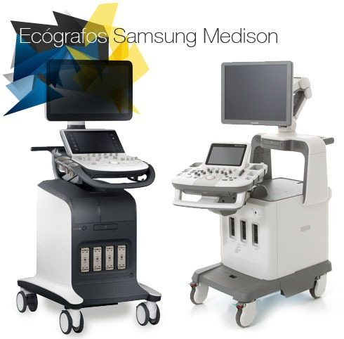

Figura 1 Ecógrafos Samsung Medison.
Fuente: (Probo medical, 2023).
Equipo de resonancia magnética
El resonador magnético cumple un papel muy importante en la realización de diagnósticos clínico médico, los cuales son de mucha ayuda para la atención de los pacientes. Los grandes avances en los equipos de resonancia magnética y muchos procedimientos no sólo nos permiten obtener mejores resultados en diferentes zonas de los órganos, sino que también podemos ver cómo funcionan sus sistemas. Para los hospitales el poder contar con aparatos de alta gama y sus aplicaciones de la resonancia magnética nos permiten obtener datos diferentes y diagnósticos más precisos de cada uno de los pacientes que reciban este servicio tan importante y que ayudara a prevenir y diagnosticar las diferentes patologías que se puedan.
Para (Subias & Soria Jerez, 2021). La obtención de estudios de resonancia magnética (RM) requiere la integración de equipos sofisticados con diferentes componentes que interactúan con los ordenadores. Por ello, funcionalmente se considera que es un sistema que consta de dos equipamientos: uno especializado, formado por el imán principal, los gradientes y la antena de radiofrecuencia, relacionados con la formación de la señal, y el otro, la sala de control, que gestiona las órdenes de trabajo y la señal, transformándola en imagen. El área física de la RM debe tener un diseño cuidadoso, con suficiente espacio para todo el equipamiento, además de una sala de espera para los pacientes, con cumplimiento de medidas de seguridad en relación con la contaminación acústica del equipo y las fuerzas del campo magnético. En conjunto, se requiere una fuerte inversión económica al realizar la compra de una RM, ya que lleva asociado altos costes de instalación y de mantenimiento.
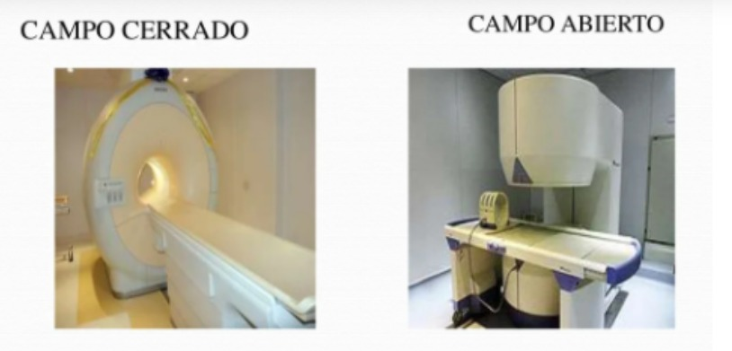

Figura 2. a) Equipo de resonancia magnética cerrado b) Equipo de resonancia magnética abierto.
Fuente: (FM Grupo Tecnológico, 2023).
Equipo de endoscopía.
Gracias a su avanzada tecnología y precisión de imágenes, los equipos endoscópicos son el aliado perfecto para realizar un trabajo impecable. El correcto diagnóstico que permiten estos aparatos de ultrasonido minimizar el riesgo de complicaciones, ya que la detección temprana es crucial para garantizar las medidas preventivas y abordar posibles peligros ginecológicos. En este sentido, los profesionales de la salud tienen acceso a información más confiable y precisa.
Al igual que muchos dispositivos de imágenes sensibles, los equipos de endoscopía son sensibles a pequeñas partículas de polvo, suciedad o huellas dactilares que pueden causar imágenes distorsionadas que dan como resultado diagnósticos incorrectos o difíciles. El mantenimiento, limpieza y manejo adecuados son cruciales. Como los elementos se utilizan internamente, deben esterilizarse adecuadamente. El mantenimiento de la máquina es imprescindible y elegir los mejores productos de mantenimiento es una ventaja. (Chemtronics-Oficina De EE. UU., 2019)
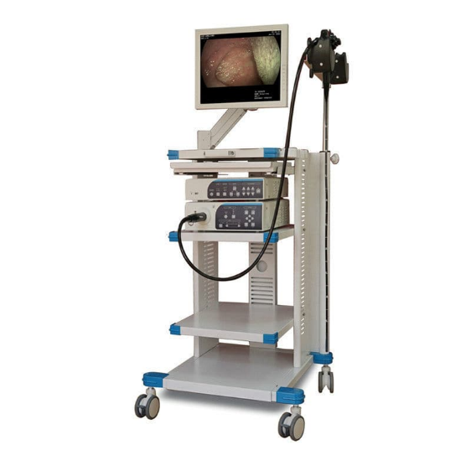

Figura 3 Máquina para diagnóstico de endoscopía.
Fuente: (Sistemas Medicos Infinity, 2023).
Los dispositivos endoscópicos abordan muchas complicaciones de salud que muchas personas pueden experimentar y cumplen funciones esenciales e importantes para que los médicos que se especializan en el cuidado de todo el sistema reproductivo puedan buscar medidas preventivas y de resolución.

2.2.6 PRACTICAS SOSTENIBLES SOBRE EL MANEJO DE AGUA Y ENERGÍA.
En los sistemas de laboratorio se tiene un manejo adecuado para la factibilidad de ofrecer la mejor conexión del uso de los recursos naturales en el cual ayude a generar mejores condiciones a nuestro ambiente, por lo cual es importante que los organismos reguladores establezcan políticas de apoyo para evitar la contaminación y así lograr la sostenibilidad de los laboratorios clínicos.
Los laboratorios clínicos pueden limitar su impacto ambiental y ofrecer servicios sostenibles al lograr reducciones en cuatro áreas clave: consumo de energía, consumo de agua, gestión de residuos y uso de productos químicos peligrosos. Estableciendo objetivos de desarrollo sostenible y aplicando múltiples medidas para la reducción en estas áreas, los hospitales y laboratorios clínicos pueden reducir su impacto medioambiental. (El Grupo de Trabajo de La EFLM, 2022)
Sin embargo, se puede observar minuciosamente que el agua y la energía facilita los desafíos de la calidad del entorno de los laboratorios clínicos y en este proceso de tratamiento se requieren mantener el uso adecuado que posibilite el buen manejo de todos estos recursos naturales, es necesario evitar la contaminación ambiental y asegurar la operación de manera correcta el uso de los equipos.
Las medidas de sostenibilidad deben ser una pieza clave en el constante cambio del entorno sanitario. Estas medidas son necesarias para reducir el impacto negativo sobre el medio ambiente y la economía. Los sistemas de atención médica sostenibles deben superar importantes desafíos económicos y sociales para poder brindar servicios de atención médica sostenibles. Aunque esto suponga un gran coste inicial, un uso más eficiente de la energía y de otros recursos de los sistemas de salud también conlleva a un potencial ahorro de gasto a largo plazo. A pesar de esto, queda un largo camino por recorrer para los hospitales, las estructuras sanitarias y los laboratorios clínicos en relación con el medio ambiente. (El Grupo de Trabajo de La EFLM, 2022)

2.2.7 ORGANISMOS INTERNACIONALES
Son muchos los países están trabajando arduamente para alcanzar sus objetivos de desarrollo sostenible buscando la cobertura sanitaria universal, de esta manera contribuir con las poblaciones que buscan una respuesta positiva a la necesidad de servicios médicos de calidad. La Organización Panamericana de la Salud y la Organización Mundial de la Salud tienen como objetivo que se implementen estrategias para que se brinde acceso a servicios de laboratorio clínico oportunos y de alta calidad mismos que ayudaran a los médicos para respaldar y realizar prácticas eficaces.
Una de las misiones del equipo de Tecnologías en Salud para la Calidad de la Atención de la Organización Panamericana de la Salud (OPS) es cooperar técnicamente con las instituciones nacionales de salud pública, agencias reguladoras y los laboratorios nacionales de referencia en salud pública de la Región para el mejoramiento continuo de los servicios de laboratorio en el diagnóstico clínico y la vigilancia epidemiológica y, así, contribuir a la reducción de la Morbi-mortalidad y al cuidado óptimo de los pacientes en Latino América y el Caribe. (Organización Panamericana de la Salud, s.f).
A través de diferentes organismos internacionales se ha dedicado a acreditar y certificar los laboratorios como una forma de responder a las auditorias para conseguir un sistema de calidad en la atención y resultados de los diagnósticos clínicos realizados a los pacientes y así mismo proporcionen valides y respaldo internacional, facilitando la actividad y el alcance de estos servicios como se menciona en las siguientes citas.
La región Asia-Pacífico, la Cooperación Económica Asia-Pacífico (APEC), apoya la acreditación de laboratorios, con la (APLAC) la cual realiza pruebas, calibración e inspección, reconocida como un Organismo Regional Especializado de (APEC). (Zambrano & Villamar Cueva, 2020).
El Instituto de estándares para el laboratorio clínico es una organización sin fines de lucro, inicialmente impulsada por el gobierno de EE. UU, cuyo fin es la elaboración de estándares de elevada calidad para mejorar las prácticas del laboratorio clínico. Nacida a finales de los años 70 cuyo propósito era la creación de documentos que mejoraran la práctica del laboratorio clínico en EE.UU. Los documentos en cuestión son preparados en consenso entre las partes involucradas: usuarios, fabricantes, universidades, institutos y entes reguladores. (Zambrano & Villamar Cueva, 2020).

2.2.8 OBJETIVOS DE DESARROLLO SOSTENIBLE (ODS).
La investigación sirve de referencia para la creación de un centro de laboratorio integral brindando ayuda a los pacientes con diferentes patologías con el cual ayudara a cumplir con los objetivos de desarrollo sostenible así como lo promueve la Organización Mundial de la Salud, así se pueda mejorar los servicios de salud en todos los sectores y más en los países que no cuentan con los recursos para crear sistemas de salud que en verdad atiendan esta necesidad para garantizar una vida sana y promover el bienestar para la población.
“No dejar a nadie atrás” es un principio central y transformador para alcanzar los Objetivos de Desarrollo Sostenible (ODS) y eje de la estrategia para el acceso universal a la salud y su cobertura. El énfasis de este principio es promover políticas nacionales de salud con las estrategias y acciones concretas y viables que garanticen la equidad y el goce del derecho a la salud para todas las personas. Para alcanzar esta visión inclusiva, es preciso actualizar abordajes y utilizar herramientas que nos ayuden a identificar y evaluar las nuevas capacidades indispensables para asegurar el acceso universal y equitativo a todas las intervenciones necesarias para mejorar la salud de la población. (Organización Panamericana de la Salud OPS y la OMS, 2020)
Una de las características fundamentales que se ha encontrado en Objetivo de desarrollo sostenible tres, es el bienestar en promover una atención de salud de calidad, equitativa en todas las regiones del mundo, es por ello que muchos organismos internacionales han unido esfuerzos para crear estrategias en programas que aborden de manera efectiva a través de la organización mundial de la salud, con el objetivo de lograr una cobertura mundial.
Sabemos que la salud pública abarca diversas actividades encaminadas a abordar las necesidades y los problemas colectivos en el ámbito de la salud y sus causas. Esta no solo busca garantizar la oferta de servicios y bienes públicos esenciales para proteger la salud de la comunidad y de las personas, sino que también incluye trabajar sobre los determinantes sociales de la salud y establecer los criterios y parámetros que orientan el fortalecimiento y la reforma de los sistemas de salud. Sin embargo, reconocer y alcanzar las contribuciones de la salud pública no es una tarea fácil. Mejorar la salud de las comunidades, considerando las necesidades específicas y diferenciadas de los distintos grupos de población, solo puede lograrse a través de la interrelación entre el sector de la salud y otros sectores de desarrollo. (Organización Panamericana de la Salud OPS y la OMS, 2020).

2.2.9 INFRAESTRUCTURA DE LABORATORIOS Y LA CUARTA REVOLUCIÓN INDUSTRIAL
Las tecnologías en los campos de la ingeniería y la medicina están evolucionando rápidamente para mejorar la calidad de vida y el bienestar de los usuarios. Por lo tanto, para lograr buenas prácticas en los centros de atención hospitalaria es importante contar con condiciones óptimas de diagnóstico, especialmente la resonancia magnética, la endoscopía y la ecografía, donde cada día se aplica tecnología más precisa, rápida y exacta. Para todos los que los necesitan.
(Organización de las Naciones Unidas para el Desarrollo Industrial, 2020). La 4RI fomenta una mayor conectividad entre las personas, la tecnología y la industria. También existe el potencial de impactos de gran alcance para los laboratorios, ya que se convierten en laboratorios inteligentes. Dichos laboratorios aprovecharán cada vez más el poder de la automatización y la informática para cambiar la forma en que atienden las necesidades de sus clientes. Los tipos de tecnologías que se implementarán cada vez más incluyen:
IA y aprendizaje automático: el uso de imágenes digitales en procesos semiautomáticos para aumentar la velocidad y la integridad de los ensayos industriales.
Big Data: para ayudar a los laboratorios y los usuarios de sus servicios a determinar áreas de mejora adicional, incluido el momento óptimo para el aseguramiento de la calidad del laboratorio y las actividades de calibración y mantenimiento de equipos adecuados para su propósito.
Por lo cual se considera que la innovación tecnológica es también uno de los factores determinantes para el futuro desarrollo de los laboratorios clínicos.

MICROENTORNO
Honduras cuenta con un sistema de salud, que está enlazado por un sector público y privado. El sector público está compuesto por la Secretaría de Salud (SESAL), que presta sus servicios al 60% de la población, y por el Instituto Hondureño de Seguridad Social (IHSS), provenientes de aportaciones obligatorias de empleados, trabajadores y empleadores, asegura al 12% de la población y se estima que un 18% de los hondureños no tienen acceso a servicios de salud. Mientas el sector privado atiende al 10% de la población. (González, 2021).
Actualmente en Honduras no hay estudios en el que se detalle la prefactibilidad para implementar un laboratorio clínico que ofrezca resonancia magnética, endoscopía, ecografía que beneficie los hospitales. Solo identifican estudios que usan estas herramientas para identificar las distintas enfermedades y con ello poder dar un mejor diagnóstico y tratamiento a los pacientes.

Es importante mencionar que en Honduras se asigna un presupuesto anual para suplir las necesidades de sector de salud, el presupuesto para el 2023 aumenta a 26,638,801,518 lempiras, el cual representa un aumento de 1.9 mil millones en comparación al 2022. (Redacción El Heraldo, 2022)
Al finalizar el primer trimestre de 2023, se dispone de un presupuesto de L.731.5 millones en el Programa de Inversión Pública (PIP), destinado principalmente a mejorar la infraestructura de salud en las unidades de Segundo Nivel, incluyendo construcción, equipamiento, telemedicina y contratación de personal. Esto tiene como objetivo fortalecer la red de diagnóstico en las 20 Regiones Sanitarias, mejorar la calidad de los servicios de diagnóstico, tratamiento e investigación, ampliar la cobertura de servicios de Salud del Primer Nivel para la población materno-infantil y proporcionar equipamiento médico y no médico, así como insumos y equipos de protección personal para hospitales y laboratorios a nivel nacional y regional.
Tabla 1 Programa de inversión pública I trimestre del 2023.

Descripción | Monto
Presupuesto Aprobado | L. 1,769,477,260
Presupuesto Vigente | 731,518,063
Ejecutado (Devengado Anual) | 72,574,050
% de Ejecución  (Devengado Anual/Vigente) | 10%
Comprometido  (Devengado + Compromiso) | 147,996,805
% de Ejecución Comprometido  (Comprometido/Vigente) | 20%

Fuente: (Secretaría de Finanzas,2023).

2.3.1 LA ORGANIZACIÓN MUNDIAL DE LA SALUD EN HONDURAS.
La Organización Mundial de la Salud (OMS) ha recomendado que países como Honduras asignen el 6 % de su Producto Interno Bruto (PIB) al sistema de salud público. No obstante, en Honduras, desde 2014, esta cifra no ha sobrepasado el 3 % del PIB. En 2022, en comparación con 2021, el gasto en salud solo experimentó un ligero aumento, pasando del 2.7 % al 2.9 % en relación al PIB. En países de Centro América como Guatemala solo muestra una asignación más baja que la de Honduras. Costa Rica asigna 5.95 %; El Salvador, 4.61 %, y Nicaragua, 5.02 % (ASJ Honduras, 2023).
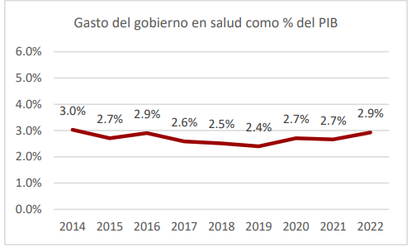
La diferencia entre las recomendaciones de la Organización Mundial de la Salud (OMS) y la realidad en Honduras, en cuanto a la inversión en salud pública es que se demuestra una serie de cuestionamientos importantes en cuanto a la mala administración y asignación presupuestaria a este sector, en un momento en que la salud global se ha vuelto aún más crítica debido a pandemias y desafíos de salud pública, resulta evidente que en Honduras al igual que otros países de la región centroamericana está luchando por satisfacer las necesidades de sus ciudadanos en términos de atención médica.

Figura 4 Gasto del Gobierno en salud como porcentaje del Producto Interno Bruto.
Fuente: (Secretaría de Finanzas y el Banco Central de Honduras, 2023).

2.3.2 HONDURAS Y SU GASTO PER CÁPITA EN SALUD.
En 2019, Honduras ocupaba la segunda posición en Centroamérica en cuanto al gasto per cápita más bajo. Con un gasto anual de $271 por paciente, solo Nicaragua tenía un gasto menor, mientras que todos los demás países de la región superaban los $300. Esta situación ha llevado a que los hondureños, en comparación con sus pares centroamericanos, tengan que desembolsar una mayor cantidad de dinero su propio bolsillo para cubrir sus necesidades de salud. En 2019, el gasto en salud de los hondureños fue un 20% más elevado que el promedio pagado por los residentes de los países vecinos. (ASJ HONDURAS, 2023).
La información anterior nos proporciona una valiosa lección sobre la importancia de llevar a cabo un estudio de prefactibilidad antes de emprender la implementación de un laboratorio clínico que incluye servicios de resonancia magnética, endoscopía y ecografía. Por el motivo que Honduras se enfrentó a desafíos financieros en su sistema de salud debido a la falta de inversión adecuada, un proyecto de este tipo requerirá una evaluación cuidadosa de su viabilidad económica.
Dado que en Honduras el gasto per cápita en salud, bajo en comparación con sus vecinos y que los pacientes están pagando de su propio bolsillo por estos servicios, esto podría ser una oportunidad para la creación de un laboratorio clínico que nos brinde este tipo de atenciones médicas que ayudarían a mejorar su estado de salud y la economía de los pacientes en el Instituto Nacional del Diabético de Tegucigalpa.
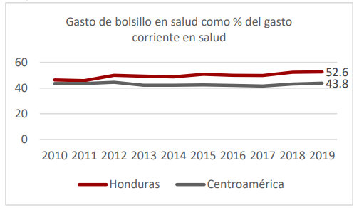

Figura 5 Gasto de bolsillo en salud como porcentaje del gasto corriente en salud.
Fuente: (Organización Panamericana de la Salud, 2023).

2.3.3 INFRAESTRUCTURA HOSPITALARIA EN HONDURAS.
Al observar la preocupante falta de inversión en infraestructura en Honduras, surge una reflexión crítica ante la baja ejecución de fondos para mejorar la condición hospitalaria en el país por el cual se plantea interrogantes importantes sobre la capacidad de los establecimientos médicos para ofrecer atención de calidad y que se está realizando para mejorar estas condiciones en el país.
También es motivo de preocupación la escasa utilización de los recursos destinados a mejoras en la infraestructura. A pesar de la existencia de instalaciones dañadas y una creciente demanda de atención sanitaria, en el año 2022 solo se asignaron L 64.7 millones para proyectos de infraestructura, de los cuales únicamente se ejecutaron L 5.6 millones, equivalente al 9%. Aunque esto representa un pequeño progreso en comparación con el año anterior, esta estadística sigue siendo alarmante. Resulta esencial acelerar el gasto en infraestructura de manera transparente para abordar las reparaciones y construcciones necesarias que el sistema de salud requiere con urgencia. (ASJ HONDURAS, 2023).
Este contexto destaca la necesidad de una planificación precisa y una asignación adecuada de recursos para garantizar que el hospital cuente con la infraestructura necesaria para implementar la creación de un laboratorio clínico que ofrezca servicios de resonancia magnética, endoscopía y ecografía. La baja inversión en infraestructura podría afectar negativamente la calidad de la atención médica y la disponibilidad de estos servicios para la población local afectando su salud, y economía.
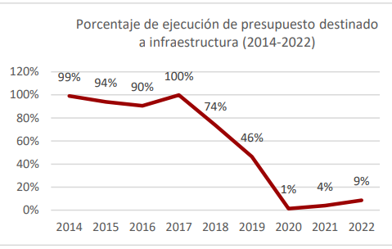

Figura 6 Porcentaje de ejecución de presupuesto destinado a infraestructura 2013-2022.
Fuente: (Secretaría de Finanzas, 2023).

CONCEPTUALIZACIÓN
Laboratorio Clínico: Es un espacio crucial en el ámbito de la salud que va más allá de ser una simple instalación; es un núcleo de diagnóstico y evaluación. Aquí, se llevan a cabo diferentes tipos de análisis y pruebas que no solo revelan datos médicos, sino que actúa como un observatorio de la salud de una comunidad, brindando información que puede generar un impacto de manera directa y viceversa en la toma de decisiones médicas para prevenir o brindar un tratamiento en diferentes tipos de enfermedades. La implementación en un hospital o centro asistencial implica la creación de una infraestructura física, la adquisición de equipos y tecnología de laboratorio, la contratación de personal capacitado, la gestión de la logística de muestras y la garantía de la calidad de los resultados obtenidos. Esto abarca analizar aspectos como la demanda de servicios, la competencia en el área, los costos involucrados, la regulación y normativas aplicables, y la disponibilidad de recursos humanos calificados.
Resonancia Magnética: Es una tecnología aplicada al campo de la medicina de una manera fascinante que nos permite escanear el interior del cuerpo sin necesidad de cirugía ni rayos X. Funciona aprovechando los campos magnéticos y las ondas de radio para obtener imágenes detalladas de nuestros órganos, tejidos y huesos. Lo interesante es que estas imágenes son como un mapa interno que nos permite identificar cómo funciona nuestro cuerpo en tiempo real, sin provocar al ningún daño. Es como una especie de ventana mágica que nos permite observar lo que sucede bajo la piel y dentro de nuestros órganos. Los médicos utilizan este estudio para investigar problemas de salud, desde lesiones en los tejidos hasta enfermedades cerebrales. Es una herramienta no solo de diagnóstico, sino también de exploración, y nos ayuda a entender mejor nuestra propia fisiología.
Ecografía: Es un examen médico, que abarca una tecnología asombrosa que nos permite obtener en tiempo real imágenes de nuestros tejidos y órganos, sin necesidad de cirugía ni radiación dañina. Estas son ondas de sonido que viajan a través de nuestra piel y rebotan en las estructuras internas, creando así un mapa visual en la pantalla del equipo de ecografía. Esto es como si estuviéramos echando un vistazo detrás de un vidrio, permitiéndonos observar el latido del corazón de un bebé por nacer, examinar los órganos internos en busca de problemas de salud, o guiar procedimientos médicos precisos. La ecografía es una herramienta increíblemente versátil que despierta nuestra curiosidad y nos ayuda a comprender mejor el funcionamiento interno del cuerpo.
Análisis de Endoscopía: Es como usar una cámara espía en las ciencias médicas. Los doctores introducen un tubo delgado y flexible que tiene una pequeña cámara al final, en el cuerpo a través de la boca o el recto. Esta cámara captura imágenes internas, lo que permite a los especialistas ver lo que está sucediendo en el interior del cuerpo, como el colon o estómago. Es una forma de hacer diagnósticos y tratamientos a los pacientes que se les solicita este tipo de examen, sin tener que abrir el cuerpo con una determinada cirugía, lo que a menudo significa menos molestias y una recuperación más rápida para los pacientes. La endoscopía es una herramienta increíblemente útil que ayuda a los médicos a resolver misterios sin necesidad de intervenciones más exploratorias.
Análisis Clínico: Permiten detectar enfermedades, medir la eficacia de un tratamiento en curso y prevenir problemas de salud antes de que se agraven. Más que números en un informe, son la clave para una atención médica precisa y personalizada hacia los pacientes. En otras palabras, son como el lenguaje que habla del estado de salud y tratar cualquier problema que surja en el camino, ayudando a los médicos a tomar decisiones realistas. Cada prueba aporta un dato valioso, como si fuera un capítulo en la historia de la salud del paciente. Los médicos utilizan estas piezas para construir un diagnóstico sólido y, a partir de ahí, pueden trazar un plan de tratamiento personalizado dentro ello abarca los análisis de sangre, muestras de heces.
Servicios Médicos: Estos servicios abarcan una diversidad de aspectos que van desde el diagnóstico temprano y preciso de enfermedades, tratamientos médicos efectivos, cirugías delicadas, hasta el apoyo emocional y cuidado integral de los pacientes. Sostienen la esperanza de las personas en momentos de vulnerabilidad y enfermedad. En última instancia, los servicios médicos son un compromiso con la vida en el campo de la medicina, marcando una diferencia significativa en la calidad de vida y la recuperación de los pacientes.
Estudio de Prefactibilidad: Es un proceso de exploración minuciosa y análisis exhaustivo que nos ayuda a responder a una pregunta fundamental: ¿Es viable lo que queremos hacer? más allá de ser un análisis, es un instrumento que guía las inversiones. Este estudio es importante que se realice antes de emprender cualquier tipo de proyecto, evaluando minuciosamente los riesgos y beneficios, aportando claridad a la toma de decisiones así lograr el éxito del mismo. Es fundamental que primeramente se exploren los detalles, investigando los costos, examinando los recursos disponibles y los posibles obstáculos. Este aportará información si las finanzas tienen sentido, si la comunidad al cual dirigimos el proyecto realmente necesita una solución y si se requiere construir la idea.
Estudio Técnico: Más que recopilar datos, es la base de la viabilidad de un proyecto. Aquí, la tecnología y la ingeniería se enlazan para trazar los planes que darán forma a la realidad, sobrepasando aspectos prácticos y técnicos. Además, se considera la infraestructura necesaria para la instalación de equipos y todos los aspectos que con la planificación adecuada habrá una distribución correcta y exacta de todas las áreas.
Estudio Financiero: Proporciona una imagen clara de la viabilidad económica que ayuda a los inversores, emprendedores y profesionales a tomar decisiones informadas sobre la implementación del proyecto. Brinda información detallada los costos operativos, inversión inicial, ingresos proyectados, flujos de efectivo, evaluación de riesgos, tasas de retorno, en los diferentes escenarios que se puedan presentar. Es importante mencionar que todos estos aspectos son esenciales para atraer financiamiento, ya sea a través de inversores, préstamos bancarios u otras fuentes de financiamiento para el desarrollo de los proyectos.
Estudio de Mercado: Más allá de la investigación de oferta y demanda, es una ventana a la comunidad que se ve afectada. Aquí se investigan los comportamientos, necesidades y deseos de las personas que buscan soluciones a uno o más problemas que les agobia y partiendo de esto se exploran las oportunidades y desafíos que guiarán el éxito de un proyecto. Pero para poder definir estrategias efectivas para satisfacer las necesidades de la comunidad y ser competitivo en el mercado por lo cual es importante tener claror: competencias, demandas del mercado, precios y tarifas, así como las diferentes estrategias de a utilizar.
Estudio Administrativo: No es solo una descripción de roles y responsabilidades; es el diseño de la estructura y los procesos que mantendrán en funcionamiento del proyecto. Aquí se detalla la influencia procesos operativos, recursos humanos, tecnología e información, así como el complimiento de normas la relación con clientes y usuarios, toda es gestión se convierte en el arte de optimizar los recursos de una manera eficiente y el poder dirigir el rumbo del proyecto hacia el éxito.

TEORÍAS DE SUSTENTO

BASES TEÓRICAS
El campo de la gestión de proyectos siempre está evolucionando, por lo que se deben considerar múltiples métodos y enfoques para que los proyectos sean exitosos. Dependiendo de las necesidades del negocio se puede aplicar uno u otro método, pero conviene aplicarlo de forma amplia. Hasta cierto punto, estos proporcionan algunas de las ideas, principios y/o procedimientos que determinan la forma en que hacemos las cosas a medida que avanzamos en cada fase del proyecto.
Actualmente, la gestión de proyectos indica que la aplicación de conocimientos, procesos, habilidades, herramientas y técnicas apropiadas pueden tener un impacto considerable en el éxito de un proyecto. La guía de fundamentos de gestión de proyectos es, por lo tanto, un estándar reconocido internacionalmente que identifica los fundamentos de gestión de proyectos generalmente considerados buenas prácticas, desarrollado por el Project Management Institute (PMI) y aplicable al alcance de proyectos, como la arquitectura, software, ingeniería, educación y otros campos.
La Guía del PMBOK®, proporciona más detalles sobre conceptos clave, tendencias emergentes, consideraciones para adaptar los procesos de la dirección de proyectos e información sobre cómo aplicar herramientas y técnicas a los proyectos. Los directores de proyecto pueden utilizar una o más metodologías para implementar los procesos de la dirección de proyectos descritos en el estándar. (Project Management Institute, Inc, 2017).
Es por ello que para darle mayor relevancia a la investigación se han definido utilizar ciertas Metodologías, así como lo recomienda la guía del PMBOK®, mismas que serán necesarias y nos brindaran las herramientas que serán de gran aporte para la implementación del laboratorio de clínicos que ofrezca los servicios de resonancia magnética, ecografía y endoscopía que serán de mucha utilidad para solucionar la necesidad de los pacientes del Instituto Nacional del Diabético de Tegucigalpa, Honduras. Con respecto a esta demanda de servicios, estos pueden entenderse como un método eficaz para ejecutar un determinado tipo de proyecto y alcanzar objetivos en un período de tiempo determinado. Este enfoque sugiere desarrollar un plan para realizar un conjunto de tareas que entregarán y crearán valor.
Entre las metodologías a utilizar en esta investigación tendremos dos de las cuales serán de gran importancia:
Las diez áreas del conocimiento del PMBOK ® en su séptima edición encargada de definir los requisitos de la gestión de proyectos, prácticas, insumos, herramientas y métodos que los constituyen.
Otra metodología a utilizar es la triple restricción que aplica para todo tipo de proyectos sin importar su tamaño o naturaleza, las tres variables de costo, tiempo y alcance están estrechamente relacionadas y un cambio en cualquiera de ellas inevitablemente tendrá un impacto positivo, a continuación, profundizaremos aún más sobre ellas.

METODOLOGÍAS DESARROLLADAS
Diversos tipos de estudios han sido realizados a nivel mundial como local, que usaremos como base para seleccionar las fuentes que servirían de sustento a nuestro documento ya que han implementado las mismas metodologías que se utilizaran en nuestro estudio de prefactibilidad del laboratorio clínico de resonancia magnética, endoscopía y ecografía y que mencionamos a continuación:
Estudio sobre la factibilidad de la adquisición e instalación de un equipo de resonancia magnética de tres teslas en el centro nacional de imágenes médicas, realizado en San José, Costa Rica en el 2022, por Raúl Dávila Alvarado quien utiliza como metodología las diez áreas del conocimiento de la gestión de proyectos en la cual hace énfasis como lo menciona las Guía de gestión de proyectos del PMBOK®. Estas son universales y necesarias en el campo de la orientación y gestión de proyectos, lo que se representan aspectos fundamentales. Al comprender diferentes enfoques, podemos ampliar nuestros horizontes para centrarnos en cada proyecto futuro de forma personalizada.
Por su parte Mirian Lizeth Ajahuana Tacur en su estudio aplica la Gestión de la Triple Restricción aplicando la Metodología PMBOK® para mejora del proyecto vial urbano Nueva Alborada en Arequipa en el 2022. En su estudio menciona las tres limitaciones de la gestión de proyectos, cada proyecto tiene un gran porcentaje de éxito o fracaso en relación con su presupuesto, cronograma y alcance. Como director de proyectos, su trabajo es encontrar un equilibrio entre estas tres limitaciones para mantener su proyecto en el camino correcto y lograr los objetivos deseados por las partes interesadas.

LAS DIEZ AREAS DEL CONOCIMIENTO
El PMBOK® proporciona una estructura de acuerdo a sus áreas de conocimiento y procesos, lo que puede ayudar a planificar y organizar el proyecto de identificación de competencias tecnológicas en estudiantes de contaduría y finanzas de manera efectiva.
Por lo tanto, se puede entender que estas 10 áreas de conocimiento pueden entenderse como un conjunto de pautas y mejores prácticas para llevar una idea desde la concepción hasta la implementación, y en cada área se puede encontrar una amplia gama de términos. Habilidades y herramientas que cualquier director de proyecto debe conocer para poder dotar de estructura al

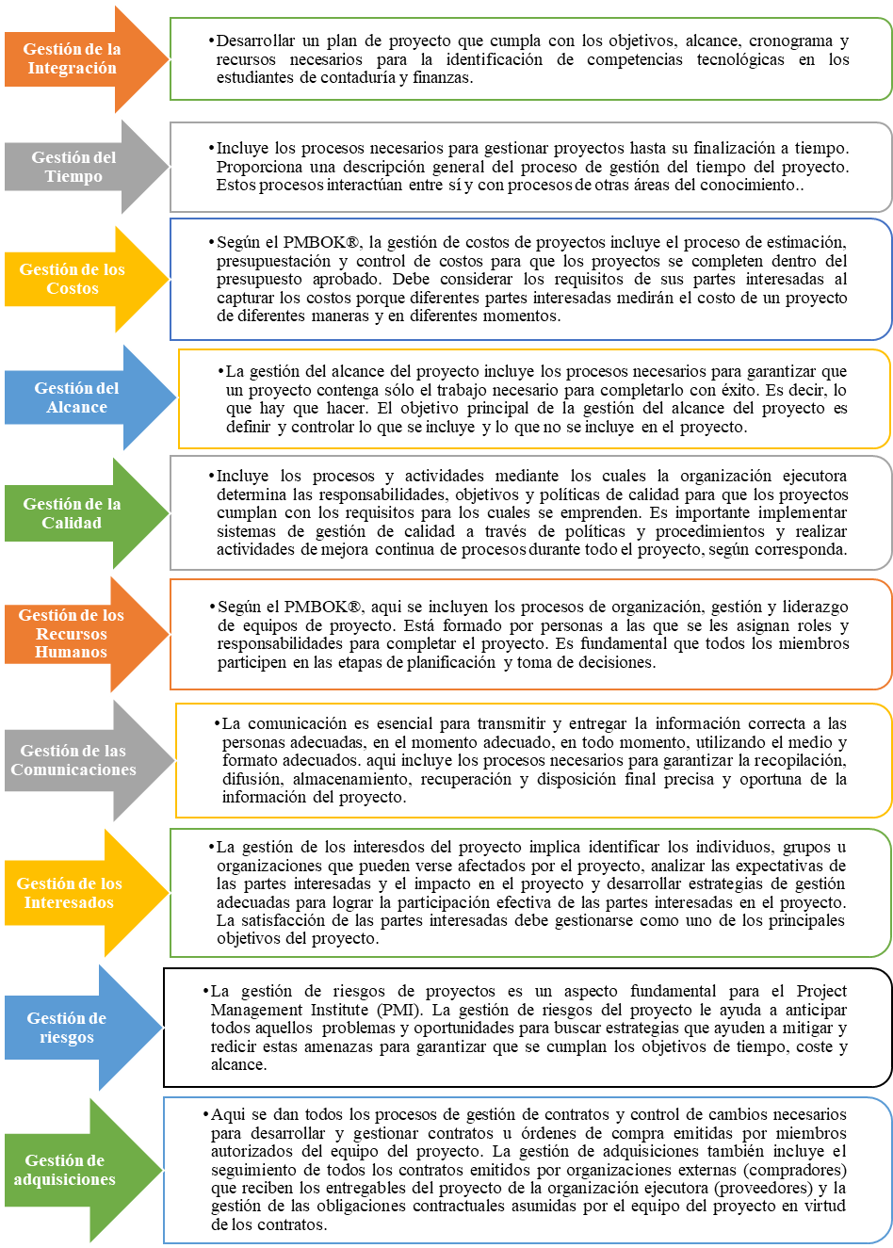

Figura 7. Diez áreas del conocimiento PMBOK ® séptima edición.
Fuente elaboración propia.

TRIPLE RESTRICCIÓN
La gestión de proyectos es de mucha importancia para ser aplicada en los proyectos del sector público como privado, ya que la utilización de muchas herramientas que presenta el Project Management Institute (PMI) son esencial para el desarrollo y aplicación a la gestión de proyectos. Esto se debe a que existen principios de conocimiento que deben gestionarse durante todo el ciclo de vida de un producto o servicio. Esto le permite planificar procesos de gestión adecuados, limitar los riesgos y reducir los costos del proyecto, lo que se traduce en una mejor optimización y eficiencia.
Los proyectos por lo general suelen tener múltiples limitaciones que deben gestionarse para alcanzar los objetivos del proyecto. Las restricciones estándar son el alcance del proyecto, el costo y la fecha (tiempo) de finalización. esta se representa por un triángulo equilátero. Al mover una de las restricciones ajustará una de las otras dos, para devolver el triángulo a una forma equilátera es importante tener en cuenta que, si el alcance aumenta, las otras dos variables costo y tiempo deberían de aumentar, al igual si estas variables aumentan, las demás deberán de sufrir un incremento, así poder lograr objetivos del proyecto y mantener satisfecha a todas las partes interesadas.

Figura 8. Triangulo de la triple Restricción.
Fuente elaboración propia.

2.3.5 GESTIÓN DEL ALCANCE DEL PROYECTO
El alcance define el trabajo requerido para entregar los entregables del proyecto. Los objetivos deben traducirse en entregables e incluir actividades de gestión de proyectos, puede encontrar Gestión del alcance del proyecto en el área de conocimiento del PMBOK®. Aquí simplemente se especifica lo que se debe hacer para lograr el éxito en el proyecto.
Para él (Project Management Institute, 2017). La Gestión del Alcance del Proyecto incluye los procesos requeridos para garantizar que el proyecto incluya todo el trabajo requerido, y únicamente el trabajo requerido, para completar el proyecto con éxito. Gestionar el alcance del proyecto se enfoca primordialmente en definir y controlar qué se incluye y qué no se incluye en el proyecto. Los procesos de Gestión del Alcance del Proyecto son:
- Planificar la Gestión del Alcance—Es el proceso de crear un plan de gestión del alcance que documente cómo se va a definir, validar y controlar el alcance del proyecto y del producto.
- Recopilar Requisitos—Es el proceso de determinar, documentar y gestionar las necesidades y los requisitos de los interesados para cumplir con los objetivos del proyecto.
- Definir el Alcance—Es el proceso de desarrollar una descripción detallada del proyecto y del producto.
- Crear la EDT/WBS—Es el proceso de subdividir los entregables y el trabajo del proyecto en componentes más pequeños y más fáciles de manejar.
- Validar el Alcance—Es el proceso de formalizar la aceptación de los entregables del proyecto que se hayan completado.
- Controlar el Alcance—Es el proceso de monitorear el estado del proyecto y del alcance del producto, y de gestionar cambios a la línea base del alcance.
2.3.6 GESTIÓN DEL CRONOGRAMA DEL PROYECTO
Otro de los elementos importantes en este triangulo es el de la restricción es el tiempo, entendido como el plazo propuesto para realizar todas las actividades y completar el proyecto. Aquí se definen las fechas planificadas, los plazos y la cronología de las actividades del proyecto. Existe una relación temporal entre las actividades, sus tiempos de ejecución y los recursos necesarios para su ejecución. La asignación de recursos, una actividad está directamente relacionada con el tiempo necesario para completarla.
Como menciona el (Project Management Institute, 2017) La Gestión del Cronograma del Proyecto incluye los procesos requeridos para administrar la finalización del proyecto a tiempo. Los procesos de Gestión del Cronograma del Proyecto son:
- Planificar la Gestión del Cronograma—Es el proceso de establecer las políticas, los procedimientos y la documentación para planificar, desarrollar, gestionar, ejecutar y controlar el cronograma del proyecto.
- Definir las Actividades—Es el proceso de identificar y documentar las acciones específicas que se deben realizar para elaborar los entregables del proyecto.
- Secuenciar las Actividades—Es el proceso de identificar y documentar las relaciones entre las actividades del proyecto.
- Estimar la Duración de las Actividades—Es el proceso de realizar una estimación de la cantidad de períodos de trabajo necesarios para finalizar las actividades individuales con los recursos estimados.
- Desarrollar el Cronograma—Es el proceso de analizar secuencias de actividades, duraciones, requisitos de recursos y restricciones del cronograma para crear el modelo del cronograma del proyecto para la ejecución, el monitoreo y el control del proyecto.
- Controlar el Cronograma—Es el proceso de monitorear el estado del proyecto para actualizar el cronograma del proyecto y gestionar cambios a la línea base del cronograma.
La gestión del tiempo del proyecto incluye los procesos necesarios para gestionar que un proyecto se complete a tiempo. Estos procesos interactúan entre sí y con procesos de otras áreas del conocimiento. Dependiendo de las necesidades del proyecto, cada proceso puede requerir un esfuerzo individual o en equipo. Cada proceso se ejecuta al menos una vez por proyecto, o durante una o más fases del proyecto si el proyecto está dividido en fases.
2.3.7 GESTIÓN DE LOS COSTOS DEL PROYECTO
El presupuesto del proyecto suele ser una de las primeras cosas que es necesario establecer. Algunas organizaciones pueden definir esto en el estatuto del proyecto para presentar el proyecto. De hecho, sin un presupuesto del proyecto, no se pueden asignar recursos con confianza y precisión para lograr los objetivos del proyecto.
Según él (Project Management Institute, 2017). La Gestión de los Costos del Proyecto incluye los procesos involucrados en planificar, estimar, presupuestar, financiar, obtener financiamiento, gestionar y controlar los costos de modo que se complete el proyecto dentro del presupuesto aprobado. Los procesos de Gestión de los Costos del Proyecto son:
- Planificar la Gestión de los Costos—Es el proceso de definir cómo se han de estimar, presupuestar, gestionar, monitorear y controlar los costos del proyecto.
- Estimar los Costos—Es el proceso de desarrollar una aproximación de los recursos monetarios necesarios para completar el trabajo del proyecto.
- Determinar el Presupuesto—Es el proceso que consiste en sumar los costos estimados de las actividades individuales o paquetes de trabajo para establecer una línea base de costos autorizada.
- Controlar los Costos—Es el proceso de monitorear el estado del proyecto para actualizar los costos del proyecto y gestionar cambios a la línea base de costos.
El mantener un presupuesto es importante para saber si su proyecto va por buen camino. Esto evitara que los costos superiores a los esperados y que pueden provocar el descarrilamiento del proyecto y variaciones del alcance. Una vez que comienza un proyecto, los procesos de gestión de costos ayudan a realizar un seguimiento del presupuesto de su proyecto para garantizar que no se exceda o ajustarlo rápidamente si lo hace.

INSTRUMENTOS UTILIZADOS
Para la realización de este estudio de prefactibilidad se han examinado y seleccionado investigaciones, artículos científicos y revistas de diferentes autores, mismas que han sido estudiadas previamente para seleccionar todas aquellas que servirían para alimentar y enriquecer nuestro trabajo de investigación con diferentes pensamientos científicos y críticos.
Para la recopilación de estos documentos se ha hecho uso de las diferentes plataformas de búsqueda como ser el centro de recurso y aprendizajes de investigación (CRAI), Google escolar, bibliotecas virtuales en salud, en donde se han encontrado bibliografías relacionas al tema de investigación sobre un estudio de prefactibilidad para la implementación de un laboratorio clínico con los servicios de resonancia magnética, endoscopía, y ecografía y otros temas relacionados.

MARCO LEGAL
En Honduras para la implementación de un laboratorio clínico que ofrezca los servicios de resonancia magnética, endoscopía y ecografía en un hospital público o privado involucra una serie de regulaciones, leyes y normativas que deben ser consideradas. Es importante indagar e investigar a las autoridades pertinentes y a un abogado especializado en leyes de salud y regulaciones para asegurarse de que el proyecto cumpla con todas las normas vigentes. A continuación, se pueden identificar o mencionar algunas de las leyes y regulaciones relevantes en nuestro país.

LEY MARCO DEL SISTEMA DE SALUD DE HONDURAS.
Establece los fundamentos que rigen la estructuración y supervisión del sistema de atención médica en el país, lo que abarca la incorporación de servicios médicos en instalaciones hospitalarias de titularidad pública. A pesar de la ausencia de una legislación específica orientada exclusivamente a la instauración de un laboratorio clínico que ofrezca servicios de resonancia magnética, endoscopía y ecografía en un hospital público o privado diversos elementos de resultan pertinentes para proyectos de esta naturaleza.
La ley en su Artículo 1.- Derecho Fundamental a la Salud. establece que el sistema de salud tiene como finalidad la protección del derecho a la salud de la población hondureña y la prestación de servicios de salud. Esto respalda la implementación de servicios médicos avanzados como la resonancia magnética, endoscopía y ecografía en hospitales públicos para garantizar la atención médica adecuada.
Determinas que abarca la presente ley: Calidad y Eficiencia, Regulación y Fiscalización, Ética y Derechos del Paciente, Recursos Financieros, Participación Ciudadana.
Acuerdo N 6.- Reglamento para el control sanitario de productos, servicios y establecimientos de inter s sanitario. Represente una normativa esencial que establece los criterios que deben ser observados por los centros de atención médica, abarcando tanto hospitales públicos como laboratorios clínicos. En caso de la instauración de un laboratorio clínico que ofrezca servicios de resonancia magnética, endoscopía y ecografía en un hospital de carácter público o privado en Honduras, es imperativo que se tenga presente los siguientes elementos como ser: La infraestructura y el equipamiento, así como pautas para el personal de salud, procedimientos médicos, gestión de residuos médicos, licencias y acreditación, calidad y seguridad del paciente, regulación de equipos de alta tecnología y ética médica, incluyendo el consentimiento informado.

ORGANISMO HONDUREÑO DE ACREDITACIÓN.
Relata sobre normativas especifican la necesidad de mantener la calibración y el mantenimiento periódico de los equipos médicos de este modo se asegura la precisión en los procedimientos de diagnóstico y resultado. Es necesario que se proporcionen directrices para la operación segura de los equipos, incluyendo contar con el personal altamente capacitado y especializado. Además, se requiere un registro detallado de las operaciones y procedimientos para garantizar la trazabilidad y calidad. Estas regulaciones abordan la gestión de incidentes y eventos adversos, priorizan la seguridad del paciente y exigen evaluaciones de conformidad para asegurar que los equipos cumplan con estándares de seguridad y calidad. También se consideran requisitos para la adquisición de equipos y la debida gestión de su registro y control. Estas regulaciones a menudo son emitidas por la Agencia de Regulación Sanitaria (ARSA) en Honduras.

CÓDIGO DE SALUD HONDURAS.
Artículo 176. - Regulaciones sobre Ética y Consentimiento Informado
En Honduras, incluyendo la operación de un laboratorio clínico con resonancia magnética, endoscopía y ecografía en hospitales públicos y privados, la ética y el consentimiento informado son fundamentales. Aunque no existe una regulación específica llamada "Regulaciones sobre Ética y Consentimiento Informado," estos principios se basan en normativas éticas y legales. Los aspectos clave incluyen la ética médica, donde se promueve la integridad y la confidencialidad, el consentimiento informado que requiere información detallada sobre procedimientos, la documentación por escrito, el respeto de los derechos del paciente, la posible existencia de comités de ética, la legislación de salud y la capacitación del personal para seguir mejores prácticas. Estos elementos aseguran el respeto de los derechos del paciente y la provisión de servicios médicos éticos y de alta calidad.

LA CONSTITUCIÓN DE LA REPÚBLICA
Artículo. - 76 el “derecho al honor, a la intimidad personal, familiar y a la propia imagen” En Honduras, la privacidad y protección de datos de los pacientes son reguladas por normativas específicas que se aplican a la implementación de un laboratorio clínico con resonancia magnética, endoscopía y ecografía en un hospital público o privado. Estas regulaciones se focalizan en salvaguardar la información de los pacientes y garantizar su confidencialidad. Algunos de los aspectos esenciales incluyen la recolección y manejo seguro de datos médicos, el acceso controlado a la información, y la obligación de notificar y reportar incidentes de seguridad de datos. Es obligatorio cumplir con estas normativas para proteger la privacidad de los pacientes y mantener altos estándares de seguridad en la gestión de datos médicos.

NORMA OHN-ISO 15189:2012, CON EL FIN DE ASEGURAR LA COHERENCIA EN LA EVALUACIÓN Y APOYAR EN LA IMPLEMENTACIÓN DE LA NORMA PARA LOS LABORATORIOS.
Es un componente fundamental para la implementación de un laboratorio clínico que incluya resonancia magnética, endoscopía y ecografía en el Instituto Nacional del Diabético de Tegucigalpa, dichas regulaciones se centran en establecer estándares para la operación y el control de calidad de estos servicios médicos avanzados. Esto abarca aspectos como la calibración y el mantenimiento de equipos de alta tecnología, así como la capacitación del personal para su uso seguro y eficiente. Además, es necesario contar con la documentación detallada de las operaciones, registros de equipos y evaluaciones de conformidad. Cumplir con esta regulación es esencial para garantizar la calidad y la seguridad de los servicios médicos proporcionados en el laboratorio clínico.
El artículo 360.- de la Constitución de la República.
Expresa que los contratos que el Estado celebre para la ejecución de obras públicas, adquisición de suministros y servicios, de compra-venta o arrendamiento de bienes, deberán ejecutarse previa licitación, concurso o subasta, de conformidad con la ley. Las leyes de contratación pública en Honduras en el ámbito de la salud son regulaciones que rigen la adquisición de bienes, servicios y equipos médicos por parte de entidades y organizaciones del sector de la salud, incluyendo hospitales públicos y privados, clínicas, y otras instituciones de atención médica. Estas leyes establecen los procedimientos y requisitos que deben seguirse al adquirir suministros médicos, equipos, medicamentos y servicios relacionados con la atención médica.

El propósito fundamental de estas normativas es garantizar que el proceso de contratación sea competitivo, eficiente y transparente al mismo tiempo que se previene la corrupción y el uso indebido de los recursos en el ámbito de la salud. Dichas leyes también tienen como función principal el garantizar que los servicios de atención médica cumplan con los niveles de calidad y seguridad necesarios. Cumplir con estas regulaciones es esencial para preservar la honestidad y la eficacia en la administración de los recursos en el sector de la salud en Honduras.

LEY DEL SISTEMA NACIONAL DE SALUD.
Artículo 43.- Del financiamiento de la salud pública. Desempeñan un papel crucial en la implementación de un laboratorio clínico que incluye atención en resonancia magnética, endoscopía y ecografía en un hospital público. Estas leyes determinan los mecanismos y fuentes de financiamiento para el sistema de salud, lo que incluye adquirir equipos médicos de alta tecnología y la expansión de servicios médicos especializados. El objetivo principal es garantizar que los recursos financieros necesarios estén accesibles para apoyar la prestación de atención médica de calidad a la población. Cumplir con estas leyes es crucial para asegurar la disponibilidad de los fondos necesarios para la operación y el mantenimiento del laboratorio clínico y, en última instancia, para mejorar la atención médica en el Instituto Nacional del Diabético de Tegucigalpa, Honduras.

LEY DE CONTRATACIÓN DEL ESTADO.
Artículo 2.- Otros contratos. Los contratos de compra-venta, permuta, donación, arrendamiento, préstamo u otros de contenido patrimonial que tenga que celebrar la Administración Pública, se regularán en cuanto a su preparación, adjudicación o formalización por las disposiciones legales especiales y en su defecto, por las disposiciones de esta Ley y sus normas reglamentarias, sin perjuicio de las solemnidades o requisitos de forma que para la validez de dichos contratos exigiere el Derecho Privado.

CAPÍTULO III. METODOLOGÍA

CONGRUENCIA METODOLÓGICA
En el marco de un estudio de prefactibilidad para la implementación de un laboratorio clínico especializado en el Instituto Nacional del Diabético de Tegucigalpa, Honduras, se busca proporcionar servicios integrales de resonancia magnética, endoscopía y ecografía.
Este proyecto se erige como una respuesta a la creciente demanda de servicios médicos avanzados en la región, enfocándose en mejorar la calidad de atención a los pacientes locales. La metodología empleada en este estudio aborda aspectos cruciales, desde la congruencia metodológica hasta la expansión de la matriz que visualiza la estrategia del proyecto. Se detallan las variables de estudio, enfoques y métodos, así como las poblaciones participantes y sus unidades de análisis. Además, se destacan las técnicas e instrumentos que respaldarán el desarrollo del proyecto, estableciendo así las bases sólidas para la viabilidad y éxito del laboratorio clínico propuesto.

MATRIZ METODOLÓGICA
En este estudio de prefactibilidad para la implementación de un avanzado laboratorio clínico en el Instituto Nacional del Diabético de Tegucigalpa, Honduras. Se define como un enlace estratégico y preciso entre la matriz metodológica, el diseño de variables de estudio y la operacionalización de dichas variables.
Este concepto encapsula la exacta alineación entre el problema de investigación y los objetivos propuestos, proporcionando una estructura coherente que permite visualizar de manera integral la relación entre ambos elementos. En esencia, la congruencia metodológica se erige como el fundamento conceptual que, a través de una definición clara y sistemática de las variables de estudio, orienta el camino hacia la obtención de resultados claros y precisos en el ámbito de la investigación clínica.

Tabla 2 Matriz Metodológica.
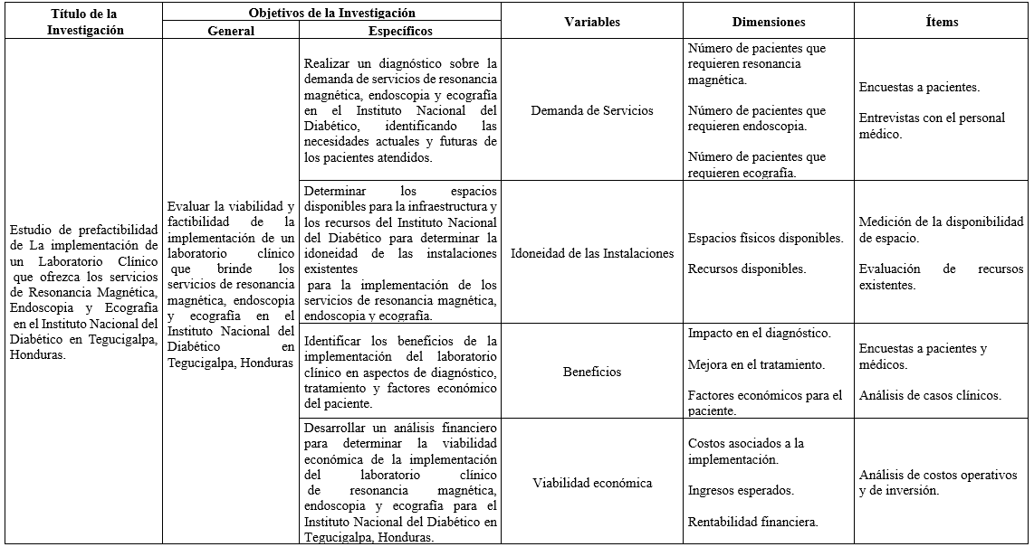

Fuente: (Propia 2023)

ESQUEMA DE VARIABLES DE ESTUDIO
A través de la creación del laboratorio clínico medico como medio de atender las demandas de servicios de resonancia magnética, endoscopía y ecografía, con la oportunidad de potenciar un espacio en el Instituto Nacional del Diabético de Tegucigalpa, Honduras. Donde brinden atención técnica en el área de salud, buscando disponibilidad en servicio de este tipo de diagnósticos que ayudaran a los médicos a tener un criterio de evaluación más exacto sobre las patologías que presentan los pacientes, acomodándose a la situación económica esta región del país.

Figura 9 Diagrama de Variables

Fuente: (Propia 2023)

OPERACIONALIZACIÓN DE LAS VARIABLES
Una matriz de operacionalización de variables es una herramienta utilizada en la investigación para definir y medir variables de investigación. La matriz se construyó a partir de una revisión de la literatura existente sobre el tema de investigación y definiciones conceptuales de las variables desarrolladas por los investigadores. Para cada dimensión o aspecto se establecen diferentes formas de manipular o medir esa variable, es decir, indicadores o ítems utilizados para recolectar datos.
De igual forma, la matriz de manipulación de variables permite establecer el nivel de medición de cada variable, es decir, si la variable es nominal, ordinal, de intervalo o relacional. Además, la matriz también puede definir escalas de medición de indicadores o ítems y criterios de puntuación para cada indicador o ítem.

Tabla 3 Matriz Operacionalización de Variables.

Variable | Definición Conceptual | Definición Operacional | Dimensiones | Ítems
Demanda de Servicios de Resonancia Magnética, Endoscopía y Ecografía en el Instituto Nacional del Diabético de Tegucigalpa. | La cantidad y la especificación de servicios de resonancia magnética, endoscopía y ecografía requeridos por los pacientes del Instituto Nacional del Diabético de Tegucigalpa, Honduras, reflejando las necesidades actuales y futuras. | Número de pacientes que requieren resonancia magnética, endoscopía y ecografía. | - Número de pacientes que requieren resonancia magnética.  - Número de pacientes que requieren endoscopía.  - Número de pacientes que requieren ecografía. | - Encuestas a pacientes actuales.  - Entrevistas con el personal médico.
Capacidad de las Instalaciones existentes para la Implementación de los Servicios. | La capacidad de las instalaciones existentes en el Instituto Nacional del Diabético, para la implementación exitosa de los servicios de resonancia magnética, endoscopía y ecografía | Evaluación de espacios físicos disponibles y recursos (personal, equipos, etc.). | - Espacios físicos disponibles  - Recursos disponibles (personal, equipos, etc.). | - Medición de la disponibilidad de espacio.  - Evaluación de recursos existentes.
Beneficios de la implementación del Laboratorio Clínico. | Los impactos positivos derivados de la introducción del laboratorio clínico, incluyendo mejoras en diagnósticos y tratamientos, así como beneficios económicos para los pacientes. | Impacto en el diagnóstico, mejora en el tratamiento, factores económicos para el paciente. | - Impacto en el diagnóstico.  - Mejora en el tratamiento.  - Factores económicos para el paciente. | - Encuestas a pacientes y médicos.  - Análisis de casos clínicos.
Viabilidad económica de la implementación del Laboratorio Clínico. | La capacidad del proyecto de laboratorio clínico para ser económicamente sostenible, considerando costos, ingresos y rentabilidad financiera. | Análisis de costos operativos y de inversión, proyecciones de ingresos, evaluación de la rentabilidad. | - Costos asociados a la implementación.  - Ingresos esperados.  - Rentabilidad financiera. | - Análisis de costos operativos y de inversión.  - Proyecciones de ingresos.  - Evaluación de la rentabilidad.

Fuente: (Propia 2023).

ENFOQUE
El estudio decidió desarrollar un enfoque de investigación mixto, combinando métodos cuantitativos y cualitativos para lograr un enfoque más completo y rico a la situación actual o problema de investigación. Reconoce que tanto los datos cuantitativos como los cualitativos tienen fortalezas y limitaciones, por lo que adapta ambos métodos para maximizar su potencial. Aquí se pueden utilizar una serie de instrumentos como encuestas y estudios cuantitativos para recopilar números y estadísticas, mientras que las entrevistas cualitativas y los grupos focales se utilizan para conocer las percepciones y experiencias de los pacientes del Instituto Nacional del Diabético de Tegucigalpa, Honduras.
Los enfoques cualitativos se basan en la recopilación y análisis de datos no numéricos como entrevistas, observaciones, testimonios y estudios de casos. Este enfoque tiene como objetivo comprender profundamente el fenómeno en estudio, explorar las perspectivas y experiencias de los involucrados, analizar la naturaleza con el significado de las interacciones sociales. Además, este enfoque permite generar nuevas teorías y conocimientos a partir de los datos recopilados durante el proceso de recopilación y análisis de la información.
Los enfoques cuantitativos son métodos de investigación basados en la recopilación y análisis de datos numéricos para responder preguntas de investigación. Se centra en la medición y análisis estadístico, se utiliza principalmente en investigaciones científicas y experimentales, se caracteriza por la objetividad y precisión en la recolección de datos, ya que intenta obtener resultados cuantificables. Un beneficio de este enfoque radica en su capacidad para generar resultados precisos y objetivos, lo que simplifica la tarea de comparar diversos estudios con el fin de reproducir resultados. No obstante, este método presenta limitaciones al no permitir una exploración detallada de aspectos como las motivaciones, percepciones y experiencias individuales, los cuales se abordan de manera más efectiva mediante un enfoque cualitativo.

ALCANCE
El alcance para este tipo de investigación será exploratorio el cual se aplica a fenómenos no estudiados previamente, ya que nos interesa examinar y conocer sus características. Por lo este tipo de alcance permitirá una exploración más profunda y detallada de este tema o cuestión. En este tipo de alcance se puede utilizar métodos cualitativos como cuantitativos. Por ello, es necesario comenzar por investigar este fenómeno para poder tener una primera aproximación a la comprensión de sus características.

DISEÑO
En nuestra investigación, se empleará un diseño de carácter descriptivo el cual mediante un enfoque científico que se dedica a detallar y explicar las características o comportamientos del tema estudiado. El objetivo principal consiste en ofrecer una descripción minuciosa y precisa de la investigación, estableciendo así una base sólida de conocimientos a través del uso de diversas técnicas y métodos para la recopilación y análisis de datos.

MÉTODOS
Para esta investigación el método utilizado será el experimental ya que es un procedimiento para realizar investigaciones en diferentes campos y obtener datos verificables y reproducibles. Este método se fundamenta en la manipulación de variables con el propósito de observar cómo una variable afecta a otra. En el método experimental se establece un grupo de control de uno o más grupos experimentales. En este método, los participantes o sujetos de investigación se seleccionan al azar y se asignan aleatoriamente a diferentes grupos. De esta manera, se puede minimizar el sesgo y garantizar cualquier diferencia en los resultados

DISEÑO DE LA INVESTIGACIÓN
Este apartado se refiere al proceso de planificación y estructuración del estudio. Es la forma en que se organiza y realiza la investigación para responder a la pregunta específica, incluida la selección de la muestra, el tamaño de la muestra, los métodos y técnicas de recopilación de datos, el análisis de datos y la interpretación de los resultados. Además, es necesario tener en cuenta los elementos éticos y evaluar la factibilidad de llevar a cabo la investigación. En síntesis, el diseño de investigación constituye el plan a seguir durante la ejecución de una investigación científica, delineando los pasos a seguir y los recursos requeridos para alcanzar los objetivos planteados. Por lo que es crucial asegurar la validez y confiabilidad de los resultados obtenidos durante el proceso.

POBLACIÓN
Para este estudio de prefactibilidad de un laboratorio de resonancia magnética, endoscopía y ecografía. Se ha tomado como población el total de 110 pacientes asisten diariamente las instalaciones del Instituto Nacional del Diabético de Tegucigalpa en busca de asistencia médica.

MUESTRA
Para calcular la identificación de la muestra se aplicó la fórmula de muestreo simple probabilístico asegurando que todos los miembros de la población tengan la misma probabilidad de ser incluidos en la muestra. Con el cual se ha identificado que para esta investigación se tomara como muestra poblacional la cantidad de 86 pacientes que asisten al del Instituto Nacional del Diabético de Tegucigalpa, los cuales serán encuestados para los fines del estudio y análisis de nuestra investigación. Y que fueron seleccionados tomando como datos estadísticos los siguientes.
Para una población de 86 paciente que visitan del Instituto Nacional del Diabético Tegucigalpa diariamente, se utilizó un nivel de confianza del 95% y un margen de error del 5%, para seleccionar esta muestra se llevó a cabo el cálculo utilizando la plataforma QuestionPro. Esta herramienta es una calculadora de tamaño de muestra simple que facilita la determinación precisa del número de encuestas necesario de forma automatizada.
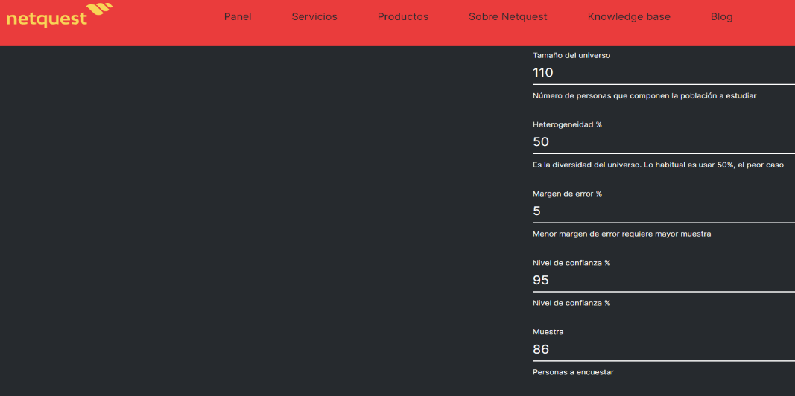

Figura 10 QuestionPro.

TÉCNICAS DE MUESTREO
Para la obtención de información en este estudio, se planteó emplear el método de muestreo probabilístico aleatorio simple, utilizando como base la muestra calculada mediante la fórmula de muestreo simple, por lo que serán encuestados pacientes que acuden diariamente al del Instituto Nacional del Diabético de Tegucigalpa, Honduras y entrevistas a médicos de este mismo centro asistencial. Este método de muestreo utiliza un proceso de selección aleatoria para asegurar que cada individuo de la población tenga igual probabilidad de ser elegido. La principal ventaja del muestreo probabilístico aleatorio simple es que permite sacar conclusiones precisas sobre la población de interés porque se basa en principios estadísticos sólidos, también es relativamente fácil de implementar y comprender.

TÉCNICAS
Para el desarrollo de la investigación se consideran como técnicas la entrevistas y encuestas que serán el método de recolección de datos e información, la cual se analizará mediante la utilización de técnicas estadísticas para identificar patrones y tendencias, con el análisis profundo de la respuestas se espera extraer los indicadores claves para lograr el alcance de la investigación misma que pueda cubrir con las necesidades la población con respecto a los servicios de un laboratorio de análisis clínico de alta calidad que ofrezca los servicios de resonancia magnética, endoscopía y ecografía.

INSTRUMENTOS
La recopilación de datos es un paso importante en el proceso de investigación. El diseño adecuado de estos instrumentos es fundamental para extraer conclusiones fiables y válidas. Por lo cual a continuación enunciamos las herramientas a utilizar para recopilar la información cualitativa y cuantitativa de la investigación.
La entrevista: A través de esta técnica es posible interpretar hechos que realmente sucedieron y a través de preguntas expresadas con las propias palabras sobre la percepción que se tiene del tema de estudio. Se considera una técnica de investigación este instrumento se aplicó a médicos del del Instituto Nacional del Diabético de Tegucigalpa, Honduras. Para conocer su opinión acerca de la importancia de este tipo de laboratorio, la cual contiene siete preguntas que serán la guía para la identificación de la necesidad y demanda hay sobre este servicio en este centro asistencial.
Encuesta: Se aplicó este instrumento a 86 paciente del del Instituto Nacional del Diabético de Tegucigalpa, Honduras. Con el objetivo de identificar la necesidad de contar con los servicios de un laboratorio clínico que cuente con los servicios de resonancia magnética, endoscopio y ecografía. La encuesta está estructurada por diez preguntas, que están conformadas por preguntas cerradas y deberán ser elegidas con una sola opción.
A través de esta herramienta de recolección de información se espera obtener información cuantitativa que será sintetizada y analizada para identificar el estudio de prefactibilidad para el establecimiento del laboratorio clínicos en este centro asistencial.

PROCEDIMIENTOS APLICADOS
Para esta investigación se recolectaron datos mediante la aplicación de dos tipos de instrumentos de recolección de información la entrevista, aplicada a doctores del Instituto Nacional del Diabético de Tegucigalpa y encuestas aplicadas a una cantidad de los pacientes seleccionados de la población total. Los cuales fueron escogidos conforme a cálculos realizados mediante la fórmula de muestreo probabilístico, con el propósito de obtener información sobre sus necesidades y demandas de los servicios de un laboratorio clínicos de resonancia magnética, endoscopía y ecografía, dichos resultados obtenidos fueron procesados cuantitativamente y cualitativamente analizados utilizando Excel para su respectiva interpretación y análisis de cada uno de las interrogantes planteados en los instrumentos aplicados.

FUENTES DE INFORMACIÓN
Un medio de información es un recurso empleado para reunir datos, hechos o conocimientos acerca de un tema específico. Puede ser primario (directo) o secundario (indirecto). Para esta investigación se han identificado todo este tipo de fuentes de, las cuales servirán para sustentar y encaminar nuestro estudio y en el cual se integran una serie de aspectos como aspectos legales, ambientales y estructurales. Es importante evaluar la credibilidad y confiabilidad de las fuentes de información para garantizar que sean precisas y objetivas.

FUENTES PRIMARIAS
Las fuentes primarias son aquellas que contienen datos novedosos o de primera mano. Es decir, son fuentes de información que no han sido filtradas ni resumidas, o que representan la versión original de lo dicho e investigado.
Para recolectar información se utilizará como fuentes primarias se tomará los pacientes que asisten y que utilizan los servicios de análisis de laboratorio del del Instituto Nacional del Diabético de Tegucigalpa, Honduras. Así como también autoridades y médicos de este centro asistencial.

FUENTES SECUNDARIAS
Hay muchas maneras de encontrar información hoy en día. En este contexto, es importante saber qué fuente es mejor elegir. Esto depende de la información que estés buscando. Además de elegir una buena fuente de información, también es muy importante comprobar quién respalda la información. En general, hay un sin número de fuentes secundarias unas más fiables que otras con información que puede ser de gran utilidad para nuestra investigación entre las cuales tenemos:
- Bibliografías Académica: Libros, artículos de revistas académicas, guía del PMBOK®, diarios de circulación nacional y trabajos de investigación relacionados el tema de los cuales podrían proporcionar información teórica y antecedentes relevantes.
- Informes de Investigación: Informes de investigación previa sobre temas similares pueden brindar información sobre métodos, hallazgos y recomendaciones relevantes.
- Datos Estadísticos: Datos estadísticos sobre el acceso a servicios de salud, frecuencia de uso y otros indicadores relacionados en el contexto que pueden proporcionar información contextual relevante.

CAPÍTULO IV. RESULTADOS Y ANÁLISIS

INFORME DE PROCESO DE RECOLECCIÓN DE DATOS
La relevancia de este análisis se basa en comprender de manera profunda las respuestas de los encuestados y entrevistados posibilitando la obtención de conclusiones. A través de una metodología rigurosa, se persigue obtener una comprensión integral de los datos, con el fin de utilizarlos como fundamento para tomar decisiones nítidas y precisas en relación con las necesidades identificadas. Este proceso analítico es esencial para evaluar la viabilidad preliminar en la implementación de un laboratorio clínico que brinde servicios, tales como resonancia magnética, endoscopía y ecografía en el Instituto Nacional del Diabético, Tegucigalpa, Honduras. Los resultados obtenidos serán esenciales para orientar las acciones futuras y proporcionarán una valiosa dirección para la toma de decisiones en el ámbito de la salud.

INFORME DE RECOLECCION DE DATOS.
El proceso de recolección de datos se llevó a cabo mediante la creación de dos instrumentos diseñados específicamente para ser aplicados a dos poblaciones de interés crucial: los pacientes del Instituto Nacional del Diabético, Tegucigalpa Honduras y los médicos especialistas del mismo centro asistencial. Estos instrumentos fueron elaborados con el objetivo de explorar y analizar la pre factibilidad de implementar un servicio de laboratorio clínico que ofrezca servicios avanzadas, como resonancia magnética, endoscopía y ecografía en el centro asistencial. La información recopilada a través de encuestas y entrevistas con estas dos poblaciones proporcionará una comprensión detallada de las necesidades, expectativas y percepciones tanto de los pacientes como de los profesionales de la salud, permitiendo así una evaluación integral de la viabilidad y aceptación potencial de la propuesta de implementación de estos servicios especializados.

ENTREVISA A LOS MEDICOS ESPECIALISTAS DEL INSTITUTO NACIONAL INSTITUTO NACIONAL DEL DIABETICO (INADI), TEGUCIGALPA HONDURAS.
La entrevista a los especialistas médicos del Instituto Nacional del Diabético en Tegucigalpa, Honduras, fue llevada a cabo de manera minuciosa, abarcando áreas clave como medicina interna, endocrinología y medicina general. Se empleó la plataforma Google forms para realizar las entrevistas, lo que proporcionó una estructura organizativa y accesible para recopilar la información crucial necesaria para la investigación.
Este proceso fue posible gracias al apoyo del Dr. Diego Sánchez, director del centro hospitalario, y al equipo multidisciplinario que incluye a la especialista de epidemióloga en coordinación con la Dra. Mitchel Borjas encargada de investigación. Estos profesionales jugaron un papel esencial al facilitar y respaldar la realización de las entrevistas.
La colaboración de este equipo especializado no solo garantizó la obtención de datos precisos y pertinentes, sino que también reforzó la credibilidad y calidad de la información recopilada, lo que contribuyó al éxito del estudio sobre el estudio de prefactibilidad para la implementación de un laboratorio de resonancia magnética, endoscopía, ecografía en el Instituto Nacional del Diabético.

ENCUESTA A LOS PACIENTES DE INSTITUTO NACIONAL DEL DIABETICO (INADI), TEGUCIGALPA HONDURAS.
Se realizó una exploración entre los pacientes del Instituto Nacional del Diabético (INADI) en Tegucigalpa, Honduras, con la participación de 86 encuestados, alcanzando una tasa de respuesta del 100% debido a que el centro tiene una alta demanda de pacientes diarios y todos los encuestados colaboraron activamente. Para la recopilación eficiente de información, se utilizó la plataforma digital Google Forms, posibilitando la captura ordenada y accesible de datos. Este método digital facilitó la obtención de respuestas detalladas y aseguró la eficacia en el procesamiento de la información recolectada. La participación completa de los pacientes establece una base robusta para analizar y comprender sus vivencias y percepciones, aportando de manera significativa a la evaluación preliminar de la factibilidad de implementar servicios de resonancia magnética, endoscopía, ecografía en el Instituto Nacional del Diabético.

RESULTADOS Y ANÁLISIS DE LAS TÉCNICAS APLICADAS
Pregunta 1: Genero.

Figura 11 Genero
Fuente: (Propia, 2023)

De acuerdo con una encuesta realizada en el Instituto Nacional del Diabético de Tegucigalpa, el 29% de los pacientes que acuden a este centro asistencial son hombres, mientras que el 71% son mujeres. Esta diferencia en la proporción entre hombres y mujeres puede ser atribuida a varios factores. Uno de ellos podría ser que las mujeres tienen una mayor predisposición genética hacia el desarrollo de la diabetes en comparación con los hombres. Además, las mujeres suelen ser más conscientes de su salud y más propensas a buscar atención médica regularmente lo podría influir en esta discrepancia. Adicionalmente, factores socioculturales también pueden desempeñar un papel importante en esta desigualdad. En muchas sociedades, las mujeres son las principales encargadas del cuidado de la salud de sus familias, incluyendo programar citas médicas y asegurarse de que todos los miembros de la familia reciban el tratamiento adecuado. Esto podría hacer que las mujeres sean más conscientes sobre su condición de salud y más propensas a buscar atención médica.
Es importante destacar que estos resultados son específicos del Instituto Nacional del Diabético de Tegucigalpa y pueden no reflejar la distribución general de pacientes diabéticos en Honduras y de otros centros asistenciales.
Pregunta 2: Rango de edad.

Figura 12 Rango de edad.
Fuente: (Propia, 2023)
De acuerdo con la encuesta realizada en el Instituto Nacional del Diabético de Tegucigalpa, se puede observar que una gran proporción de sus pacientes pertenecen al grupo de edad entre 51 a 65 años de edad, representando un 43% del total de pacientes encuestados. Esta estadística es relevante, ya que resalta la importancia de brindar una atención especializada a esta edad, que se encuentra en un momento clave de su vida y que requiere un manejo adecuado de sus diversas patologías para poder llevar una vida saludable, Adicionalmente, el estudio revela que el 35% de los pacientes en el instituto son personas de 65 años o más. Esto sugiere que la diabetes es una condición común en la tercera edad, lo cual no es sorprendente considerando el envejecimiento de la población mundial.
Por otro lado, el grupo de edad comprendido entre los 31 a 50 años representa el 21% de los pacientes. Aunque es una proporción menor en comparación con los grupos anteriores, aún es relevante y muestra que las personas de mediana edad también son afectadas por la enfermedad. Finalmente, el grupo de edad más joven, de 18 a 30 años, representa solo el 5% de los pacientes. Esto indica que la diabetes es menos común en personas jóvenes, lo cual es consistente con el hecho de que la diabetes es más prevalente en niños y adultos jóvenes.
Es importante destacar que la diabetes es una enfermedad que afecta a diferentes grupos de edad, por lo que es necesario implementar estrategias de prevención y educación para todos los grupos de edad.
Pregunta 3 ¿Ha utilizado los servicios de un laboratorio clínico en el último año?

Figura 13 Utilización de los servicios de un laboratorio clínico.
Fuente: (Propia, 2023)
En relación a la primera interrogante es importante analizar que el 91% de las personas encuestadas si han utilizado los servicios de laboratorios clínicos en el último año. Esto nos proporcionara información valiosa sobre la frecuencia de uso, los motivos de uso, tipo de exámenes que se realizan, las posibles diferencias demográfica, satisfacción y calidad de atención brindada. Lo cual puede resultar de mucha utilidad para implementar nuevos servicios, mejorar la calidad y la evaluación de laboratorio clínico.
Uno de los aspectos más importantes del laboratorio clínico es su contribución al diagnóstico precoz de la enfermedad. A través de pruebas y diagnóstico de laboratorio se pueden detectar muchos cambios en los niveles de sustancias en el organismo, lo que puede indicar la presencia de determinadas patologías. Esto permite a los médicos intervenir rápidamente y brindar el tratamiento adecuado, evitando así complicaciones futuras y mejorando los resultados de los pacientes.
Por lo que, para los pacientes del Instituto Nacional del Diabético el uso y de los laboratorios clínicos juegan un papel fundamental en el seguimiento y monitorización de las enfermedades crónicas. Mediante el diferentes análisis lo que sirve para evaluar la respuesta al tratamiento y realizar los ajustes necesarios. Esto ayuda a controlar mejor la enfermedad y mejora la calidad de vida de los pacientes.
Pregunta 4 ¿Con qué frecuencia acude a los servicios de laboratorio clínico?

Figura 14 Frecuencia de uso de los servicios de laboratorio clínico.
Fuente: (Propia, 2023).
En este contexto, es fundamental conocer con qué frecuencia los pacientes acuden a los servicios de laboratorio clínico a solicitud de sus médicos. Para lograr este objetivo, se preguntó a los pacientes de este centro asistencial sobre su frecuencia en el uso de estos servicios. Lo que el 91% de los estos afirmaron acudir al laboratorio cada vez que su médico se lo indica. Este resultado muestra que la mayoría de los pacientes reconocen la importancia y necesidad de realizar estas pruebas adicionales para una adecuada atención de la salud. En este sentido, queda claro que los pacientes están conscientes de la importancia de seguir las instrucciones médicas y realizar pruebas de laboratorio de manera oportuna.
El hecho de que un alto porcentaje de los encuestados utilice estos servicios siempre que los necesita refleja su compromiso con la salud y su actitud responsable hacia la salud. Estos resultados también destacan la confianza y la cooperación entre pacientes y profesionales médicos.
Solo un 8% de los pacientes acuden de manera mensual a realizar diferentes tipos de diagnósticos con el fin de asegurar efectividad del tratamiento, más de algunos de estos pacientes pueden requerir más pruebas de laboratorio para confirmar la eficacia del tratamiento.
Los resultados de las pruebas realizadas durante este tipo de servicio le brindan a su médico información valiosa para confirmar el diagnóstico y desarrollar un plan de tratamiento adecuado. El comunicarse de manera efectiva y comprender la importancia de las pruebas de laboratorio permite a los médicos tomar decisiones informadas y brindar atención de calidad a sus pacientes.
Pregunta 5 ¿Está Usted de acuerdo que dentro del Instituto Nacional del diabético se cuente con un laboratorio que preste los servicios de resonancia magnética, endoscopía o ecografía?

Figura 15 creación de un laboratorio que preste los servicios de resonancia magnética, endoscopía o ecografía.
Fuente: (Propia, 2023)
Un indicador importante es que el cien por ciento de los pacientes está de acuerdo con la idea de contar con un laboratorio dentro del Instituto Nacional de Diabetes de Tegucigalpa, Honduras que brinde servicios de resonancia magnética, endoscopía y Ecografía. Este análisis de respuesta muestra que los pacientes aprecian la oportunidad de someterse a pruebas de diagnóstico avanzadas en el Instituto Nacional de Diabetes puede brindar comodidad, acortar el tiempo necesario para obtener resultados, mejorar la coordinación de la atención médica y brindar un enfoque más integral para la atención de los pacientes. Lo cual puede ser importante para el diagnóstico temprano, y el seguimiento de las complicaciones relacionadas con la diabetes y otras patologías.
Sin embargo, es necesario analizar otros factores antes de tomar una decisión final sobre la implementación de estos servicios en el Instituto Nacional del Diabético de Tegucigalpa, Honduras. Ya que, para garantizar la prestación eficaz y segura de estos servicios, se tienen en cuenta factores como la viabilidad económica, la disponibilidad de recursos, la formación del personal, entre otros factores.
También es importante tener en cuenta estas opiniones positivas de los pacientes al evaluar la viabilidad y los beneficios de establecer un laboratorio que brinde dichos servicios en el Instituto Nacional de Diabetes.
Pregunta 6. Específicamente que servicio le gustaría que ofreciera este nuevo laboratorio clínico.

Figura 16 Que servicio le gustaría que ofreciera
Fuente: (Propia, 2023)
Se puede observar que, según los resultados de la encuesta, el 57% de las personas prefieren someterse a realizar un examen de resonancia magnética, dado es un diagnóstico por imágenes ampliamente muy utilizada y la más completa en la medicina para obtener imágenes detalladas de los órganos y tejidos internos del cuerpo. Esto se debe a su alta precisión y capacidad para proporcionar información detallada sobre el estado de salud de un paciente.
El 24% de los encuestados mostraron interés en contar con el servicio de ecografía y un 19% de los encuestados prefieren el laboratorio de endoscopía. Ambos servicios tienen una demanda considerable. Los encuestados consideran que la ecografía es una herramienta más útil o necesaria en el ámbito de la atención médica o que hay una mayor conciencia sobre los beneficios y la importancia de las ecografías en comparación con las endoscopías.
Estos resultados pueden ser importantes para el Instituto Nacional del Diabético, para tomar decisiones respecto al tipo de laboratorio que dé debería de implementa los servicios que se ofrecerán y así priorizar la inversión en equipos y capacitación del personal, lo cual sería de gran impacto para satisfacer las necesidades de los pacientes, mejorar el diagnóstico y tratamiento de enfermedades, además, estos resultados pueden ser útiles para guiar la planificación estratégica y el desarrollo de nuevos servicios o la mejora de los existentes.

Pregunta 7. ¿Estaría dispuesto a pagar un costo adicional por estos servicios, si es necesario?

Figura 17 Costo adicional.
Fuente: (Propia, 2023)
Los resultados de la encuesta muestran que la gran mayoría de las personas que visitan el Instituto Nacional del Diabético 92% están dispuestas a pagar un costo adicional por los servicios de resonancia magnética, endoscopía y ecografía. Esto demuestra que existe un gran interés y demanda por estos servicios. Las personas que visitan este tipo de laboratorios clínicos son conscientes de la importancia de estos servicios especializados para tener un diagnóstico preciso y un tratamiento adecuado. Por lo tanto, están dispuestos a pagar este costo adicional para obtener resultados más confiables y detallados. El tener acceso a servicios de alta calidad en una institución acreditada como el Instituto Nacional de Diabético de Tegucigalpa, puede significar una mejora en la calidad de la atención recibida. El Proporcionar estos servicios en el mismo lugar donde ya se está tratando la diabetes puede ahorrar tiempo y energía a los pacientes. Y no se verían es la necesidad de acudir a otro lugar para obtener un diagnóstico complementario. Esto puede resultar especialmente atractivo para las personas con movilidad limitada o que viven lejos de otros centros médicos.
En cuanto al 8% restante de estos pacientes que no está dispuesto a pagar costo adicional por este tipo de servicios de diagnósticos clínicos, es importante mencionar que este tipo de decisiones de gasto de todos estos pacientes pueden verse influenciadas por factores financieros o personales. Es posible que algunas personas no estén dispuestas a incurrir en costos adicionales debido a limitaciones financieras o preferencias personales sobre el tipo de atención médica que desean recibir. Para muchas personas, incluso un pequeño costo adicional puede ser difícil de asumir, especialmente si están enfrentando dificultades económicas. Si ya están luchando para recibir atención médica básica, podrían ver el costo adicional como una barrera adicional para obtener el diagnóstico clínico necesario.
Pregunta 8. ¿Cuáles serían sus principales preocupaciones al utilizar estos servicios en el Instituto Nacional del Diabético?

Figura 18 Principales preocupaciones.
Fuente: (Propia, 2023)
A continuación, se puede observar que el 36% de los pacientes encuestados expresó su preocupación por los costos asociados a los servicios del laboratorio clínico. Esto implica que los precios podrían estar resultando altos para algunos usuarios y podrían dificultar su acceso a exámenes necesarios lo que puede ser una barrera para el uso frecuente del servicio dada la situación que enfrentan muchos de estos ya que actualmente cubren un alto porcentaje en otros tipos de tratamientos. Un 19% de los pacientes indicaron que les preocupa la disponibilidad de cupos en el laboratorio clínico, ya que como en otros centros públicos estos también podrían ser limitados. Lo que puede ocasionar que algunos usuarios pueden estar experimentando problemas para obtener un cupo para utilizar este tipo de servicio, lo cual puede generar frustración y un inconveniente para su uso.
El 16% Mencionaron que existe una preocupación muy grande por los tiempos de espera largos, lo cual puede y en muchos casos afecta la eficiencia del servicio, lo generaría preocupación e insatisfacción en los usuarios por la demora en la entrega de resultados o en la atención en general, 15% de los pacientes que otra de las preocupaciones son los horarios en que se atienda. Esto puede implicar que el servicio no está siendo ofrecido en horarios convenientes para ellos, lo cual puede limitar su utilización o que busquen otras más convenientes para algunos de ellos, lo cual podría dificultar su acceso a los servicios de este tipo de diagnósticos. Finalmente, un 14% menciono que les preocupa la mala atención que se les pueda brindar. Ya que muchos de estos usuarios han qué tenido experiencias negativas en cuanto al trato recibido por parte del personal encargado del servicio. Estas preocupaciones deben ser tomadas en cuenta por el Instituto Nacional del Diabético de Tegucigalpa para mejorar la experiencia de los usuarios y garantizar una atención eficiente y accesible para todos.
Pregunta 9. ¿Cuánto estaría dispuesto a pagar un por un examen de resonancia magnética?

Figura 19 Disposición a pagar por un examen de resonancia magnética.
Fuente: (Propia, 2023)
Los datos analizados anteriormente nos muestran que la mayoría de las personas tienen una disposición a pagar en el rango de 1500-2000 lempiras por un examen de resonancia magnética en el Instituto Nacional del Diabético de Tegucigalpa. Sin embargo, también existe un segmento minoritario dispuesto a pagar más, lo que podría brindar oportunidades para clínicas o centros médicos especializados en ofrecer estudios de mayor costo y calidad.
A continuación, detallamos los datos arrojados en la encuesta donde la mayoría de las personas encuestadas el 87% estarían dispuestas a pagar 1500 lempiras por un examen de resonancia magnética, ya que consideran esta prueba como valiosa y necesaria en términos de salud. al menos una parte de la población encuestada tiene la capacidad económica para pagar esta cantidad de lempiras por un examen de resonancia magnética. El 10% de las personas está dispuesto a pagar 2000 lempiras por el mismo examen. Esto puede deberse a diferentes razones, como una mayor capacidad económica o la percepción de que un precio más alto indica una mejor calidad o servicio. Solo el 2% de las personas está dispuesto a pagar más de 2000 lempiras por el examen. Esto representa un mercado más reducido de personas dispuestas a pagar un precio más elevado, posiblemente debido a la creencia de que una clínica o equipo de resonancia magnética de gama alta ofrece mejores resultados.
Pregunta 10. ¿Cuánto estaría dispuesto a pagar un por un examen de endoscopía?

Figura 20 Disposición a pagar un por un examen de endoscopía.
Fuente: (Propia, 2023)
Los resultados de la encuesta realizada a los pacientes que visitan el Instituto Nacional del Diabético de Tegucigalpa mostraron que el 88% de los encuestados estaba dispuesto a pagar 1,200 lempiras por una endoscopía, mientras que el 12% restante estaba dispuesto a pagar 2,350 lempiras. Estos resultados indican que la mayoría de los encuestados cree que el precio de 1,200 lempiras es suficiente para realizar una endoscopía. Esto puede deberse a una variedad de factores como el acceso a los servicios de salud, el poder adquisitivo, las percepciones de calidad y la satisfacción con los costos.
Por otro lado, el 12% de los encuestados que estaban dispuestos a pagar 2,350 lempiras pueden tener diferentes razones para considerar el precio más alto. Es posible que consideren ofrecer más opciones o funciones de examen adicionales, como tiempos de espera más cortos, atención personalizada o tecnología avanzada.
Estos resultados indican una variación sustancial en la disposición a pagar por la endoscopía. Esto puede deberse a diferencias socioeconómicas, percepciones de calidad y prioridades personales. Es importante considerar estos factores al fijar precios y políticas de fijación de precios para garantizar que el servicio sea accesible y satisfactorio para la mayoría de los usuarios.

Pregunta 11. ¿Cuánto estaría dispuesto a pagar un por un examen de ecografía?

Figura 21 Disposición a pagar un por un examen de ecografía.
Fuente: (Propia, 2023).
A través de la creación o estudio de investigación de un laboratorio para los pacientes del Instituto Nacional del Diabético arrojo el siguiente porcentaje, con un 83% estarían en la condición de pagar 500 lempiras, el cual 13% de los pacientes están en dispuesto en pagar 1,000 Lempiras el 3% de los pacientes tienen la posición de pagar 2,000 Lempiras y 1% si está en la situación de pagar más de 3,000. Lempiras, podríamos decir que no todos tienen la condición económica de pagar por un examen de ecografía por lo que establecer precios razonables haca esta población sería de gran ayuda a la economía de estos.
Para conclusión los pacientes de este Instituto Nacional del Diabético necesitan un laboratorio clínico que esté dispuesto a sus condiciones económicas para un estudio sobre la rentabilidad, el costo y beneficio, la estimación de precios, para ellos es fundamental realizar un estudio minucioso sobre la cobertura de los precios de este tipo de diagnósticos de laboratorio clínicos que sea acorde a la comodidad de los pacientes y así este pueda suplir su necesidad si tener que hacer tramites fuera del Instituto Nacional del Diabético.

ANÁLISIS DE ENTREVISTA REALIZADA A MEDICOS ESPECIALISTAS EN MEDICINA INTERNA, ENDOCRONOLOGIA, MEDICINA GENERAL DEL INSTITUTO NACIONAL DEL DIABETICO DE TEGUCIGALPA.
La entrevista fue aplicada el jueves 23 de noviembre del año 2023, con destacados médicos especialistas en Endocrinología, Medicina Interna y Medicina General del Instituto Nacional del Diabético. Iniciativa, respaldada por el apoyo de la Dra. Mitchel Borjas, encargada de docencia e investigación en la institución, Brindo una oportunidad para profundizar en la experiencia y conocimientos de estos profesionales de la salud. Durante la entrevista, se exploró el tema sobre el estudio de prefactibilidad en la implementación de un laboratorio clínico de resonancia magnética, endoscopía y ecografía en este centro asistencial. Estas conversaciones ofrecieron una perspectiva valiosa sobre los desafíos y avances que podría ofrecer estos servicios tanto al paciente como a la comunidad médica.

Matriz de Tabulación Entrevistas a Especialistas del Instituto Nacional del Diabético de Tegucigalpa.
Pregunta | Entrevistado 1 | Entrevistado 2 | Entrevistado 3
1) ¿Mencione cuál es su Especialidad médica y cuánto tiempo tiene de laborar en el Instituto Nacional del diabético? | Endocrinología, tengo 2 años de laborar en el Instituto. | Medicina Interna, me desempeño aquí hace 9 meses. | Médico General, laboro aquí hace 3 años.
2) ¿Cree que la implementación de un laboratorio clínico con servicios de resonancia magnética, endoscopía y ecografía beneficiaría a los pacientes atendidos en el Instituto Nacional del Diabético? | Si, siempre y cuando existan los especialistas para estos tipos de estudios. | Si, pero tendríamos que tener a los especialistas que hagan esos procedimientos y los reportes pertinentes | Si
3) ¿En su opinión, cuáles serían los principales  beneficios que este nuevo laboratorio clínico  aportaría de los pacientes que asisten a este centro asistencial? | Si hay más especialidades entonces sería una atención integral. | Estudio cardiaco pertinente, uso racional  de inhibidores de bomba de protones y manejo de ciertas fracturas. | La accesibilidad especialmente  en estudios endoscópicos.
4) ¿En su caso alguna vez ha solicitado  la realización de este tipo de exámenes a sus pacientes? especifique ¿Con que frecuencia? | Si, el de endoscopía pero que la debe realizar un Gastroenterólogo | Si, ecografía, múltiples ocasiones.  Endoscopía digestiva alta con poca frecuencia, pero si hay campo para realizarse | Si, los estudios de ultrasonido son comunes de uso práctico debido a su bajo costo. Tanto la resonancia como la endoscopía tienen menos utilidad, pero así ocasionalmente pueden indicarse.
5) ¿Cuál cree que es la mayor dificultad  que se le presenta al paciente al realizarse  este tipo de exámenes? | Considero que la mayor dificultad para los pacientes es la económica. | Dinero y el tiempo de espera en lugares públicos. | El costo de cada uno de los servicios.
6) ¿Para usted? ¿Cuáles podrían ser los desafíos potenciales en la implementación de este nuevo laboratorio clínico? | La necesidad de contar no sólo con el equipo sino también con los especialistas. | Obtención de especialistas. | No hay un espacio adecuado en el instituto para colocar el equipo necesario para realizar estos estudios.
Tabla 4 Matriz de Tabulación Entrevistas a Especialistas del Instituto Nacional del Diabético de Tegucigalpa.

Fuente: (Propia, 2023).

ANALISIS DE MATRIZ DE ENTREVISTAS.

ESPECIALIDAD MÉDICA Y TIEMPO LABORAL
Se observo diversas especialidades médicas entre los entrevistados Endocrinología, Medicina Interna y Médico General con diversos periodos de experiencia en el Instituto Nacional del Diabético. Lo cual puede aportar una valiosa información a las respuestas dadas.
La diversidad de especialidades médicas presentes entre los entrevistados en el Instituto Nacional del Diabético constituye un aspecto significativo de este análisis. La inclusión de profesionales de Endocrinología, Medicina Interna y Médico General revela un espectro amplio de conocimientos y enfoques médicos dentro de la institución. Este panorama puede enriquecer considerablemente las perspectivas y aportes dados durante las entrevistas. La variabilidad en los periodos de experiencia laboral entre los entrevistados refleja una combinación de veteranía y frescura en la institución. Los 2 años de experiencia en Endocrinología, los 9 meses en Medicina Interna y los 3 años en Medicina General sugieren una base de conocimientos consolidados y perspectivas más recientes, lo cual puede resultar valioso para la implementación de nuevos servicios como el laboratorio clínico propuesto.

OPINIONES SOBRE EL NUEVO LABORATORIO CLÍNICO.
Existe relación entre los entrevistados sobre la utilidad de un laboratorio clínico que brinde servicios de resonancia magnética, endoscopía y ecografía. Sin embargo, el reconocimiento generalizado de la importancia de ampliar las capacidades diagnósticas y terapéuticas en el instituto. Esta percepción puede ser un indicador positivo para la aceptación, apoyo generalizado en esta iniciativa.
La diversidad de opiniones entre los entrevistados respecto a la utilidad de un laboratorio clínico que ofrezca servicios de resonancia magnética, endoscopía y ecografía es un elemento central en el análisis. La unión entre los entrevistados respecto a la utilidad potencial del laboratorio clínico indica un reconocimiento generalizado de la importancia de ampliar las capacidades diagnósticas y terapéuticas en el instituto. Esta percepción unificada puede ser un indicador positivo para la aceptación y apoyo generalizado de la iniciativa.
La insistencia en la necesidad de contar con especialistas específicos para llevar a cabo los procedimientos y emitir resultados o informes pertinentes revela una comprensión aguda de la complejidad inherente a estos servicios. Este énfasis sugiere una consideración cuidadosa de la calidad y precisión de los diagnósticos, subrayando que la disponibilidad de tecnologías avanzadas no es suficiente sin los expertos en este campo.

BENEFICIOS DEL LABORATORIO CLÍNICO.
Se identifican beneficios potenciales del nuevo laboratorio, como la atención integral, el estudio cardiaco pertinente, la accesibilidad a estudios endoscópicos. Estas percepciones por parte de los especialistas sugieren un impacto positivo en la atención médica. La mención de la atención integral como un beneficio potencial da como resultado un enfoque hacia la salud del paciente. La capacidad de realizar diversos estudios, desde resonancias magnéticas hasta ecografías, proporcionaría una evaluación más completa y detallada de la condición del paciente, permitiendo un abordaje integral y personalizado de su tratamiento.
La pertinencia del estudio cardíaco indica una atención especial a las necesidades específicas de los pacientes, especialmente aquellos con enfermedades cardíacas. Esta perspectiva sugiere una comprensión profunda de las comorbilidades asociadas a la diabetes y la importancia de la prevención y el manejo de las enfermedades cardiovasculares. En cuanto a los beneficios mencionados abarcan diversas áreas de la práctica médica y reflejan una comprensión integral de cómo la implementación de este laboratorio puede impactar positivamente en la calidad de la atención brindada en el Instituto Nacional del Diabético, opiniones brindadas por los especialistas.

SOLICITUDES DE EXÁMENES POR PARTE DE LOS ENTREVISTADOS
La primera respuesta subraya la importancia de la especialización, evidenciando que algunos procedimientos, como la endoscopía, deben ser realizados por profesionales de este campo. Esto resalta la necesidad de una colaboración multidisciplinaria y el remitir pacientes a estos especialistas.
Al analizar la frecuencia y beneficio de estudios: las respuestas muestran una variable en la frecuencia y utilidad percibida de los estudios. La ecografía es mencionada como una herramienta frecuente y práctica, mientras que la resonancia y la endoscopía se consideran menos útiles, pero aun así se indican ocasionalmente, resaltando una evaluación selectiva y basada en necesidades específicas.
Dentro de los factores económicos y prácticos el tercer entrevistado destaca la importancia de factores económicos y prácticos al mencionar la frecuencia común de estudios de ultrasonido debido a su bajo costo y practicidad. Esto sugiere que las decisiones sobre qué estudios solicitar pueden estar influenciadas por economía y acceso. Estas respuestas ayudan a la complejidad de las decisiones médicas en cuanto a la solicitud de exámenes para pacientes. Los entrevistados mostraron una comprensión clara de las limitantes y necesidades para ciertos procedimientos, así como la importancia de consideraciones prácticas y económicas en la toma de decisiones. Dicho análisis ofrece una visión valiosa para comprender las prácticas actuales y considerar cómo la implementación del nuevo laboratorio clínico podría beneficiar en estas decisiones médicas a futuro.

DIFICULTADES PARA LOS PACIENTES.
Las respuestas de los tres entrevistadores tienen una relación en base en la dificultad económica como una preocupación central. Este aspecto destaca que el desafío financiero para los pacientes al acceder a estos servicios que ofrecerá este nuevo laboratorio.
El identificar la dificultad económica como la principal barrera sugiere estrategias específicas para mejorar el acceso de los pacientes. Estas podrían incluir la implementación de programas de asistencia financiera, tarifas escalonadas en base a la capacidad de pago, o la búsqueda de asociaciones, organizaciones externas para reducir los costos. El análisis colectivo resalta la importancia de adoptar un enfoque centrado en el paciente al diseñar este tipo de laboratorio que brinde estos servicios. Considerar y abordar las dificultades económicas y logísticas no solo mejora el acceso, sino que también fortalece la comunicación entre los proveedores de atención médica y los pacientes.

DESAFÍOS EN LA IMPLEMENTACIÓN DEL LABORATORIO CLÍNICO.
Los desafíos identificados en la implementación del laboratorio clínico que brinde los servicios de resonancia magnética, endoscopía y ecografía en el Instituto Nacional del Diabético abarcan aspectos clave que van más allá de la adquisición de equipo. La necesidad de contar con médicos especialistas capacitados destaca una consideración crucial para los entrevistadores. Estos desafíos subrayan la importancia de una planificación integral y estratégica que aborde no solo los aspectos técnicos y de infraestructura, sino también la gestión de recursos humanos y la colaboración interdisciplinaria. El poder implementar este laboratorio requerirá una comunicación efectiva entre la tecnología y los recursos humanos, con un enfoque centrado en la excelencia clínica y la mejora continua de la atención médica.

CAPÍTULO V. CONCLUSIONES Y RECOMENDACIONES

CONCLUSIONES
La investigación tiene como objetivo principal evaluar la viabilidad y factibilidad de la implementación de un laboratorio clínico que brinde los servicios de resonancia magnética, endoscopía y ecografía en el Instituto Nacional del Diabético de Tegucigalpa, Honduras. Los resultados obtenidos a través de la encuesta y las entrevistas en el Instituto Nacional del Diabético revelan un claro respaldo por parte de los pacientes y especialistas hacia la implementación de este nuevo servicio.
- La investigación tiene como objetivo principal evaluar la viabilidad y factibilidad de la implementación de un laboratorio clínico que brinde los servicios de resonancia magnética, endoscopía y ecografía en el Instituto Nacional del Diabético de Tegucigalpa, Honduras. Los resultados obtenidos a través de la encuesta y las entrevistas en este centro asistencial revelan un claro respaldo por parte de los pacientes y especialistas hacia la implementación de este nuevo servicio ya que actualmente existe una gran cantidad de pacientes que requieren de este tipo de exámenes. Tal como se observó el 100% de los pacientes están a favor de la implementación de servicios de laboratorio especializado lo que revela un alto nivel de entusiasmo generalizado que respalda claramente la expansión de este tipo de laboratorio en el Instituto Nacional del Diabético. Esta importancia no solo refleja una demanda real de servicios específicos, sino que también puede orientar decisiones estratégicas, como inversiones en equipos de última generación y capacitación continua del personal para garantizar estándares de calidad y precisión en el diagnóstico.
- Existe grandes desafíos identificados en la implementación del laboratorio clínico en el cual abarcan aspectos clave que van más allá de la adquisición de equipo, contar con médicos especialistas capacitados destaca una consideración crucial. Estos desafíos subrayan la importancia de una planificación integral y estratégica que aborde no solo los aspectos técnicos y de infraestructura, sino también la gestión de recursos humanos y la colaboración interdisciplinaria. Contar con una infraestructura adecuada en el Instituto Nacional del Diabético para un laboratorio clínico es de suma importancia por varias razones. En primer lugar, un laboratorio clínico necesita espacios físicos específicos y equipamiento especializado para llevar a cabo las diferentes pruebas y análisis requeridos en el diagnóstico y seguimiento de enfermedades. Además, contar con una infraestructura adecuada permite garantizar la seguridad y confidencialidad de los pacientes, lo cual es necesario en el ámbito de la salud. También es obligatorio contar con un espacio adecuado para el almacenamiento de muestras biológicas y reactivos, así como para el correcto manejo de desechos biológicos y químicos.
- La implementación de un laboratorio clínico en el Instituto Nacional del Diabético aporta beneficios sustanciales, mejorando la precisión diagnóstica con servicios avanzados como resonancia magnética, endoscopía y ecografía. Además, ofrece perspectivas significativas en términos de diagnóstico, tratamiento y factores económicos para los pacientes. Este enfoque integral facilita tratamientos personalizados y ajustados, optimizando la eficacia de las intervenciones médicas. Desde una perspectiva económica, la presencia de estos servicios de diagnósticos especializados en el mismo lugar reduce costos y tiempo para los pacientes, especialmente aquellos con limitaciones de desplazamiento. La integración de tecnologías avanzadas no solo fortalece la calidad de la atención médica, sino que también destaca la eficiencia operativa y la conveniencia para los pacientes, consolidando así la posición del Instituto como un centro de excelencia integral en el cuidado de la diabetes y otras enfermedades.
- El análisis financiero realizado para evaluar la viabilidad económica de la implementación del laboratorio clínico de resonancia magnética, endoscopía y ecografía para el Instituto Nacional del Diabético de Tegucigalpa, Honduras, revela una perspectiva positiva en términos de rentabilidad y contribución a la mejora de la atención médica. Los datos financieros sugieren que la inversión en este laboratorio puede generar ingresos suficientes para cubrir los costos operativos y generar ganancias adicionales que respaldarán la sostenibilidad financiera a largo plazo.

RECOMENDACIONES
- Mediante la aceptación por parte de los pacientes y especialistas hacia la implementación del laboratorio clínico especializado en resonancia magnética, endoscopía y ecografía en el Instituto Nacional del Diabético, se recomienda oportunamente el proceder con la planificación y ejecución de este proyecto. Es crucial analizar el alto nivel de entusiasmo y respaldo observado, asegurando la disponibilidad de recursos tecnológicos de vanguardia y la formación continua del personal. Además, se sugiere establecer mecanismos de retroalimentación con los pacientes para garantizar la adaptabilidad del servicio a sus necesidades cambiantes. Esta iniciativa no solo mejorará significativamente la calidad del diagnóstico y tratamiento, sino que también posicionará al Instituto como un referente en servicios de salud especializados, beneficiando así a la comunidad diabética y consolidando su papel como líder en el sector de la salud en Tegucigalpa, Honduras.
- Considerando los desafíos identificados en la implementación del laboratorio clínico en el Instituto Nacional del Diabético, se recomienda realizar una planificación exhaustiva y estratégica que aborde no solo la adquisición de equipos, sino también la capacitación de médicos especialistas y la gestión integral de recursos humanos. La infraestructura de un laboratorio clínico es fundamental para asegurar la correcta realización de pruebas y análisis en el ámbito de la salud. Por lo que es necesario contar con espacios físicos específicos, equipamiento especializado, condiciones ambientales controladas, medidas de seguridad, áreas de almacenamiento adecuadas y sistemas de manejo de desechos. Estas recomendaciones permitirán garantizar la calidad, seguridad y confidencialidad en el desarrollo de las actividades del laboratorio. Además, la planificación debe garantizar la seguridad y confidencialidad de los pacientes, respaldando así los estándares éticos y legales en el ámbito de la salud. Asimismo, se insta a contemplar el adecuado manejo de muestras biológicas y reactivos, así como la implementación de protocolos eficaces para la gestión de desechos biológicos y químicos. La inversión y atención dedicada a estos aspectos asegurarán el éxito y la sostenibilidad del laboratorio.
- La implementación exitosa del laboratorio clínico en el Instituto Nacional del Diabético no solo es una inversión en precisión diagnóstica y tratamiento, sino también en la mejora económica y la comodidad del paciente. Se recomienda mantener y fortalecer este enfoque integral, asegurando la continua disponibilidad de servicios avanzados como resonancia magnética, endoscopía y ecografía. Para maximizar los beneficios económicos y de atención al paciente, se sugiere la optimización constante de procesos internos y la exploración de tecnologías emergentes. Además, se insta a evaluar continuamente la satisfacción del usuario y realizar ajustes según las necesidades y expectativas de estos. Esto no solo consolidará la posición del Instituto como un centro de excelencia integral en el cuidado de la diabetes y otras enfermedades, sino que también asegurará su relevancia y competitividad a largo plazo en el panorama de la salud.
- Basándonos en los resultados obtenidos en el análisis financiero, se recomienda la implementación del laboratorio clínico propuesto en el Instituto Nacional del Diabético. Sin embargo, se sugiere llevar a cabo un monitoreo continuo de los indicadores financieros y operativos para asegurar la adaptabilidad a posibles cambios en el entorno económico. Por lo que es crucial establecer protocolos eficientes de gestión y mantenimiento de estos equipos médicos, así como programas de capacitación continua para el personal, garantizando la calidad y precisión de los servicios ofrecidos. Por lo que la implementación del laboratorio clínico se presenta como una decisión estratégica viable, pero requiere una gestión diligente y orientada a la excelencia para alcanzar su máximo potencial y contribuir significativamente al Instituto Nacional del Diabético y a la salud de la población.

CAPÍTULO VI. APLICABILIDAD
En este capítulo, se aborda la aplicabilidad de los descubrimientos, conclusiones y recomendaciones obtenidas a lo largo de la investigación sobre la prefactibilidad para la implementación de un laboratorio clínico de resonancia magnética en el Instituto Nacional del Diabético de Tegucigalpa. A diferencia de los capítulos anteriores, centrados en los fundamentos teóricos, la metodología, el análisis y los resultados de la investigación, esta sección explora cómo estos conocimientos pueden cambiar y ejecutarse en la realidad operativa del Instituto. Se examinan los desafíos y oportunidades particulares de la implementación en la industria de la salud, se consideran las necesidades específicas y se evalúan los posibles beneficios e impactos derivados de la implementación del laboratorio clínico de resonancia magnética en este lugar.
La salud y el bienestar son aspectos fundamentales en la vida de las personas. Todos en algún momento necesitamos acudir a servicios médicos para diagnosticar y tratar diversas enfermedades. Sin embargo, en la mayoría de regiones de nuestro país existe una gran demanda insatisfecha de servicios de salud, lo que implica largas listas de espera y dificultades para acceder a la atención médica necesaria. Por lo que, a partir de los resultados obtenidos, se pretende proporcionar una base sólida para la creación de laboratorios especializados en especialidades médicas en áreas insuficientemente atendidas. Esto permitirá mejorar el acceso a servicios de salud y reducir las listas de espera, brindando a los pacientes la atención médica oportuna y de calidad que merecen.
Por lo que, con base a los resultados obtenidos, se concluye que la implementación de un laboratorio clínico especializado en servicios de resonancia magnética en el Instituto Nacional del Diabético de Tegucigalpa, Honduras es viable y estratégica. Además, este estudio servirá de base para la creación de los otros dos tipos de laboratorios (endoscopía y ecografía) ya que evidencia la demanda insatisfecha de servicios de salud. Por lo tanto, es fundamental contar con laboratorios eficientes y modernos que puedan satisfacer la demanda de servicios médicos.

NOMBRE DE LA PROPUESTA
Estudio de Prefactibilidad para la Implementación del Laboratorio Clínico de Resonancia Magnética en el Instituto Nacional del Diabético, Tegucigalpa Honduras.

JUSTIFICACIÓN DE LA PROPUESTA
La demanda de servicios de diagnóstico avanzados y la repetitiva necesidad de exámenes especializados en el ámbito médico destacan la importancia de incorporar un laboratorio clínico que ofrezca los servicios de resonancia magnética en el Instituto Nacional del Diabético. La razón detrás de esta propuesta se fundamenta en diversos aspectos clave que ayudaran a los pacientes a tener una mejor atención y al Instituto a mejorar su imagen.
El aumento de enfermedades crónicas, especialmente vinculadas a la diabetes ha generado una demanda considerable de servicios de diagnóstico precisos y eficaces. Por lo que la resonancia magnética, al ser una tecnología avanzada, ayuda a brindar evaluaciones detalladas, facilitando diagnósticos tempranos, precisos y así prevenir con el tiempo necesario el avance de estas.
La total aceptación por parte de los pacientes de este centro asistencial hacia la implementación de estos servicios especializados, según los resultados de la encuesta aplicada, respalda la imperante necesidad de este tipo de laboratorio clínico que ofrezca los servicios anteriormente mencionados. Este respaldo indica un entusiasmo generalizado y una comprensión profunda de la importancia de contar con tecnologías de diagnóstico avanzadas.
Desde una perspectiva económica, la disposición de la mayoría de los pacientes para asumir costos adicionales destaca la necesidad de establecer políticas de precios equitativas y opciones de pago flexibles. Este enfoque garantizará la accesibilidad a estos servicios sin comprometer la calidad.
Por lo que la introducción del laboratorio clínico de resonancia magnética no solo aborda las necesidades actuales de diagnóstico en el Instituto Nacional del Diabético, sino que también contribuirá significativamente a mejorar la calidad de atención y eficiencia en la gestión de casos médicos complejos.

ALCANCE DE LA PROPUESTA
Propuesta de un laboratorio de resonancia magnética dentro del Instituto Nacional de Diabetes en Tegucigalpa, Honduras. Con el propósito de mejorar la calidad de la atención a los pacientes proporcionando un diagnóstico rápido, preciso y con el menor costo posible, que permita realizar tratamientos más tempranos y eficaces. Además de adquirir equipos y capacitar al personal necesario para su correcto funcionamiento, lo que ayudara a mejorar el diagnóstico de los pacientes brindando una atención médica integral en el Instituto.

OBJETIVO GENERAL
Evaluar la viabilidad y factibilidad de implementar un laboratorio clínico de resonancia magnética en el Instituto Nacional del Diabético, Tegucigalpa, Honduras, con el propósito de mejorar significativamente la capacidad diagnóstica y el tratamiento de pacientes diabéticos mediante la obtención de imágenes precisas y detalladas.

OBJETIVOS ESPECÍFICOS
- Realizar un análisis detallado de la infraestructura actual en el Instituto Nacional del Diabético para determinar la idoneidad del espacio físico para la instalación del laboratorio de resonancia magnética.
- Evaluar la competencias y disponibilidad de recursos humanos capacitados en resonancia magnética, identificando la necesidad de capacitación adicional para garantizar una operación eficiente y segura del laboratorio.
- Aplicar las normativas y regulaciones locales e internacionales relacionadas con la operación de laboratorios clínicos y equipos de resonancia magnética, asegurando el cumplimiento de los estándares establecidos y la obtención de las certificaciones necesarias para la operación.

DESCRIPCIÓN Y DESARROLLO

DESCRIPCIÓN
El contar con un laboratorio de resonancia magnética en el Instituto Nacional del Diabético es fundamental para obtener un diagnóstico preciso, monitoreo de complicaciones, investigación médica avanzada y brindar una atención integral a los pacientes que visitan este centro asistencial, al contar con un este servicio dentro del instituto, los pacientes pueden recibir una atención integral en un solo lugar. Esto reduce la necesidad de trasladarse a diferentes instalaciones para realizar pruebas y evaluaciones, lo que a su vez mejora la experiencia del paciente y la eficiencia del proceso de atención médica.
Es importante mencionar que la resonancia magnética es una técnica de imagenología que permite examinar detalladamente los tejidos del cuerpo, incluyendo órganos internos, articulaciones y vasos sanguíneos, sin la necesidad de usar radiación. En el caso de los pacientes que visitan el Instituto Nacional del Diabético, esta técnica puede ser invaluable para detectar complicaciones asociadas a la enfermedad. Un diagnóstico preciso y temprano es esencial para una intervención oportuna, un control adecuado de estas complicaciones, puede ayudar a prevenir daños mayores y mejorar la calidad de vida de los pacientes. Por lo que el poder contar con un laboratorio de resonancia magnética en el Instituto Nacional del Diabético puede beneficiar no solo al paciente, sino que también a la educación y formación de profesionales de la salud. Los médicos, radiólogos y técnicos pueden recibir capacitación en el uso y la interpretación de la resonancia magnética en el contexto de la diabetes. Esto puede mejorar la precisión de los diagnósticos y la toma de decisiones clínicas, lo que a su vez puede llevar a un mejor manejo de la enfermedad y sus complicaciones.

DESARROLLO

ACTA DE CONSTITUCIÓN DEL PROYECTO
Tabla 5 Acta de constitución.

Nombre del Proyecto
Estudio de Prefactibilidad para la Implementación del Laboratorio Clínico de Resonancia Magnética en el Instituto Nacional del Diabético, Tegucigalpa Honduras.

Descripción del Proyecto:
El proyecto consiste en la realización de un estudio de prefactibilidad para evaluar la viabilidad de implementar un Laboratorio Clínico de Resonancia Magnética en el Instituto Nacional del Diabético, ubicado en Tegucigalpa, Honduras. Con el objetivo de mejorar la capacidad diagnóstica y contribuir en mejorar atención médica, la investigación contempla aspectos técnicos, económicos y operativos, dando como resultado recomendaciones fundamentadas para la posible ejecución de este laboratorio, con un enfoque específico en el tratamiento y diagnóstico de pacientes con diabetes y enfermedades relacionadas.

antecedentes:
Es proyecto surge de la creciente necesidad de mejorar la capacidad diagnóstica y tratamiento médico, especialmente en el ámbito de la diabetes y enfermedades relacionadas que conlleva esta enfermedad, atendidas por el Instituto Nacional del Diabético. No se han identificado proyectos anteriores específicos que aborden la implementación de un laboratorio clínico de resonancia magnética en este contexto. Este proyecto no solo responde a una demanda local, sino que también se alinea con un panorama más amplio de mejora de servicios de salud en la región. Los intentos anteriores para abordar las deficiencias en el diagnóstico y tratamiento carecían de un enfoque integral, la tecnología avanzada de resonancia magnética, y no aportaban soluciones específicas para las necesidades del Instituto Nacional del Diabético. Sin embargo, proyecto busca superar estas limitaciones mediante un estudio riguroso de prefactibilidad y la formulación de recomendaciones específicas basadas a las condiciones y requerimientos de la institución y su población de pacientes.

Finalidad del Proyecto
La finalidad del proyecto es mejorar significativamente la calidad de los servicios de atención médica en el Instituto Nacional del Diabético, Tegucigalpa, Honduras, a través de la implementación de un laboratorio clínico especializado en resonancia magnética. El propósito general consiste en evaluar la viabilidad y factibilidad de este laboratorio, asegurando que su implementación sea respaldada por un análisis técnico, económico y operativo exhaustivo. Al lograr este objetivo, se espera proporcionar a los profesionales de la salud herramientas diagnósticas avanzadas para brindar un tratamiento más preciso y efectivo para los pacientes con diabetes y enfermedades asociadas. Además, este proyecto se integra con la estrategia global del Instituto Nacional del Diabético para modernizar y fortalecer sus servicios médicos, Brindando solución a las necesidades cambiantes de la salud en la región. La implementación del laboratorio clínico de resonancia magnética se alinea con los objetivos más amplios de la organización, contribuyendo a su misión de proporcionar atención médica de calidad y mejorar la calidad de vida de sus pacientes.

Objetivos del Proyecto:
Concepto |  | Objetivos |  |  | Criterio de éxito
1. Alcance |  | Evaluar la viabilidad técnica, económica y operativa para la implementación de un Laboratorio Clínico de Resonancia Magnética en el Instituto Nacional del Diabético, Tegucigalpa, Honduras. |  |  | Obtener resultados positivos en la evaluación técnica, económica y operativa que respalden la implementación del laboratorio, asegurando que cumpla con los estándares requeridos y las necesidades específicas del Instituto Nacional del Diabético.
2. Cronograma |  | Cumplir con las fases de investigación, análisis y recomendaciones establecidas en el cronograma del proyecto. |  |  | No desfasar en más de un 10% el cronograma establecido, asegurando que cada fase del estudio de prefactibilidad se complete dentro de los plazos planificados, permitiendo una toma de decisiones oportuna
3. Costo |  | Realizar el estudio de prefactibilidad dentro del presupuesto asignado para el proyecto. |  |  | No sobrepasar el presupuesto planificado para el estudio de prefactibilidad, garantizando que los recursos financieros asignados se utilicen de manera eficiente y efectiva en todas las etapas de la investigación.
Definición de Requisitos del Proyecto:
Funcionales: Equipamiento tecnológico, Infraestructura, Capacitación del Personal.
No Funcionales: Normativas de Regulación, Tiempo de Respuesta, Seguridad y confidencialidad.
Calidad: Precisión Diagnostica, Calidad de Servicio
Recursos: Recurso Financiero, Humano.
Comunicación: Información al Paciente.
Entregables Clave:
Informes de Evaluación Técnica, Operativa, Fuentes de Financiación.
Informa de recomendaciones, plan para implementar el laboratorio clínico de resonancia magnética, Procedimientos Operativos Estándar.
Ciclo de Vida del Proyecto (Preliminar):
Inicio: Identificación de Necesidad y Planificación inicial,
Desarrollo: Investigación y Evaluación, Desarrollo de Recomendación y la revisión y aprobación.
Finalización: Planificación y ejecución, Monitoreo y Evaluación.
Riesgos Generales del Proyecto:
Variaciones en la Financiación por Cambios en el Contexto Económico
Resistencia Institucional o Falta de Apoyo de los Actores Clave.
Cambios en las Normativas y Regulaciones de Salud.
Incertidumbre en la Disponibilidad de Recursos Humanos Calificados
Cronograma de Hitos del Proyecto:
Hitos |  |  | Fechas Programadas
Inicio del Proyecto |  |  | 29 de enero de 2024
Identificación de Necesidades y Planificación Inicial |  |  | 29 de enero de 2024
Adquisición de Recursos |  |  | 01 de abril de 2024
Evaluación y Ajuste |  |  | 15 de julio de 2024
Aprobación y puesto en marcha |  |  | 09 de septiembre de 2024
Monitoreo y Evaluación |  |  | 24 de agosto de 2024
Cierre del proyecto |  |  | 04 de noviembre de 2024
Duración Total |  |  | 201 días
Costos presupuestarios estimados
Item |  |  | Monto
Adquisición de Equipos de Resonancia Magnética |  |  | $2,000,000.00
Acondicionamiento del Espacio Físico |  |  | $ 500,000.00
Capacitación del Personal Médico y Técnico |  |  | $ 10,000.00
Costos Operativos Iniciales Totales |  |  | $ 800,000.00
Gastos de Mantenimiento y Reparación de Equipo |  |  | $ 350,000.00
Gastos Administrativos y de Gestión del Proyecto |  |  | $ 50,000.00
Costos de Suministros y Consumibles |  |  | $ 400,000.00
Monto Total: |  |  | $ 3,310,000.00
DIRECTOR DE PROYECTO: Ricardo Antonio Soriano
EQUIPO DE GESTIÓN DE PROYECTO: Carlos Roberto Martínez, Osman Daniel Ávila, Daniel Maradiaga.
Lista de Interesados Clave
Director del Instituto Nacional del Diabético
Personal Médico y Técnico del Instituto
Pacientes Diabéticos y sus Familias
Departamento Administrativo y Financiero del Instituto
Donantes o Entidades de Financiamiento
Comunidad Local
Proveedores de Equipos Médicos
Instituciones de Salud Colaboradoras
Equipo de Proyecto y Consultores
Supuestos
- Aprobación Institucional se asume que la alta dirección del Instituto Nacional del Diabético respaldará y aprobará la implementación del laboratorio clínico de resonancia magnética. Dado que la aprobación institucional es esencial para el acceso a recursos y la cooperación interna necesarios.
- Disponibilidad de Financiamiento asegurando el financiamiento necesario a través de donantes, entidades financieras u otras fuentes de financiamiento. La falta de financiamiento podría afectar negativamente la adquisición de equipos, capacitación del personal y otros aspectos críticos del proyecto.
- Colaboración Efectiva de Proveedores asumiendo que los proveedores de equipos médicos colaborarán efectivamente, proporcionando equipos de calidad y cumpliendo con los plazos de entrega.
- Cumplimiento de Normativas y Regulaciones el proyecto cumplirá con todas las normativas y regulaciones sanitarias relacionadas con la operación de laboratorios clínicos.
- Participación Activa del Personal del Instituto el personal del Instituto Nacional del Diabético participará activamente en la capacitación y adopción de nuevas prácticas asociadas con el laboratorio clínico así del mismo modo la remisión de estos servicios de laboratorio para los pacientes.
Apoyo Continuo de la Comunidad Descripción: reconociendo que la implementación del laboratorio clínico, se obtienen beneficios para la salud comunitaria. El apoyo comunitario contribuirá al éxito sostenible del proyecto.
Restricciones
- Presupuesto Limitado.
- Limitaciones en el Espacio Físico Existente
- Tiempo de Implementación Restringido.
- Disponibilidad de Personal Calificado.
- Cambios en las Condiciones del Mercado.
- Limitaciones en la Colaboración con Proveedores Externos.
- Complejidades en la Obtención de Permisos y Aprobaciones.
Requisitos de Aprobación del Proyecto
Los requisitos de aprobación del proyecto se centran en el logro de los objetivos establecidos en el Estudio de Prefactibilidad para la Implementación del Laboratorio Clínico de Resonancia Magnética en el Instituto Nacional del Diabético.
El éxito del proyecto se determinará mediante la evaluación de la implementación eficaz del laboratorio, la adquisición y operación exitosa de equipos de resonancia magnética, la capacitación efectiva del personal, el cumplimiento de las normativas y regulaciones pertinentes, y la mejora palpable en los servicios de diagnóstico para los pacientes diabéticos.
La decisión final sobre el éxito del proyecto recae en el director del Instituto Nacional del Diabético, de modo que, al estar plenamente informado sobre el progreso y los resultados del proyecto, tendrá la autoridad para aprobar formalmente el proyecto y firmar la aprobación del mismo.
La firma de aprobación del director validará el logro de los objetivos y la realización exitosa del Estudio de Prefactibilidad.
Criterios de Culminación del Proyecto
- Cuando se ha alcanzado todos los objetivos establecidos en el Estudio de Prefactibilidad, incluyendo la adquisición e instalación de equipos, la capacitación del personal y la mejora de los servicios de diagnóstico.
- La normativa, regulaciones gubernamentales y de salud aplicables se han cumplido de manera satisfactoria durante la implementación del proyecto.
- El director del Instituto Nacional del Diabético ha revisado y aprobado formalmente el proyecto, confirmando que se ha logrado el éxito esperado.
- Se ha asegurado la sostenibilidad financiera del laboratorio clínico, con recursos suficientes para operar y mantener las instalaciones de manera continua.
- Los principales interesados, incluyendo el personal del Instituto, pacientes y sus familias, expresan satisfacción con la implementación del laboratorio y la mejora en los servicios de diagnóstico.
- El informe final del proyecto, que documenta los logros, lecciones aprendidas y recomendaciones, ha sido revisado y aprobado por el equipo de proyecto y las partes interesadas.

Todas las actividades administrativas, como la liquidación de contratos, la gestión de documentos y la finalización de acuerdos financieros, se han completado de manera satisfactoria.
- Designación del Director de Proyecto
Nombre
Reporta a | Ricardo Antonio Soriano |  |  | Nivel de Autoridad
Supervisa a | Director Del Instituto Nacional del Diabético |  |  | Total

Fuente: (Elaboración propia 2023).

ESTRUCTURA DE DESGLOSE DE TRABAJO.

Figura: Estructura de Desglose de Trabajo EDT.
Fuente: (Propia, 2023).

DICCIOARIO DE TRABAJO DE LA EDT.
Código EDT | Nombre del Paquete de Trabajo | Entregable | Descripción
-------- | Implementación del Laboratorio Clínico de Resonancia Magnética en el Instituto Nacional del Diabético, Tegucigalpa, Honduras. | -------- | Este paquete de trabajo representa la fase general del proyecto que aborda la implementación del laboratorio clínico de resonancia magnética en el Instituto Nacional del Diabético en Tegucigalpa, Honduras. No se asocia directamente con un entregable específico en esta etapa general.
1 | Inicio del Proyecto | -------- | Este subconjunto abarca las actividades iniciales necesarias para establecer y autorizar el proyecto.
1.1 | Investigación Inicial | Informe de investigación inicial | Realizar una revisión exhaustiva de la información relevante para comprender el alcance y los requisitos del proyecto. El entregable asociado es un informe que resume los hallazgos de la investigación inicial.
1.2 | Análisis de Viabilidad Financiera | Informe de análisis de viabilidad financiera | Evaluar la viabilidad financiera del proyecto, considerando costos, beneficios y posibles fuentes de financiamiento. El entregable asociado es un informe que presenta los resultados del análisis financiero.
1.3 | Identificación de Interesados | Matriz de interesados | Identificar y documentar todas las partes interesadas relevantes para el proyecto. El entregable asociado es una matriz que detalla las partes interesadas y su nivel de influencia e interés en el proyecto.
1.4 | Desarrollo del Acta de Constitución del Proyecto | Acta de Constitución del Proyecto aprobada | Elaborar el documento formal que autoriza el inicio del proyecto y establece sus objetivos. El entregable asociado es el acta de constitución del proyecto, que debe ser aprobada por todas las partes interesadas relevantes.
2 | Planificación y Diseño
2.1 | Desarrollo del Plan del Proyecto | Plan del Proyecto | Esta actividad implica la creación de un plan detallado que define el alcance, los plazos, los recursos y los riesgos del proyecto. Es esencial para proporcionar una guía clara y estructurada para la ejecución exitosa del proyecto.
2.2 | Revisión de requisitos técnicos. | Documento de requisitos técnicos. | En esta fase, se lleva a cabo un análisis exhaustivo de los requisitos técnicos necesarios para la implementación del laboratorio clínico de resonancia magnética. Esto asegura que todos los aspectos técnicos estén claramente definidos antes de avanzar a la etapa de diseño.
2.3 | Diseño del Laboratorio Clínico | Planos y especificaciones de diseño. | Elaborar los diseños arquitectónicos y técnicos del laboratorio clínico. Esto incluye la planificación de la disposición física del laboratorio, así como los aspectos técnicos necesarios para su funcionamiento eficiente y seguro.
2.4 | Establecimiento de Cronograma y Presupuesto Preliminares | Cronograma y presupuesto preliminares. | Definir un cronograma y presupuesto inicial basado en los requisitos y el alcance del proyecto. Esto proporciona una visión clara de las fechas clave y los recursos financieros necesarios para llevar a cabo el proyecto de manera efectiva.
2.5 | Obtención de Aprobaciones Regulatorias | Documentación de aprobaciones regulatorias. | Gestionar la obtención de aprobaciones necesarias de entidades regulatorias. Esto implica asegurarse de que el proyecto cumpla con todas las regulaciones y requisitos legales antes de pasar a las siguientes fases.
3 | Adquisición de Recursos
3.1 | Identificación y Selección de Proveedores | Lista de proveedores seleccionados. | Identificar posibles proveedores y seleccionar aquellos que cumplan con los requisitos del proyecto. El entregable asociado es una lista detallada de proveedores que han sido seleccionados para suministrar los bienes o servicios necesarios.
3.2 | Adquisición de Equipos de Resonancia Magnética | Equipos de resonancia magnética adquirido | Comprar y recibir los equipos de resonancia magnética según las especificaciones técnicas. Este entregable implica la entrega física y verificación de los equipos adquiridos para su instalación en el laboratorio clínico
3.3 | Contratación de Personal Especializado | Personal contratado y capacitado | Contratar profesionales especializados necesarios para la operación del laboratorio clínico. Este entregable incluye la selección, contratación y capacitación del personal necesario para las actividades operativas.
3.4 | Compra de Suministros y Materiales Necesarios | Inventario de suministros y materiales. | Adquirir los suministros y materiales necesarios para la operación diaria del laboratorio. El entregable consiste en un inventario detallado de los suministros y materiales adquiridos para garantizar un funcionamiento continuo y eficiente del laboratorio.
4 | Implementación del Laboratorio
4.1 | Acondicionamiento del Espacio Físico | Informe de evaluación y contrato de acondicionamiento. | Evaluar el espacio disponible, diseñar la distribución del laboratorio, contratar servicios de acondicionamiento y supervisar la ejecución de trabajos. El entregable asociado es un informe que detalla la evaluación del espacio y el contrato de acondicionamiento.
4.2 | Instalación de Equipos | Equipos de resonancia magnética instalados y ubicados | Recibir y verificar los equipos según las especificaciones técnicas, planificar la ubicación e instalar físicamente los equipos de resonancia magnética. El entregable es la confirmación de que los equipos han sido instalados correctamente.
4.3 | Configuración de Sistemas de Información | Sistemas de información configurados y operativos | Evaluar requisitos de software, adquirir e instalar software, configurar sistemas de archivos e integrar sistemas de información. Este entregable implica tener sistemas de información funcionales y adaptados a las necesidades del laboratorio clínico.
4.4 | Desarrollo de Procedimientos Operativos Estándar | Documento de procedimientos operativos estándar y registros de capacitación | Identificar procesos clave, diseñar procedimientos para operaciones diarias, revisar y aprobar procedimientos, y comunicar y capacitar sobre nuevos procedimientos. El entregable son los documentos formalizados de los procedimientos operativos estándar y los registros de capacitación
4.5 | Pruebas de Equipos y Procedimientos | Informe de pruebas y validación de equipos y procedimientos | Planificar y ejecutar pruebas de funcionamiento de equipos, simular escenarios operativos, ajustar y optimizar equipos y procedimientos, y validar por personal clínico. El entregable es un informe detallado que documenta las pruebas realizadas y la validación de equipos y procedimientos.
5 | Evaluación y Ajuste
5.1 | Pruebas y Ajustes Finales | Informe de pruebas finales y lista de ajustes realizados | Realizar pruebas finales para verificar la funcionalidad integral del laboratorio, identificar posibles problemas y ajustar cualquier aspecto necesario. El entregable es un informe que detalla las pruebas realizadas y los ajustes implementados.
5.2 | Evaluación de Procedimientos Operativos | Informe de evaluación de procedimientos operativos | Evaluar la eficacia y eficiencia de los procedimientos operativos estándar, recopilar retroalimentación del personal y realizar ajustes si es necesario. El entregable es un informe que resume los resultados de la evaluación y cualquier ajuste realizado.
5.3 | Identificación y Resolución de Problemas | Registro de problemas identificados y su resolución | Identificar cualquier problema que surja durante la implementación y operación inicial del laboratorio, y desarrollar soluciones efectivas. El entregable es un registro que documenta los problemas identificados y las acciones tomadas para resolverlos
6 | Aprobación y Puesta en Marcha
6.1 | Revisión Final del Proyecto | Informe de revisión final del proyecto. | Realizar una revisión completa de todas las fases del proyecto, verificar la consecución de los objetivos y evaluar la conformidad con los requisitos iniciales. El entregable es un informe que resume los resultados de la revisión final.
6.2 | Aprobación del director del Instituto | Documento de aprobación del director del Instituto. | Presentar los resultados del proyecto al director del instituto para su aprobación final. El entregable es un documento formal que indica la aprobación del proyecto por parte del director del instituto.
6.3 | Comunicación a Interesados sobre la Puesta en Marcha | Comunicación oficial a interesados. | Informar a todas las partes interesadas sobre la finalización del proyecto y la puesta en marcha del laboratorio clínico. El entregable es una comunicación oficial que detalla la finalización y el estado operativo del laboratorio.
6.4 | Organización de Evento de Inauguración | Plan y ejecución del evento de inauguración. | Planificar y llevar a cabo un evento de inauguración para celebrar la apertura oficial del laboratorio clínico. El entregable es un plan detallado del evento y la ejecución exitosa del mismo.
7 | Monitoreo y Control
7.1 | Supervisión de Operaciones Diarias | Informes diarios de operaciones y registros de supervisión. | Realizar una supervisión regular de las operaciones diarias del laboratorio para garantizar el cumplimiento de los procedimientos operativos estándar y la eficiencia en las tareas rutinarias. El entregable incluye informes diarios de operaciones y registros de supervisión.
7.2 | Seguimiento del Cumplimiento Normativo | Informes de seguimiento normativo y documentación de ajustes, si es necesario. | Monitorear y asegurar el cumplimiento continuo de todas las normativas y regulaciones relevantes para el laboratorio clínico. Los entregables son informes de seguimiento normativo y documentación de cualquier ajuste realizado para cumplir con los requisitos normativos.
7.3 | Evaluación Continua de la Calidad de Servicio | Informes de evaluación de la calidad de servicio y planes de mejora. | Evaluar de manera continua la calidad de los servicios ofrecidos por el laboratorio clínico, recopilando comentarios de los usuarios y realizando auditorías internas. El entregable son informes de evaluación de calidad de servicio y planes de mejora si es necesario.
7.4 | Informes Periódicos de Desempeño | Informes mensuales o trimestrales de desempeño del laboratorio clínico. | Preparar informes regulares que proporcionen una visión general del desempeño del laboratorio, incluyendo métricas clave, eficiencia operativa y cualquier área que requiera atención. Los entregables son informes mensuales o trimestrales de desempeño del laboratorio clínico.
8 | Cierre del Proyecto
8.1 | Documentación de Lecciones Aprendidas | Documento que resume lecciones aprendidas durante el proyecto. | Identificar y documentar las lecciones aprendidas durante la ejecución del proyecto. Este entregable proporciona información valiosa para mejorar procesos en futuros proyectos.
8.2 | Entrega de Informe Final | Informe final del proyecto, que incluye resultados, conclusiones y recomendaciones | Preparar un informe final que detalle los resultados del proyecto, las conclusiones obtenidas y las recomendaciones para futuras iniciativas. Este informe sirve como un resumen completo de la ejecución del proyecto.
8.3 | Celebración del Logro del Proyecto | Registro de la celebración o evento para conmemorar el éxito del proyecto. | Organizar y llevar a cabo un evento o celebración para reconocer y conmemorar el éxito del proyecto. El entregable es un registro de la celebración, destacando el logro alcanzado.
8.4 | Archivo de Documentación y Cierre Administrativo | Archivo completo de toda la documentación del proyecto y cierre administrativo. | Organizar y archivar toda la documentación del proyecto de manera ordenada para facilitar futuras referencias. Este entregable también incluye la finalización de cualquier aspecto administrativo o contractual asociado al proyecto.

Fuente: (Propia, 2023).

DIEZ ÁREAS DEL CONOCIMIENTO

Aplicar las diez áreas de conocimiento del PMBOK® es esencial para garantizar el éxito de este proyecto. Cada una de estas áreas tiene aspectos específicos que requieren un cuidadoso análisis y gestión. Al aplicar estas áreas de conocimiento, pueden ayudar a optimizar la planificación, ejecución y control del proyecto para lograr los objetivos establecidos, reducir el riesgo y aumentar la calidad y la satisfacción de las partes interesadas.

MATRIZ DEL PLAN DE GENSTIÓN DEL ALCANCE EL PROYECTO.
Desarrollar un plan de gestión del alcance del proyecto es fundamental para garantizar que se alcancen los objetivos y se obtengan los resultados esperados. El plan permite establecer una estructura clara e inequívoca para definir, gestionar y controlar el alcance del proyecto a lo largo de su ciclo de vida. Al definir este claramente desde el principio, evita crear falsas expectativas que pueden generar desviaciones en tiempo, costo y calidad. Esto permite establecer una línea base que sirva como guía para la toma de decisiones y la gestión de las expectativas de los interesados facilitando la comunicación ya que todos entienden lo que se espera lograr y cómo lograr los objetivos establecidos.
Tabla 6 Matriz del plan de gestión del alcance del proyecto.

Estudio de Prefactibilidad para la Implementación del Laboratorio Clínico de Resonancia Magnética en el Instituto Nacional del Diabético, Tegucigalpa Honduras.
PROCESO DE DEFINICIÓN DE ALCANCE
Mejorar la calidad de la atención a los pacientes proporcionando un diagnóstico rápido, preciso y con el menor costo posible, que permita realizar tratamientos más tempranos y eficaces. Además de adquirir equipos y capacitar al personal necesario para su correcto funcionamiento, lo que ayudara a mejorar el diagnóstico de los pacientes brindando una atención médica integral en el Instituto.
1. ¿Qué se hará? La demanda de servicios de diagnóstico avanzados y la repetitiva necesidad de exámenes especializados en el ámbito médico destacan la importancia de incorporar un laboratorio clínico que ofrezca los servicios de resonancia magnética en el Instituto Nacional del Diabético.
La demanda de servicios de diagnóstico avanzados y la repetitiva necesidad de exámenes especializados en el ámbito médico destacan la importancia de incorporar un laboratorio clínico que ofrezca los servicios de resonancia magnética en el Instituto Nacional del Diabético.
2. ¿Quién?
El proyecto será realizado y financiado con fondos provenientes del gobierno central. Y sociedad civil organizada.
3. ¿Cómo?
Luego de realizar la documentación de gestión de proyectos. Es importante contar con un equipo de resonancia magnética en laboratorio en el Instituto Nacional del Diabético de Tegucigalpa. Este equipo es costoso y requiere una instalación adecuada para su funcionamiento. por lo que es fundamental que se documente todos los procedimientos realizados, los resultados obtenidos y las conclusiones en un informe de manera detallada. Si es necesario, prepare una presentación para compartir los resultados con otros investigadores o profesionales. Es importante tener en cuenta que la realización de un laboratorio de resonancia magnética requiere experiencia y conocimientos técnicos especializados. Además, asegúrese de seguir las normas de seguridad establecidas y obtener cualquier permiso o aprobación necesaria antes de realizar el proyecto.
4. ¿Dónde?
El proyecto será desarrollado en el Instituto Nacional del Diabético de Tegucigalpa. El espacio físico que ocupará este proyecto será una sala en las instalaciones del Instituto Nacional del Diabético de Tegucigalpa.
PROCESO PARA LA ELABORACIÓN DE LA EDT
Los pasos que se realizaron para la elaboración de la EDT/WBS serán los siguientes:
1. La EDT del proyecto será estructurado de acuerdo a la herramienta de descomposición.
2. Identificar las acciones específicas para el cumplimiento del alcance, entregables y cumplimiento de hitos.
3. Detallar el alcance de cada actividad, criterios de aceptación y restricciones.
4. Establecer la unidad de medida de las actividades.
5. Asignar responsables de las actividades.
6. Estimar la duración de cada actividad.
7. Estimar los recursos necesarios de cada actividad.
8. Identificado los principales entregables, se procede con la descomposición del entregable en paquetes de trabajo, los cuales nos permiten conocer al mínimo detalle el costo, trabajo y calidad incurrido en la elaboración del entregable.
9. Establecer relaciones de las actividades a través de una secuencia lógica (Fin - Comienzo, Comienzo – Fin) teniendo en cuenta las restricciones y exigencias del Laboratorio.
10. Establecer adelantos y retrasos entre las actividades, por contingencias o por tiempos de gestión.
PROCESO PARA ESTABLECER LA LÍNEA BASE DEL ALCANCE:
Una vez definido el enunciado del alcance del proyecto el cual deberá de contar con la descripción del alcance del producto esperado, la descripción de los entregables del proyecto, criterio de aceptación establecidos, la estructura de desglose de trabajo y el diccionario de la EDT; se procederá, a establecer la línea base del alcance, la cual deberá ser verificada al final de cada entregable para realizar un control y monitoreo de lo establecido sobre lo esperado.
PROCESO PARA LA ACEPTACIÓN DEL ALCANCE:
Siendo el alcance uno de los entregables requeridos, se deberá de seguir el debido proceso de comunicación para aprobación de las partes interesadas del proyecto; quien deberá, de determinar si existen observaciones, cambios, ajustes o la aprobación.
Si el entregable es aprobado estará listo para continuar a la siguiente fase y en el caso determinado poder presentarlo a los interesados o clientes. sobre Habiendo elaborado las métricas de cada uno de los entregables.

Fuente: (Propia, 2023.)

MATRIZ DE GESTIÓN DEL CRONOGRAMA.
El plan de gestión del cronograma incluye aspectos como la identificación de las actividades requeridas para alcanzar los objetivos del proyecto, la secuencia lógica en la que se deben realizar estas actividades, estimaciones de duración de cada actividad, asignación de recursos necesarios, definición de hitos, etc. y entregables claves, así como la definición de dependencias entre actividades.

Un buen plan de gestión del cronograma no sólo ayuda a garantizar que todas las actividades se completen a tiempo, sino que también le permite anticipar posibles retrasos y tomar medidas correctivas oportunas. Además, proporciona la base para la comunicación y coordinación entre los miembros del equipo y las partes interesadas del proyecto.

Tabla 7 Matriz de gestión del cronograma.
NOMBRE DEL PROYECTO
Estudio de Prefactibilidad para la Implementación del Laboratorio Clínico de Resonancia Magnética en el Instituto Nacional del Diabético, Tegucigalpa Honduras.
DESARROLLO DEL MODELO DE PROGRAMACIÓN DEL PROYECTO:
La metodología utilizada en el desarrollo del proyecto está basada en:
1. Definiciones detalladas de las actividades a desarrollar
2. Definición de los recursos administrativos
3. Elaborar el desglose de trabajo
4. Definición del tiempo máximo de ejecución de los entregables y del proyecto en general

Para el diseño del cronograma se ha utilizado la herramienta Microsoft Project bajo el siguiente proceso:
1. Exportación de los entregables del proyecto
2. Se integran las actividades a los entregables del proyecto
3. De integran las actividades y se relacionan las actividades predecesoras
4. Se definen los tiempos del calendario del proyecto
5. Secuenciación de las actividades y los entregables del proyecto.
PERIODO DE LANZAMIENTO E ITERACIÓN:
El período de puesta en marcha es la etapa inicial en la que el equipo de resonancia magnética está instalado y en funcionamiento en el laboratorio. Durante esta fase, se realizan pruebas de calibración y se ajustan los parámetros del sistema para garantizar un funcionamiento adecuado. Los empleados también reciben capacitación sobre el manejo y uso adecuado de los equipos. Una vez que el equipo está en funcionamiento junio 2024, comienza el período de iteración. Durante esta fase se monitorea continuamente el desempeño del equipo y se realizan ajustes y mejoras en función de los resultados obtenidos.
NIVEL DE EXACTITUD:
Es importante considerar que la implementación de un laboratorio de resonancia magnética puede involucrar imprevistos, como la necesidad de ajustar el diseño del espacio físico, problemas técnicos o retrasos en la entrega de equipos. Estos factores pueden afectar la precisión de las estimaciones de tiempo y requerir ajustes en el plan de implementación. Para obtener una estimación más precisa, es fundamental contar con un equipo de profesionales con experiencia en la instalación y puesta en marcha de laboratorios de resonancia magnética. Estos profesionales pueden evaluar adecuadamente las necesidades del proyecto y anticipar posibles obstáculos o retrasos. El nivel de exactitud que se ha utilizado para las estimaciones de tiempo de cada actividad es de +/- 10%
UNIDADES DE MEDIDA:
RECURSO | UNIDAD DE MEDIDA
Personal | Hora, días.
Adecuación de espacio | Días.
Equipo de resonancia magnética | Unidad.
Suministros y materiales de consumo | Unidad.
Capacitación | Cantidad.
ENLACES CON LOS PROCEDIMIENTOS DE LA ORGANIZACIÓN:
1. Acta de constitución del proyecto: fecha de inicio de proyecto y responsabilidades de equipo de proyecto.
2. Plan de gestión de calidad: Proceso de apoyo para garantizar la satisfacción del patrocinador.
3. Plan de gestión de comunicaciones: Contar con los contactos de los responsables de las actividades.
4. Plan de gestión de riesgo: Conocer las respuestas en caso de retrasos según lo planificado en el cronograma.

Fuente: (Propia, 2023.)

MATRIZ DE GENSTIÓN DE CALIDAD.
El estándar de calidad aplicable a la implementación del laboratorio de resonancia magnética es la norma ISO 9001:2015. La norma establece requisitos para los sistemas de gestión de calidad que ayudan a garantizar la satisfacción del cliente, la mejora continua de los procesos y la eficiencia operativa.
En el caso específico de los laboratorios de resonancia magnética, la norma ISO 9001:2015. Los laboratorios deben identificar y comprender los requisitos específicos de sus pacientes, como la precisión y la calidad de los resultados de la resonancia magnética.
Los laboratorios deben evaluar y seleccionar proveedores de equipos y suministros relacionados con la resonancia magnética para garantizar que cumplan con los requisitos de calidad establecidos. Los laboratorios deben establecer procesos para el diseño y desarrollo de protocolos de resonancia magnética que garanticen que se cumplan los estándares de calidad y seguridad establecidos.

Tabla 8 Matriz de gestión de calidad.
NOMBRE DEL PROYECTO
Estudio de Prefactibilidad para la Implementación del Laboratorio Clínico de Resonancia Magnética en el Instituto Nacional del Diabético, Tegucigalpa Honduras.
ESTÁNDAR O NORMA DE CALIDAD APLICABLE
PAQUETE DE TRABAJO | ESTÁNDAR O NORMA DE CALIDAD APLICABLE
Adecuación del espacio | Norma ISO 9001:2025
Compra de equipo de Resonancia Magnética | Norma ISO 9001:2025
compra de suministros | Norma ISO 9001:2025
Capacitación | Norma ISO 9001:2025
OBJETIVOS DE CALIDAD
1. Comprobar que los procesos han sido correctos con base al alcance y cronograma gestionar de manera efectiva los recursos y establecer alianzas estratégicas con otras organizaciones.
2. Comprobar que los resultados obtenidos se enmarcan en los resultados planificados.
3. Evaluar y mejorar los resultados clave de la organización, como la satisfacción del cliente, la rentabilidad y la innovación.
4. Determinar los niveles de calidad continua a través de los informes de análisis y resultados de capacitación.

REVISIONES DE CALIDAD
ENTREGABLES/ PROCESOS | REVISIONES DE CALIDAD
Adecuación del espacio | Revisión y supervisión de procesos
Compra de equipo de Resonancia Magnética | Revisión de procesos
compra de suministros | Revisión de procesos
Capacitación | Revisión de impacto
ACTIVIDADES DE CONTROL Y GESTIÓN DE LA CALIDAD
ACTIVIDADES DE CONTROL DE LA CALIDAD | Uso de métodos y herramientas de resultados, enfoque, despliegue y evaluación-revisión.
ACTIVIDADES DE CONTROL DE LA CALIDAD | Revisiones técnicas formales, que se aplican durante cada paso de los requerimientos legales
ACTIVIDADES DE CONTROL DE LA CALIDAD | Enfoque de autoevaluación por reunión de trabajo
ACTIVIDADES DE CONTROL DE LA CALIDAD | Control de la documentación y de los cambios realizados.
ACTIVIDADES DE GESTIÓN DE LA CALIDAD | Aplicación de estatutos
ACTIVIDADES DE GESTIÓN DE LA CALIDAD | Alineación con proceso gubernamentales
ACTIVIDADES DE GESTIÓN DE LA CALIDAD | Análisis de resultados de capacitación
HERRAMIENTAS DE CALIDAD
- Autoevaluación por Reunión de Trabajo: Los miembros del grupo evaluador es responsable de reunir la información existente en la organización sobre cada uno de los criterios y sus criterios del modelo. Los resultados obtenidos se presentan en una reunión en la que se acuerdan los puntos fuertes y las áreas de mejora de cada criterio, siendo facultativo el ejercicio de puntuación.
- Informes: Técnica para conocer los resultados.
PROCEDIMIENTOS RELEVANTES DE LA CALIDAD
- Fortalecer el laboratorio con una organización estructurada.
- Facilitar el aseguramiento de la gestión de recursos.
- Implementar modelos de gestión comunitaria que permitan la ejecución de programas y proyectos sociales

Fuente: (Propia, 2023.)

UN PLAN DE GESTIÓN DE LOS RECURSOS
Es un documento que determina cómo identificar, adquirir, implementar, utilizar y gestionar los diversos componentes necesarios para el desarrollo del proyecto. Estas cosas pueden ser físicas, financieras o humanas. Este plan es importante para garantizar el uso eficiente de los recursos y evitar problemas o retrasos en el proyecto. Además, mantiene control sobre costos y tiempos de procesamiento.
Este documento establece las responsabilidades de cada miembro del grupo para la gestión de recursos, incluido el proceso de toma de decisiones para las asignaciones. El objetivo principal de la planificación de la gestión es maximizar el uso de los recursos disponibles, reducir costos y asegurar la disponibilidad en el momento adecuado. Esto significa una adecuada planificación, seguimiento y control de los requisitos de todo el proyecto.

Tabla 9 Matriz de gestión de los recursos.
NOMBRE DEL PROYECTO
Estudio de Prefactibilidad para la Implementación del Laboratorio Clínico de Resonancia Magnética en el Instituto Nacional del Diabético, Tegucigalpa Honduras.

IDENTIFICACIÓN DE LOS RECURSOS:
RECURSOS |  |  | CANTIDAD
Patrocinador |  |  | 1
Director de Proyecto |  |  | 1
Tesorero |  |  | 1
Miembros de comité de supervisión |  |  | 1
Abogado |  |  | 1
Coordinador de Proyecto |  |  | 1
Gestor de proyecto |  |  | 1
ROLES Y RESPONSABILIDADES
Nombre del rol | Niveles de autoridad | Responsabilidad |  | Competencia
Patrocinador | Alto | Gestión de recursos | a. | Formulación de proyectos
Patrocinador | Alto | financieros | a. | Formulación de proyectos
Patrocinador | Alto | Formulador | a. | Formulación de proyectos
Patrocinador | Alto | Aprobación de procesos | a. | Formulación de proyectos
Director de Proyecto | Alto | Administrar el proyecto diseñar, formular y evaluar el proyecto | a. | Administración de proyectos Orientación en intervención social o afín
Nombre del rol | Niveles de autoridad | Responsabilidad |  | Competencia
Contador | Baja | Administrar la recaudación de recursos financieros y no | a. | Contables
Contador | Baja | financieros | a. | Contables
Contador | Baja | Elaborar presupuestos y balances | a. | Contables
Contador | Baja | Controlar caja chica | a. | Contables
Contador | Baja | Custodiar los documentos | a. | Contables
Gestor social | Baja | Gestionar recursos | a. | Gestión comunitaria
Gestor social | Baja | Gestión de presupuesto | a. | Gestión comunitaria
Abogado | Bajo | Diseño, formulación, redacción y legalización de documentación en entidades del estado. | a. | Derecho administrativo
Gestor de Proyecto | Medio | Formular el plan para el cumplimiento de objetivos del equipo de proyecto | a. | Administración de proyectos
Gestor de Proyecto | Medio | Gestión de cronograma de las actividades. | a. | Administración de proyectos

Fuente: (Propia, 2023.)

MATRIZ DE GESTIÓN DE LOS INVOLUCRADOS
Una matriz de gestión de partes interesadas es una herramienta que le permite identificar y analizar la importancia de cada parte interesada para los objetivos y actividades de su laboratorio. La matriz ayuda a desarrollar estrategias y acciones específicas para satisfacer las necesidades y expectativas de todos los involucrados.
La gestión de las partes interesadas es un aspecto importante de cualquier organización, no es el caso del laboratorio de resonancia magnética. Las personas relevantes son todas las personas o entidades que tienen algún interés o influencia sobre las actividades del laboratorio. Esto incluye pacientes, médicos remitentes, personal administrativo, equipos y proveedores, entre otros. Cuando se trata de laboratorios de resonancia magnética, el paciente debe ser considerado uno de los principales interesados. Su satisfacción y bienestar son factores clave en el éxito del laboratorio.

Tabla 10 Matriz de gestión de los involucrados.
Actores | Responsabilidades en el Proyecto | Nivel de autoridad
Dirección del INADI | Autoridad máxima del INADI, responsable de la toma de decisiones y asignación de recursos para la implementación del laboratorio de resonancia magnética. | Alto
Personal médico | Encargados de operar y realizar diagnósticos a partir de los estudios de resonancia magnética en el laboratorio. | Bajo
Departamento de compras y finanzas | Responsables de la gestión presupuestaria y los encargados de adquirir los equipos de resonancia magnética, así como el material y suministros necesarios para el laboratorio. | Medio
Departamento de recursos humanos | Encargados de la contratación y formación del personal médico y tecnólogos médicos necesarios para el laboratorio. | Bajo
Pacientes | Usuarios finales del laboratorio de resonancia magnética, que se beneficiarán de los diagnósticos realizados en el mismo. | Bajo
Proveedores de servicios externos | Pueden ser necesarios para la instalación y mantenimiento del equipo de resonancia magnética, así como para la formación y capacitación del personal en su uso adecuado. | Bajo
Organismos reguladores | Asesoramiento y apoyo en la implementación de estándares y mejores prácticas para el uso de la resonancia magnética en el ámbito clínico | Medio
Equipo de Proyecto | Encargado de llevar a cabo las tareas y actividades específicas para la implementación del laboratorio clínico de resonancia magnética | Medio

Fuente: (Propia, 2023.)

MATRIZ DE GESTIÓN DE ADQUISICIONES
La gestión de adquisiciones es un proceso esencial en cualquier organización, y el laboratorio de resonancia magnética del Instituto Nacional del Diabético de Tegucigalpa no es una excepción. En este laboratorio, la adquisición de equipos y materiales es fundamental para garantizar el funcionamiento eficiente y preciso de los estudios y análisis realizados.
Tener una matriz de gestión de adquisiciones ayuda a mantener un registro organizado de las compras necesarias para el laboratorio de resonancia magnética, lo que permite un seguimiento efectivo de las adquisiciones y planificar adecuadamente los presupuestos, plazos de entrega, la investigación y selección de proveedores, la evaluación de propuestas, la selección, negociación y seguimiento de resultados. Todo ello con el objetivo de asegurar el aprovisionamiento adecuado y eficiente de los equipos y suministros necesarios para la realización de investigaciones y análisis en cuanto a la implementación del laboratorio clínico de resonancia magnética en el instituto Nacional del Diabético.

Tabla 11 Matriz de gestión de adquisiciones.
PLAN DE GESTION DE LAS ADQUISICIONES PARA LA ADECUACIÓN DE LABORATORIO CLÍNICO DE RESONANCIA MAGNÉTICA.
Los procesos y sus herramientas técnicas asociadas se documentan en el presente plan.
PLANIFICION DE LAS ACTIVIDADES
Como datos de entrada se empleará la línea base del alcance, lista de entregables, criterios de aceptación, documentación de requisitos, factores ambientales de la empresa y la disponibilidad de mercado debido a la ubicación del proyecto. Se utilizará las siguientes técnicas y herramientas para desarrollar este proceso.
ANÁLISIS DE HACER COMPRAS
El análisis de elección entre producir un producto/servicio o adquirirlo se tomará en cuenta los siguientes factores.
Experiencia de la empresa
Capacidad del recurso propio
Limitaciones al presupuesto
Plazo de entrega del producto final
JUICIO DE EXPERTOS
Se contara con el juicio de expertos del equipo de los miembros del proyecto y el aseguramiento a solicitud de los responsables de la ingeniería del proyecto, para definir o aclarar los aspectos técnicos de los productos y/o servicios adquiridos ,también se contara con el apoyo del departamento de logística de la de la empresa, para garantizar el cumplimiento de las propuestas planteadas y el departamento de asuntos legales de la empresa asesorara el proyecto para definir la modalidad del contrato que se tiene que realizar para la compra de este equipo de resonancia magnética.
CLASIFICACION Y TIPOSDECONTRATOS
Se clasificará en dos tipos, el contrato principal del proyecto y los subcontratos o adquisiciones de servicios a terceros.
- contrato principal: se firmará entre la organización ejecutante y el cliente.
-subcontratos /adquisiciones: para adquisiciones de producto o servicios se definirán según la naturaleza de la adquisición.

EFECTUAR LAS ADQUISICIONES.
Se tendrá las siguientes informaciones como datos de entrada; plan de la gestión de adquisiciones, lista de los entregables y los criterios de aceptación, los documentos de la adquisición y las cartas de selección de proveedores, el departamento de compras ayudará con la información de algunos posibles vendedores y sus referencias comerciales.
Como técnicas y herramientas se contará con la reunión con los postores para despejar dudas sobre los alcances del producto. Así como condiciones de adquisiciones, también se evaluarán propuestas en base a los criterios de evaluación de los proveedores, según la política de adquisición de la empresa. -La salía del proceso consiste en la adjudicación del contrato de adquisiciones de cada vendedor seleccionado, generando un calendario de recursos y su disponibilidad de los recursos contratados.
ADMINISTRAR LAS ADQUISICIONES
Se utilizará la supuesta información como datos de entrada a los documentos de adquisición Como técnicas y herramientas se contará con.
Sistema de control de cambios el contrato.
inspección y auditorias
Sistema de gestión de registros.
Revisión de desempeño de la adquisición
CERRAR LAS ADQUISICIONES
En la información de entrada se utilizará el plan de gestión del proyecto y la documentación de adquisición requerida Como técnica para este proceso será la auditoria que se hace a la adquisición, si se hace necesario efectuar acuerdos negociados para la resolución de conflictos Como salida se tendrá las adquisiciones cerradas, asi como las actualizaciones correspondientes a los archivos de los procesos de la organización. Para adquisición de productos insumos se utilizará contratos a precio unitario por unidad de medida y para adquisición de servicios se utilizarán contratos de precio fijo.
GESTION DE LOS PROVEEDORES
La gestión de los proveedores se inicia desde la selección del proveedor idóneo, la cual es elegida según el criterio de evaluación del proveedor.
Para entregables donde participan múltiples proveedores se tomarán las siguientes consideraciones.
1. Establecer clausulas en el contrato de aprovisionamientos
2. El área de comparas de proyecto y el interventor de la obra serán los responsables de exigir un correcto suministro de insumos a la obra, teniendo en cuenta el tiempo, calidad, cantidad, cuando se presenta un inconveniente de algún insumo en la fecha programada será comunicada al Gerente del proyecto.
3. Se realizará un monitoreo a menudo a través de auditorías internas, como en el control de calidad de los productos y avances físicos según el cronograma.
ASUNCIONES Y RESTRICCIONES
ASUNCIONES
-Disponibilidad de insumos en el mercado local
-Organización ejecutante
-El proveedor cumple con todas las cláusulas, condicionadas al contrato -las controversias comerciales en los contratos se solucionan por mutuo acuerdo.
RESTRICCIONES
-El costo real de cada adquisición en el proyecto no debe exceder el monto contractual.
-Cantidad limitada de proveedores que realizan transporte de insumos locales hasta el lugar de la obra.
-procedimiento de adquisiciones y pagos de la organización ejecutante.
-procura de adquisiciones y pagos de la organización ejecutante.

Fuente: (Propia, 2023.)

MATRIZ DE GESTIÓN DE COMUNICACIONES
El objetivo principal de la matriz de Gestión de Comunicaciones es establecer una estrategia efectiva y eficiente para las comunicaciones internas y externas de la institución. Sin embargo, para lograr una gestión exitosa es necesario establecer una estructura de comunicación que permita el flujo fluido de información dentro y fuera del laboratorio clínico de resonancia magnética del instituto nacional del Diabético de Tegucigalpa. Esto implica definir canales de comunicación adecuados, establecer protocolos de comunicación claros y establecer mecanismos de retroalimentación para asegurar una comunicación efectiva y eficiente entre los diferentes miembros del laboratorio y con otros miembros de la institución, pacientes, investigadores, proveedores, entes reguladores y la comunidad en general.
Por lo que, en primer lugar, se establecerá un comité de comunicaciones compuesto por representantes de las diferentes áreas del laboratorio. Este comité será el encargado de definir los objetivos de comunicación, coordinar las acciones y evaluar los resultados.
En cuanto a la comunicación interna, se implementará un sistema de comunicación vía correo electrónico, en el cual se compartirán noticias, eventos, reuniones y cualquier información relevante para los miembros del laboratorio. Además, se establecerán reuniones periódicas de equipo para mantener una comunicación directa y fluida.
En lo que respecta a la comunicación externa, se diseñarán estrategias de difusión y divulgación de las investigaciones y avances del laboratorio. Se crearán perfiles en redes sociales para promover la participación de la comunidad científica y el diálogo con pacientes y profesionales de la salud. Asimismo, se establecerán alianzas con otros laboratorios y centros de investigación para fomentar la colaboración y el intercambio de conocimientos.
Tabla 12 Matriz de comunicaciones
¿Quién comunica? | ¿A quién comunica? | Medio de comunicación | ¿Cuándo se comunica?
1. Gerente del proyecto | Equipo de desarrollo del laboratorio  personal de recursos humanos | A través de reuniones de Seguimiento  Correo electrónico  Llamadas telefónicas. | Mensuales  Semanalmente  Diario
2. Equipo de desarrollo del laboratorio | Gerente del proyecto  Investigadores externos  Proveedores de equipos y suministros | Reuniones de seguimiento  correo electrónico | Mensualmente  Quincenalmente  Mensualmente
3. Personal de recursos humanos del INADI | Gerente del proyecto | Reuniones  Correo electrónico | Semanalmente
4. Investigadores externos | Equipo de desarrollo del laboratorio | Reuniones de coordinación  Correo electrónico  Llamadas telefónicas | Mensualmente
5. Proveedores de equipos y suministros | Equipo de desarrollo del laboratorio | Correo electrónico  Llamadas telefónicas | Mensualmente
Elaboración: (Fuente propia 2023)

MATRIZ DE GESTIÓN DE RIESGOS
La matriz se estructura en base a la probabilidad de ocurrencia y al impacto que tendría cada riesgo que puede afectar la implementación del laboratorio clínico de resonancia magnética. La probabilidad de ocurrencia se evalúa considerando la frecuencia con la que se presenta un determinado riesgo, mientras que el impacto se evalúa en función de las consecuencias que este podría tener en términos de seguridad y calidad de los resultados.
Una vez identificados cada uno de los riesgos, se establecen acciones preventivas y de control para reducir su probabilidad de ocurrencia y minimizar su impacto. Estas acciones pueden incluir la implementación de medidas de seguridad adicionales, la capacitación del personal, la actualización de los procedimientos o la adquisición de equipos o tecnología más seguros. Esta matriz de gestión de riesgos se revisa y actualiza de forma regular, ya que los riesgos pueden cambiar con el tiempo debido a modificaciones en los procesos, en la infraestructura o en el entorno en el que se desarrolla el laboratorio clínico de resonancia magnética.
Para el análisis de la probabilidad y del impacto se han considerado los siguientes criterios donde:

Tabla 13 Matriz de gestión de riesgo.
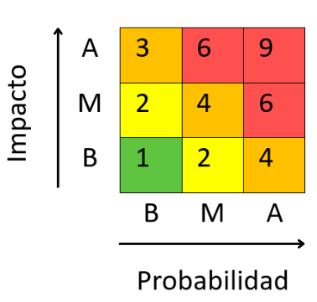

Valor | Nivel de probabilidad | Descripción
6 a 9 | Alta | Un riesgo cuya probabilidad de ocurrencia es extremadamente elevada, es decir, se tiene una certeza mayor al 60% de que ocurrirá.
3 a 4 | Moderada | Un riesgo con una probabilidad de ocurrencia moderada, es decir, con una certeza que oscila entre el 30% y el 50% de que suceda.
1 a 2 | Baja | Un riesgo con probabilidad de que se manifieste entre el 10 y el 20%.

Valor | Impacto del riesgo | Descripción
6 a 9 | Alto | Un riesgo cuya concreción tiene un impacto directo en la ejecución del proyecto, resultando en la suspensión total o parcial de los procesos del proyecto.
3 a 4 | Moderado | Un riesgo cuya realización resultaría en un daño importante para el logro de los objetivos del proyecto.
1 a 2 | Bajo | Un riesgo que ocasiona un daño que puede ser rectificado en un período breve y que no tiene impacto en la consecución de los objetivos del proyecto.

VTR | Estrategias alternativas | Descripción
6 a 9 | Evitar el riesgo | Se llevan a cabo acciones para eliminar el riesgo.
3 a 4 | Mitigar el riesgo | Se toman medidas para prevenir la probabilidad del riesgo.
1 a 2 | Aceptar de manera pasiva el riesgo | Se reconoce la existencia del riesgo, pero no se realiza ninguna acción.

Dada la probabilidad del impacto y sus posibles consecuencias, para aceptar o no el riesgo se ha tenido en consideración los siguientes aspectos:

Descripción del riesgo |  | Consecuencias |  | Impacto | Nivel de riesgo |  | Valor (1 al 9) | Nivel
 |  |  |  |  |  |  |  | (A, M, B)
Variaciones en la Financiación por Cambios en el Contexto Económico |  | Aumento en las tasas de interés y sean más cautelosos al otorgar préstamos, lo que puede resultar en un mayor costo de financiamiento para las empresas |  | Limita la capacidad de las empresas o proyectos para crecer, invertir.  También puede tener un impacto en la capacidad de las personas para financiar sus necesidades y metas personales. | Medio |  | 4 | Medio
Resistencia Institucional o Falta de Apoyo de los Actores Clave. |  | Si los actores clave se oponen o no brindan apoyo a una iniciativa, es probable que se produzcan demoras en su avance. Esto puede llevar a la paralización de proyectos importantes y a la falta de progreso en la consecución de objetivos institucionales. |  | Resistencia institucional o falta de apoyo de los actores clave puede tener un impacto significativo en el logro de los objetivos institucionales.  falta de avance en la implementación de políticas, proyectos o iniciativas, lo que a su vez puede tener. | Alto |  | 6 | Alto
Cambios en las Normativas y Regulaciones de Salud. |  | Pueden necesitarse inversiones en equipos y sistemas de gestión de residuos, posibles sanciones y multas por incumplimiento, y cambios en las prácticas de los proveedores de servicios de eliminación de residuos. |  | Cambio en los métodos y procesos de eliminación y gestión de residuos médicos. | Moderado |  | 4 | Medio
 |  | Lesiones en el lugar de trabajo, posibles costos adicionales para implementar los cambios.
 |  | Cambio en los protocolos y procedimientos de seguridad para el personal hospitalario.
Incertidumbre en la Disponibilidad de Recursos Humanos Calificados |  | Disminución en la calidad de los servicios prestados. |  | Desconfianza por parte de los pacientes. | Alto |  | 9 | Alto
 |  | percepción negativa del INADI por parte de la sociedad. |  | Perdida de imagen del Instituto Nacional del Diabético |  |  | 9 | Alto
 |  | disminución de la eficiencia de la organización. |  |  |  |  | 9 | Alto
 | Riesgos asociados a cambios de gobierno en Honduras. |  | Cambios en las políticas de salud, reducción del presupuesto, cambios en la dirección del Instituto Nacional del Diabético, Cambios en la normativa de importación de equipos médicos. | Se podrían implementar nuevas regulaciones que dificulten la obtención de permisos y licencias necesarios para operar el laboratorio.  Recortes en el presupuesto asignado a la salud, lo que podría afectar la disponibilidad de fondos para la adquisición de equipos de resonancia magnética y otros recursos necesarios para el funcionamiento del laboratorio.  Estos cambios podrían afectar la continuidad y prioridad del proyecto, ya que la nueva dirección podría tener diferentes objetivos y prioridades.  Un nuevo gobierno podría implementar cambios en la normativa de importación de equipos médicos, lo que podría afectar la adquisición de la maquinaria de resonancia magnética y otros equipos necesarios para el laboratorio. | Moderado | 4 |  | Medio
Fuente: (Propia, 2023)

ESTUDIO FINANCIERO
Tabla 14 Estimación de Costos
1. Costos de Inversión: | $ 2,510,000.00
Adquisición de equipo de resonancia magnética.  (Canon modelo Vantage Galan T3, estado nuevo) | $ 2,000,000.00
Acondicionamiento del espacio físico para el laboratorio. | $ 500,000.00
Capacitación del personal en el manejo de equipos y procesos específicos. | $ 10,000.00
2. Costos Operativos: | $ 887,275.00
Salarios y beneficios para el personal del laboratorio en 01 año.  Detalle:  2 médico Radiólogo, 43,637.00  1 secretaria 10,910.00  3 técnicos en Radiología 32,728.00 | $ 87,275.00
Gastos de mantenimiento y reparación de equipos, anual.  Detalle mensual: 29,166.67 | $350,000.00
Costos de suministros y consumibles anual.  Detalle mensual:33,333.33 | $ 400,000.00
Gastos administrativos y de gestión, anual.  Detalle mensual: 4,166.66 | $ 50,000.00
3. Ingresos Proyectados: | $ 673,000.00
Estimación de tarifas por servicios de resonancia magnética (anual)  Detalle: Lps. 1500.00 x 50 estudios diarios x 220 días hábiles. | $ 673,000.00
Proyección del volumen de pacientes atendidos.  Detalle: (50 pacientes diarios). 24.79 conversión del dólar | $ 3,025.41
Consideración de acuerdos con aseguradoras o entidades de salud, anualmente. | $ 4,200.00
4. Flujo de Efectivo:
Proyección mensual del flujo de efectivo, considerando ingresos y egresos.60,606.06 – 29,166.67 | $ 31,333.34
Identificación de posibles meses de baja actividad o ingresos extraordinarios  Detalle: (25 pacientes diarios)  30,303.03- 29,166.67 | $ 1,136.36
5. Punto de Equilibrio:
Determinar el punto en el cual los ingresos cubren los costos.  Detalle se cubren los costos realizando una proyección de 50 exámenes diarios a un costo de lps 1,500.00 ya que en el estudio es el precio más módico y la mayoría de pacientes accedió a pagar esta cantidad. | $ 60,606.06
Evaluar la viabilidad financiera considerando distintos escenarios en base a la información recolectada.  Detalle:  50 estudios diarios a un menor costo en base a Lps 1,000.00 total: 2,020.20  50 estudios diarios a un menor costo en base a Lps 800.00 total: 1,616.16 | $ 40,404.00  $ 32,323.20
6. Análisis de Sensibilidad: No satisfactorio escenario
Detalle 50 exámenes diarios a lps700.00 total lps. 35,000 .00 | $ 1,414.14
Detalle mensual en 20 días hábiles | $ 28,282.82
8. Evaluación de Riesgos Financieros:
En conclusión, los estudios no se podrían ofrecer al paciente menos de Lps 800.00 ya que no se podría recuperar el ingreso para el mantenimiento del quipo
Como se detalla en el análisis de sensibilidad.
La cantidad mínima de estudios diarios tendrían que ser 50 pruebas.
9. Fondos Financieros | $ 31,333.34
Utilidades mensuales obtenidas el cual se utilizarían para cubrir gastos de mantenimiento de las instalaciones o compras de algún insumo dentro del país o en el extranjero.
Conversión del dólar al día 17/12/2023, 1$ = 24.61 lps.
Fuente: (Propia, 2023).

ESTUDIO TÉCNICO
Este estudio es fundamental para garantizar el correcto funcionamiento y seguridad de este y cualquier otro tipo de laboratorio que quiera instalarse a futuro. Es importante considerar aspectos claves en este tipo de propuesta para el Instituto Nacional del Diabético, el proyecto requerirá una inversión para la institución lo cual beneficia y satisface la demanda del paciente que requieren este tipo de servicios por lo cual contar con instalaciones con óptimas condiciones es muy importante para la realización de exámenes de resonancia magnética con resultados confiables y de calidad.

LOCALIZACIÓN

MACRO LOCALIZACIÓN
El Instituto Nacional del Diabético se posiciona como una institución de referencia a nivel nacional en el diagnóstico y tratamiento de la diabetes. Por lo tanto, resulta fundamental contar con un laboratorio de resonancia magnética dentro de sus instalaciones bien ubicado y equipado, que permita ofrecer servicios especializados y de calidad a los pacientes que acuden a la institución en búsqueda de mejorar su calidad de vida. Por lo que la macro localización del laboratorio en el Instituto Nacional del Diabético es un aspecto clave para garantizar la calidad y eficacia de los servicios ofrecidos a los pacientes con diabetes y otras enfermedades. Por lo que se proporcionará las bases necesarias para tomar decisiones informadas en relación a la ubicación del laboratorio, considerando aspectos geográficos, demográficos, económicos y sociales.
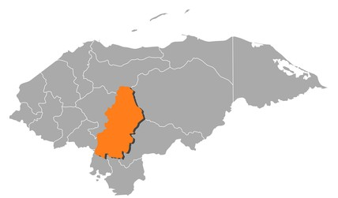
Figura 22 Mapa de Honduras.

Fuente: googlemaps.hn

MICRO LOCALIZACIÓN
Este laboratorio será instalado como lugar específico el Departamento de Francisco Morazán, dentro de las instalaciones del Instituto Nacional del Diabético, lo que beneficiaría a muchos pacientes de esta zona de Tegucigalpa y sus alrededores.

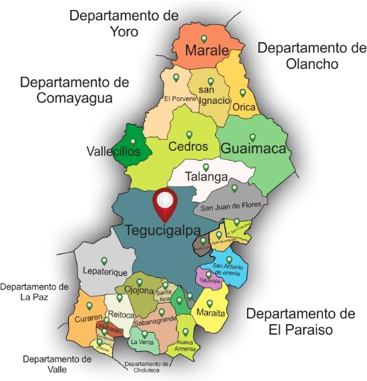

Figura 23 Departamento de Francisco Morazán.
Fuente: googlemaps.hn

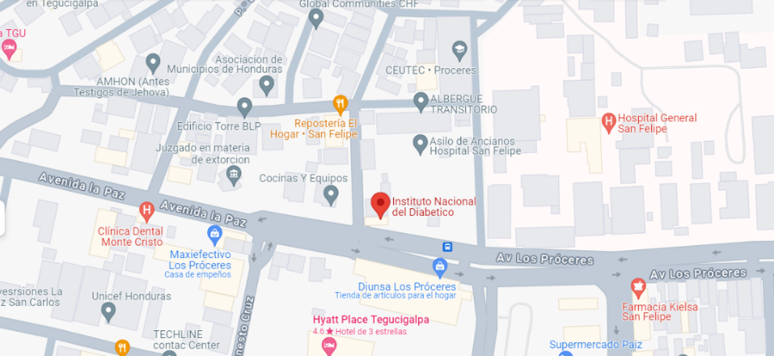

Figura 24 Ubicación de Instituto Nacional del Diabético del municipio del Distrito Central, Departamento de Francisco Morazán.
Fuente: googlemaps.hn

REMODELACIÓN Y ADECUACIÓN
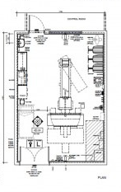
El rediseño de un espacio en él mismo Instituto Nacional del Diabético en el cual se hará adecuación de las instalaciones donde funcionara el laboratorio clínico de resonancia magnética de autogestión administrativa se ejecutarán la base a cubrir las necesidades primordiales del laboratorio clínico y para un buen funcionamiento del proyecto. Es esencial considerar que este espacio tenga los requerimientos dentro del Instituto Nacional del Diabético de Tegucigalpa por lo que es importante elegir el espacio adecuado para instalar el laboratorio de resonancia magnética. Debe ser un área lo suficientemente grande para acomodar el equipo y permitir el acceso fácil y seguro de los pacientes.

Figura 25 Distribución de espacios del laboratorio de resonancia magnética.
Fuente (Propia, 2023).

DISTRIBUCIÓN DEL LABORATORIO CLINICO DE RESONANCIA MAGNETICA
Los espacios principalmente mencionados poseen un diseño específico para el laboratorio clínico de resonancia magnética, con el propósito de contar con las pautas requeridas para la atención a los pacientes del Instituto Nacional del Diabético. El espacio del laboratorio está diseñado para cumplir con las estrictas medidas de seguridad y calidad necesarias para el correcto funcionamiento de la resonancia magnética. Cuenta con una sala de escáner especialmente acondicionada, que incluye una zona de espera para los pacientes antes del procedimiento y áreas de control para el personal técnico. Además, se implementarán medidas para garantizar la privacidad y comodidad de los pacientes durante el examen.

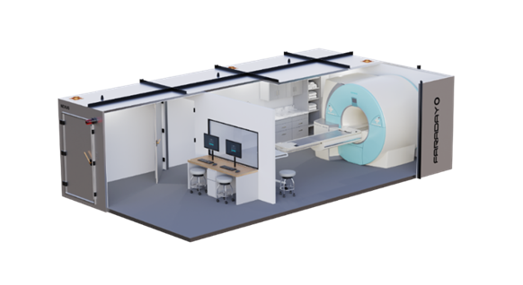
PROTOTIPO DEL LABORATORIO CLINICO DE RESONANCIA MAGNETICA.

Figura 26 Sala de Laboratorio de Resonancia Magnética.
Fuente: (Propia, 2023)

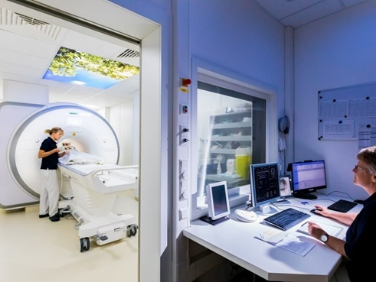

Figura 27 Instalación Interna de la Sala del Laboratorio de Resonancia Magnética.
Fuente: (Propia, 2023).
Se ha elaborado el diseño de una propuesta arquitectónica específica para el prototipo implementación del laboratorio clínico de resonancia magnética, en del Instituto Nacional del Diabético en Tegucigalpa, Honduras. El propósito fundamental de este diseño es presentarlo ante posibles patrocinadores, con el fin de obtener el respaldo financiero necesario para avanzar a las fases posteriores del proyecto. La configuración del laboratorio ha sido meticulosamente planificada, considerando las particularidades del área, su ubicación dentro de este centro Hospitalario, el cual contara con dimensiones de 6x6 metros.
La propuesta se posiciona como un hito fundamental hacia la realización del laboratorio clínico de resonancia magnética, estableciendo las bases para el desarrollo de los diseños finales y la ejecución subsiguiente del proyecto en su totalidad.

ESPECIFICACIONES DEL EQUIPO.
Tabla 15 especificaciones del equipo de resonancia magnética 3T.
CARACTERÍSTICAS
Tipo de escáner: Sistema de resonancia magnética
Aplicaciones: Para tomografía de cuerpo completo
Intensidad del campo: de campo muy alto
Opciones: gran diámetro, móvil.
Campo magnético (T): 3 T
Diámetro del anillo (cm): 71 cm
( 28 in )
Superficie necesaria para la instalación (m²):19 m²
( 205 ft² )
Potencia del generador (kW):9.250 W, 70.000 W

Fuente (propia, 2023).

DESCRIPCION
El sistema Vantage Galan 3T de Canon Medical ofrece una experiencia transformadora para Ud. y sus pacientes en Resonancia Magnética de 3 Tesla. Al priorizar la comodidad del paciente, al mismo tiempo que mejora el rendimiento de un sistema de 3T y el flujo de trabajo clínico que precisa, Vantage Galan 3T está diseñado para sobrepasar sus expectativas. Y todo ello en un sistema de Resonancia compacto y silencioso.
INTELIGENTE
AiCE elimina de forma inteligente el ruido de las imágenes, lo que se traduce en una mayor SNR y permite aumentar la resolución. Consiga imágenes nítidas, claras y definidas utilizando el poder del Deep Learning, lo que le permitirá ver a través del ruido.
SILENCIOSO
El MR Theater tranquiliza a los pacientes en una experiencia inmersiva virtual. La tecnología Pianissimo brinda un examen silencioso como un susurro, el imán corto y de 71cm de apertura ofrece un ambiente como si fuera un sistema abierto.

DIGITAL
Señales digitales nítidas ofrecen un aumento del 20% en la Relación Señal-Ruido en conjunción con PURERF y la tecnología Saturn Gradientes de alto rendimiento mejoran la relación Señal-Ruido para imágenes ponderadas de difusión Capacidad de post-proceso avanzado con las tecnologías de Olea y Vitrea.
RÁPIDO
Las tecnologías de exploración rápidas reducen los tiempos de examen las técnicas automatizadas Easytech y ForeSee View mejoran notablemente el flujo de trabajo El tamaño compacto y el bajo consumo de energía minimizan los costos operativos.

SEGURIDAD Y PROTECCIÓN
La resonancia magnética utiliza un campo magnético poderoso, por lo que es necesario implementar medidas de seguridad y protección adecuadas para prevenir posibles accidentes. Esto incluye barreras de seguridad, señalización apropiada y protocolos de seguridad claros.

VENTILACIÓN Y CLIMA
La sala de resonancia magnética debe tener un sistema de ventilación adecuado para garantizar la calidad del aire y mantener una temperatura y humedad constantes. Además, es esencial tener un sistema de aire acondicionado que pueda mantener la sala a una temperatura óptima para el funcionamiento del equipo.

SUMINISTRO DE ENERGÍA
El equipo de resonancia magnética requiere un suministro de energía constante y de alta calidad. Se debe de garantizar que haya suficiente capacidad eléctrica disponible y que se cumplan los requisitos de conexiones eléctricas específicas del equipo.

CUMPLIMIENTO DE NORMAS Y REGULACIONES
Es esencial que el laboratorio de resonancia magnética cumpla con todas las normas y regulaciones aplicables en cuanto a seguridad y calidad. Esto incluye cumplir con estándares nacionales e internacionales, así como obtener las licencias y autorizaciones necesarias.

ESTUDIO DE MERCADO

ANÁLISIS DE LA COMPETENCIA
Se realizaron investigaciones de los costos de resonancia magnética en 03 centros hospitalarios a nivel privado ya que dentro del sector público no se cuenta con este servicio.

Tabla 16 Comparación de precios de exámenes de resonancia magnética en otros centros hospitalarios a nivel privado.
Nombre del Examen | SCAM CENTER  TEL. 9359-8605 | Centro Hospitalario  DIME Tel. 2239-9628 | Hospital y Clínicas VIERA  Tel. 2216-6400
Resonancia magnética del abdomen total. | Lps 10,200.00 | Lps 10,780.00 | Lps. 14,450.00
Fuente: (Propia, 2023).
Los exámenes de resonancia magnética se subdividen en base a lo solicitado por parte del médico tratante, el ejemplo anterior del costo del examen mencionado es una representación de lo que cuesta en Tegucigalpa Honduras a nivel privado. Dichos centros hospitalarios no brindan mucha información sobre los demás exámenes por competitividad del mercado.
Cabe mencionar que en este sector privado son pocos los centros hospitalarios que brindan estos servicios. A nivel Hospitalario público no se cuenta con este servicio de laboratorio de resonancia magnética.

DESCRIPCIÓN DE LOS SERVICIOS QUE OFRECERÁ EL LABORATORIO CLÍNICO DE RESONANCIA MAGNÉTICA A LA POBLACIÓN EL INSTITUTO NACIONAL DE DIABÉTICO TEGUCIGALPA, HONDURAS.
- Resonancia magnética del abdomen
- Resonancia magnética cervical
- Resonancia magnética del tórax
- Resonancia magnética de la cabeza
- Resonancia magnética del corazón
- Resonancia magnética lumbar
- Resonancia magnética pélvica
- Angiografía por resonancia magnética
- Venografía por resonancia magnética.

DEFINICIÓN DEL PERFIL DEMOGRÁFICO DE LOS POSIBLES PACIENTES.
Se atenderá a todos los pacientes que ameriten realizarse estos estudios dentro del Instituto Nacional del Diabético Tegucigalpa, Honduras y al resto de pacientes de otros centros hospitalarios que necesiten algún diagnóstico de resonancia magnética.

ANÁLISIS FODA
FORTALEZAS:
- Infraestructura Hospitalaria: Aprovechar la infraestructura existente en el Instituto Nacional del Diabético para integrar el laboratorio clínico, facilitando la atención integral de los pacientes diabéticos.
- Profesionales Especializados: Contar con un equipo de profesionales de la salud especializados en diabetes, brindando un enfoque multidisciplinario y una comprensión profunda de las necesidades de los pacientes.
- Alianzas Estratégicas: Establecer alianzas con médicos y especialistas locales para generar referencias médicas y respaldo en la promoción de los servicios de resonancia magnética.
OPORTUNIDADES:
- Demanda Creciente: Aprovechar la creciente demanda de servicios de diagnóstico avanzados en la región, especialmente entre la población diabética en aumento.
- Innovación Tecnológica: Implementar tecnologías de resonancia magnética de última generación para ofrecer estudios precisos y avanzados, destacándose por la calidad de los servicios.
- Colaboración con Instituciones de Investigación: Establecer colaboraciones con instituciones de investigación médica para participar en estudios clínicos y proyectos de investigación, fortaleciendo la reputación y contribuyendo al avance científico.
DEBILIDADES:
Costos Iniciales: Afrontar los costos iniciales asociados con la adquisición e instalación de equipos de resonancia magnética, así como con la adecuación de la infraestructura para cumplir con los estándares de seguridad y calidad.
- Capacitación del Personal: Asegurar la capacitación adecuada del personal técnico y médico para el manejo y la interpretación de los estudios de resonancia magnética.
- Competencia Externa: Enfrentar la competencia de laboratorios de resonancia magnética establecidos en la región; sin embargo, se busca diferenciarse mediante la especialización en el cuidado de pacientes diabéticos.
AMENAZAS:
Cambios en la Regulación: Estar preparado para adaptarse a posibles cambios en las regulaciones de salud y seguridad que podrían afectar las operaciones del laboratorio.
- Condiciones Económicas Desfavorables: Las condiciones económicas adversas podrían afectar la capacidad financiera de los pacientes para acceder a servicios de resonancia magnética, lo que podría impactar la demanda.
- Percepción Pública: Manejar la percepción pública sobre la resonancia magnética, abordando posibles miedos o malentendidos, y destacando los beneficios y seguridad de los procedimientos.

PROCEDIMIENTOS DE EMERGENCIA
- Desarrollar y comunicar claramente los procedimientos de emergencia en caso de situaciones inesperadas durante los estudios de resonancia magnética.
- Realizar simulacros regulares para garantizar la preparación del personal.

PRECIOS Y ESTRATEGIAS DE INGRESOS
Para determinar el punto de equilibrio de este laboratorio se detalla en cubrir los gastos por mantenimiento del equipo de resonancia magnética que dichos costos se detallan a continuación.
- Se cubren los costos realizando una proyección de 50 exámenes diarios a un costo de Lps 1,500.00 ya que en el estudio fue el precio más económico y la mayoría de pacientes están en la disposición a pagar este precio.
- Al evaluar la viabilidad financiera considerando distintos escenarios en base a la información recolectada:
- 50 estudios diarios a un menor costo en base a Lps 1,000.00 siendo un total: Lps 50,000.00
- 50 estudios diarios a un menor costo en base a Lps 800.00 siendo total: Lps 40,000.00
En el flujo de efectivo: Podemos comprender dos panoramas en base a la realización de 50 exámenes diarios. El escenario uno, y el escenario 2 es 25 exámenes diarios como mínimo así cumplir con los gastos de mantenimiento mensual del equipo de resonancia.
Tabla 17 Establecimiento de precios competitivos que reflejen el valor de los servicios.
Tipo de Estudio de Resonancia Magnética en El Instituto Nacional del Diabético | Precio en Lempiras
Resonancia magnética del abdomen | Lps.1,500.00
Resonancia magnética cervical | Lps.1,500.00
Resonancia magnética del tórax | Lps.1,500.00
Resonancia magnética de la cabeza | Lps.1,500.00
Resonancia magnética del corazón | Lps.1,500.00
Resonancia magnética lumbar | Lps.1,500.00
Resonancia magnética pélvica | Lps.1,500.00
Angiografía por resonancia magnética | Lps.1,500.00
Venografía por resonancia magnética | Lps.1,500.00

Fuente: (Propia, 2023).

IDENTIFICACIÓN DE LOS CANALES A TRAVÉS DE LOS CUALES LOS PACIENTES ACCEDERÁN A LOS SERVICIOS DE RESONANCIA MAGNÉTICA.
REFERENCIAS MÉDICAS
- Establecer relaciones sólidas con médicos generales, endocrinólogos y otros profesionales de la salud.
- Facilitar la derivación de pacientes desde consultorios médicos para estudios de resonancia magnética.
RED DE HOSPITALES Y CLÍNICAS
- Colaborar con hospitales y clínicas cercanas para ofrecer servicios de resonancia magnética a sus pacientes.
- Explorar acuerdos de derivación con otras instituciones médicas.
CANALES DE ATENCIÓN PRIMARIA
- Establecer presencia en centros de atención primaria para informar a los médicos de familia sobre la disponibilidad y beneficios de los servicios de resonancia magnética.
- Proporcionar material educativo en estas ubicaciones.

PLATAFORMAS EN LÍNEA
- Desarrollar una presencia sólida en línea a través de un sitio web informativo y redes sociales.
- Facilitar la programación de citas en línea para mejorar la accesibilidad.
CAMPAÑAS DE CONCIENCIACIÓN PÚBLICA
- Realizar campañas de concienciación sobre la importancia de la resonancia magnética en el manejo de enfermedades diabéticas.
- Utilizar medios de comunicación locales, redes sociales y eventos comunitarios para llegar a la población objetivo.
ASOCIACIONES CON ASOCIACIONES DE PACIENTES
- Colaborar con asociaciones de pacientes diabéticos para llegar directamente a la comunidad afectada.
- Participar en eventos y actividades organizadas por estas asociaciones.
SEGUROS MÉDICOS
- Negociar acuerdos con compañías de seguros médicos para garantizar la cobertura de los servicios de resonancia magnética.
- Facilitar el proceso de facturación y reembolso para pacientes asegurados.
PROMOCIÓN DIRECTA A PACIENTES
- Desarrollar estrategias de marketing directo dirigidas a pacientes diabéticos, resaltando la importancia de la resonancia magnética en su atención.
- Ofrecer promociones o descuentos iniciales para incentivar la participación.
ESTIMACIÓN DE LA DEMANDA
La demanda proporcionará información valiosa para planificar estrategias de marketing, determinar la capacidad operativa del laboratorio y asegurar que esté preparado para satisfacer las necesidades del mercado de manera efectiva.

REQUISITOS LEGALES Y REGULACIONES RELACIONADOS CON LA OPERACIÓN DE UN LABORATORIO CLÍNICO DE RESONANCIA MAGNÉTICA EN HONDURAS.
CERTIFICACIONES Y ACREDITACIONES
- Identificar y buscar certificaciones específicas para laboratorios clínicos y servicios de resonancia magnética.
- Trabajar hacia la obtención de acreditaciones reconocidas a nivel nacional o internacional que respalden la calidad y seguridad de los servicios ofrecidos.
ISO 9001: SISTEMA DE GESTIÓN DE CALIDAD
La certificación ISO 9001 se centra en el establecimiento y mantenimiento de un sistema de gestión de calidad efectivo. Es aplicable a todos los aspectos operativos del laboratorio, desde la atención al paciente hasta la interpretación de resultados.
ISO 15189: LABORATORIOS CLÍNICOS.
Específica para laboratorios clínicos, la certificación ISO 15189 se centra en la competencia técnica y la gestión de calidad en servicios médicos. Incluye requisitos específicos para la calidad en las pruebas de diagnóstico.
ACREDITACIÓN DEL COLEGIO AMERICANO DE RADIOLOGÍA (ACR).
La ACR proporciona acreditación para instalaciones de resonancia magnética basada en estándares específicos que garantizan la calidad y seguridad en la interpretación de imágenes.
ACREDITACIÓN DE LA JUNTA ESTADOUNIDENSE DE RADIOLOGÍA (ABR).
La ABR ofrece acreditación para radiólogos que interpretan estudios de resonancia magnética, asegurando que los profesionales que analizan las imágenes cumplan con estándares específicos de competencia.
CERTIFICACIÓN CE PARA EQUIPOS MÉDICOS.
La certificación CE es esencial para los equipos de resonancia magnética y garantiza que cumplan con los estándares de seguridad y rendimiento establecidos por la Unión Europea.
ACREDITACIÓN DEL COLEGIO CANADIENSE DE FÍSICOS MÉDICOS (CCPM).
La acreditación del CCPM es específica para profesionales que trabajan en la física médica y garantiza que el equipo y los procesos cumplan con los estándares establecidos.

NORMA NACIONAL DE SEGURIDAD EN RESONANCIA MAGNÉTICA (MRSE).
La MRSE es una norma estadounidense que proporciona pautas específicas para la seguridad en resonancia magnética. El cumplimiento de esta norma es crucial para garantizar la seguridad de los pacientes y el personal.

CUMPLIMIENTO NORMATIVO
- Realizar una revisión exhaustiva de las normativas locales y nacionales relacionadas con la operación de laboratorios clínicos y servicios de resonancia magnética.
- Desarrollar e implementar políticas y procedimientos que aseguren el cumplimiento constante con estas normativas.
CAPACITACIÓN DEL PERSONAL
- Proporcionar una formación continua al personal, tanto médico como técnico, en relación con las mejores prácticas, procedimientos de seguridad y manejo de equipos.
- Garantizar que el personal esté al tanto de las actualizaciones normativas y tecnológicas relevantes.
GESTIÓN DE CALIDAD
- Establecer un sistema integral de gestión de calidad para monitorear y mejorar continuamente los procesos operativos.
- Implementar protocolos de control de calidad para los equipos de resonancia magnética y los procedimientos de estudio.
BLINDAJE ELECTROMAGNÉTICO
- Garantizar que la sala de resonancia magnética esté diseñada y construida con materiales de blindaje electromagnético que cumplan con los estándares de seguridad.
- Realizar pruebas periódicas para verificar la eficacia del blindaje electromagnético.

ESTUDIO AMBIENTAL.

PRINCIPALES HALLAZGOS DEL ESTUDIO AMBIENTAL Y MEDIDAS PROPUESTAS PARA MITIGAR IMPACTOS
El laboratorio de resonancia magnética propuesto será una instalación especializada diseñada para proporcionar servicios avanzados de diagnóstico por imágenes, específicamente utilizando la tecnología de resonancia magnética (RM). Este laboratorio estará ubicado en el Instituto Nacional de Diabético, Tegucigalpa Honduras y su objetivo principal es contribuir al avance de la atención médica en la región, centrándose en el diagnóstico preciso y la gestión de enfermedades, con un enfoque particular en pacientes diabéticos y con otras enfermedades. La resonancia magnética desempeñará un papel crucial en la identificación temprana y la monitorización de condiciones médicas, ofreciendo una herramienta precisa y no invasiva para la obtención de imágenes detalladas.

IMPACTO DURANTE LA INSTALACIÓN Y RESTAURACIÓN.
- Hallazgo: Durante la fase de instalación y restauración de la resonancia magnética, se identificaron posibles impactos en la infraestructura circundante y la preocupación por la movilidad en la comunidad local.
- Medidas de Mitigación: Prácticas Sostenibles de Implementación la reutilización de materiales existentes y minimizando la generación de residuos. Coordinación con autoridades locales para garantizar la mínima interrupción del tráfico y la movilidad durante la instalación.

RESTAURACIÓN DEL ENTORNO
Desarrollo de un plan integral de restauración para devolver la zona a su estado original o mejorarla después de la instalación.
Inclusión de iniciativas de paisajismo y plantación de vegetación nativa para preservar o mejorar el entorno visual.

IMPACTO DURANTE LA OPERACIÓN.
- Hallazgo: Se anticipa un consumo significativo de energía y agua durante la operación diaria del equipo de resonancia magnética.
- Medidas de Mitigación: Eficiencia energética selección de equipos de resonancia magnética con tecnologías eficientes en el uso de energía. Implementación de prácticas internas, como horarios de operación eficientes, para reducir el consumo energético.

RECICLAJE DE AGUA
- Instalación de sistemas de reciclaje de agua para minimizar el consumo de agua potable y promover prácticas sostenibles.
- Educación interna para fomentar el uso responsable del agua entre el personal del laboratorio.

GESTIÓN DE RESIDUOS
- Hallazgo: La generación de residuos médicos y químicos es una preocupación potencial.
- Medidas de Mitigación: Procedimientos de Gestión de Residuos establecimiento de procedimientos detallados para la gestión segura y ecológica de residuos médicos y químicos generados durante las operaciones. Colaboración con servicios especializados para la eliminación adecuada de estos residuos.

BLINDAJE ELECTROMAGNÉTICO
- Hallazgo: El blindaje electromagnético necesario para la sala de resonancia magnética podría tener impactos en el entorno circundante.
- Medidas de Mitigación: diseño y construcción cuidadosos desarrollo de un diseño que minimice los impactos del blindaje electromagnético en el entorno.

PARTICIPACIÓN COMUNITARIA
- Hallazgo: La comunidad local expresó inquietudes sobre posibles impactos en la movilidad y el entorno visual.
- Medidas de Mitigación: Sesiones de participación comunitaria y organización de sesiones regulares de participación comunitaria para abordar preocupaciones específicas y proporcionar actualizaciones sobre el progreso del proyecto. Ajuste continuo de planes operativos según el feedback de la comunidad para abordar de manera proactiva cualquier inquietud adicional.

MEDIDAS DE CONTROL
En este apartado, se definirán las medidas de control propuestas para responder el éxito y la eficacia de la implementación del laboratorio clínico de resonancia magnética en el Instituto Nacional del Diabético. Estas medidas abarcan aspectos importantes para el monitoreo y la gestión continua del proyecto, así lograr el cumplimiento de los objetivos y rediciendo en lo posible el nivel de riesgo, a continuación, mencionamos algunos aspectos a considerar dentro de estas medidas.

EVALUACIÓN DE LA SATISFACCIÓN DEL PACIENTE
Se realizarán encuestas periódicas para evaluar la satisfacción del paciente con los servicios del laboratorio clínico. La retroalimentación directa de los usuarios permitirá ajustes inmediatos y garantizará una experiencia positiva para los pacientes.

PLAN DE MONITOREO CONTINUO
Se diseñará un plan detallado de monitoreo continuo para evaluar la calidad de los servicios ofrecidos. Esto abarcará la revisión regular de procesos internos, la retroalimentación de pacientes y la evaluación del desempeño del personal. El monitoreo será una herramienta esencial para identificar posibles áreas de mejora y garantizar altos estándares de atención.

EVALUACIÓN PERIÓDICA DE RECURSOS HUMANOS
Se implementará un sistema de evaluación periódica del personal, asegurando que estén debidamente capacitados y actualizados en las últimas tecnologías y prácticas médicas. La formación continua garantizará la competencia del personal y contribuirá a mantener estándares de calidad.

INDICADORES DE DESEMPEÑO
Se detallan indicadores de desempeño clave para evaluar el funcionamiento del laboratorio clínico de resonancia magnética. Estos indicadores podrían incluir la eficiencia operativa, la satisfacción del paciente, la precisión diagnóstica y la rentabilidad económica. El monitoreo constante de estos indicadores permitirá mejorar ajustes.

Tabla 18. Indicador de Desempeño
Indicador | Clasificación | Descripción
Eficiencia Operativa | Indicador  Meta | Tiempo promedio de procesamiento de pruebas.  Reducir el tiempo de procesamiento en un 20% en los primeros seis meses
Satisfacción del Paciente | Indicador  Meta | Puntuación de satisfacción del paciente en encuestas.  Alcanzar una puntuación media de satisfacción del paciente
Precisión Diagnóstica | Indicador  Meta | Tasa de resultados correctos en comparación con estándares de referencia.  Mantener una tasa de precisión diagnóstica superior al 95
Rentabilidad Económica | Indicador  Meta | Relación costo-ingreso.  Lograr una relación costo-ingreso positiva en el primer año de operación.
Fuente: (Propia, 2023).

CRONOGRAMA
La gestión del cronograma es uno de los aspectos más importantes de la planificación y ejecución de un proyecto. Un cronograma es una herramienta que permite organizar y programar las actividades necesarias para alcanzar las metas establecidas. El plan de gestión del cronograma detallará las actividades, tareas, recursos y plazos necesarios para ejecutar eficazmente el proyecto dentro del plazo especificado.
El objetivo de este plan es asegurar que todas las actividades se realicen a tiempo, evitando retrasos y posibles desviaciones que puedan afectar el éxito del proyecto. Para ello se desarrollarán los siguientes pasos.
- Identificación de actividades: Se enumerarán todas las actividades necesarias para completar el proyecto, teniendo en cuenta los entregables, los recursos necesarios y las dependencias entre actividades.
- Duración estimada: La duración estimada de cada actividad se determinará en función de la experiencia pasada, la complejidad de la tarea y los recursos disponibles.
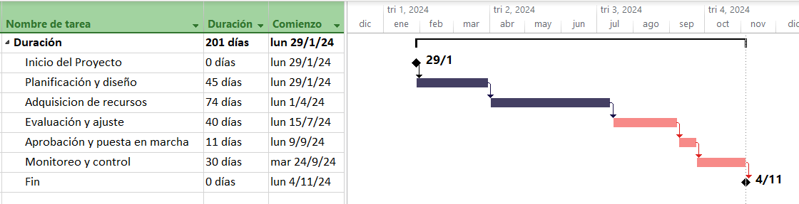
Teniendo en cuenta las actividades, su secuencia y dependencias, se propone el siguiente cronograma de actividades anticipadas para el proyecto de ampliación con fecha de inicio el 29 de enero de 2024

Figura 28 Cronograma.
Fuente (propia, 2023).

CONCORDANCIA DE LOS SEGMENTOS DE LA TESIS CON LA PROPUESTA

BIBLIOGRAFÍA
Álava, M. Á. (2019). "Proyecto para justificar y diseñar el proceso de implementación de un equipo de resonancia magnética en el Hospital General IESS de Portoviejo, de la provincia de Manabí, durante el periodo 2019 – 2020". Quito: UNIVERSIDAD SAN FRANCISCO DE QUITO USFQ.
ASJ HONDURAS. (2023). BATALLANDO POR RESPONDER A LAS NECESIDADES DE LA POBLACION. HONDURAS: ASJ HONDURAS.
ASJ Honduras. (2023). ESTADO DE PAIS 2023. HONDURAS: ASJ HONDURAS.
ASJ HONDURAS. (2023). ESTADO DE PAIS SALUD 2023. HONDURAS: ASJ HONDURAS.
Carmenate-Milián, Lino; Herrera-Ramos, Alejandro ; Ramos Cáceres, Dany. (2016). Situación del Sistema de Salud en Honduras y el Nuevo Modelo de Salud Propuesto. ARCHIVOS DE MEDICINA, 10.
Chemtronics-Oficina De EE. UU. (septiembre de 2019). Guía de Mantenimiento de Endoscopía. Obtenido de Guía de Mantenimiento de Endoscopía: https://mx.chemtronics.com/gu%C3%ADa-de-mantenimiento-de-endoscopía
El Grupo de Trabajo de La EFLM. (2022). Green & Sustainable Laboratories. España.
González, K. J. (2021). Deficiencias en el sistema de salud pública y su impacto en la pandemia del COVID-19. Revista Médica Hondureña , 148-150.
Humanidades Médicas. (2014). Trascendencia social de las ciencias básicas biomédicas en la superación profesional del laboratorista clínico. Trascendencia social de las ciencias básicas biomédicas en la superación profesional del laboratorista clínico, 20.
Judith Vanessa Álvarez Soto. (s.f.).
Muñoz, K. Y., & Álvarez Soto, J. V. (2014). Manual De Bioseguridad Para Un Laboratorio Clínico. Caracas: Universidad Central De Venezuela Facultad De Farmacia.
Organización de las Naciones Unidas para el Desarrollo Industrial. (2020). Política De Laboratorios: Una Guía Para Su Desarrollo E Implementación. Organización de las Naciones Unidas para el Desarrollo Industrial.
Organización Mundial de la Salud. (2020). Manual de bioseguridad en el laboratorio. Suiza: Ginebra.
Organización Mundial de la Salud. (15 de 5 de 2018). Primera lista de pruebas diagnósticas esenciales de la OMS para mejorar el diagnóstico de enfermedades y su tratamiento. Recuperado el 18 de 10 de 2023, de Primera lista de pruebas diagnósticas esenciales de la OMS para mejorar el diagnóstico de enfermedades y su tratamiento: https://www.who.int/es/news/item/15-05-2018-first-ever-who-list-of-essential-diagnostic-tests-to-improve-diagnosis-and-treatment-outcomes
Organización Panamericana de la Salud OPS y la OMS. (2020). Las Funciones Esenciales De La Salud Pública En Las Américas en una renovación para el siglo XXV. Washington, D.C. .
Organización Panamericana de la Salud. (s.f). Organización Panamericana de la Salud. Obtenido de Organización Panamericana de la Salud.: https://www.paho.org/es/laboratorios
PRENSA GOBIERNO DE MENDOZA. (2 de 9 de 2019). Cornejo inauguró la sección de Resonancia Magnética del Notti. Obtenido de https://www.mendoza.gov.ar/prensa/cornejo-inauguro-la-seccion-de-resonancia-magnetica-del-notti/
Redacción El Heraldo. (23 de 09 de 2022). Secretaría de Salud apenas ha ejecutado el 48% de su presupuesto. Redacción El Heraldo, págs. 1-3.
Revista Caribeña de ciencias. (2017). ESTUDIO DE PRE-FACTIBILIDAD DE PROYECTOS SOCIALES Y. Revista Caribeña de Ciencias, 37.
Romero Correa , M. A., & Carbajal Zambrano, M. C. (2019). PROYECTO DE PRE FACTIBILIDAD PARA LA CREACIÓN DE UN LABORATORIO CLÍNICO DE BAJA COMPLEJIDAD EN EL CANTÓN LA TRONCAL PROVINCIA DEL CAÑAR. Obtenido de http://repositorio.sangregorio.edu.ec:8080/bitstream/123456789/1472/1/CARVAJAL%20Y%20ROMERO%2026-02-2020%20oficial.pdf
Soni, N. J., Arntfield, R., & Kory, P. (2020). Ecografía a pie de cama: fundamentos de la ecografía clínica. Barcelona, España.: Point Of Care.
Subias, J. C., & Soria Jerez, J. A. (2021). RESONANCIA MAGNÉTICA. Barcelona-España: Fotoletra, S.A.
Sucushagñay Goyes, L. A., & Ortiz, G. C. (2022). Propuesta para mejorar los procesos internos del laboratorio clínico Omegalag. Guayaquil – Ecuador: Universidad De Guayaquil Facultad De Ingeniería Química.
Zambrano, L. P., & Villamar Cueva, C. R. (2020). Gestión De La Calidad Y Procesos De Acreditación En Los Laboratorios De Análisis Clínicos Según Las Normativas Internacionales. Manabí-Ecuador: Universidad Estatal Del Sur De Manabí Facultad De Ciencias De La Salud Carrera De Laboratorio Clínico.

ANEXOS

ENCUESTA



Encuesta
Estimado Señor(a): Solicitamos respetuosamente su valiosa colaboración en contestar la presente encuesta cuyo objetivo es recopilar información sobre un estudio de prefactibilidad para la instalación de un laboratorio clínico dentro del INADI que brinde los servicios de resonancia magnética, endoscopía y ecografía, con el fin de cubrir la necesidad en este tipo de servicios. Agradecemos su participación y tiempo dedicado a responder nuestras preguntas. Sus respuestas serán tratadas de manera confidencial y utilizadas únicamente con fines académicos de la Maestría en Administración de Proyectos de la Universidad Tecnológica Centroamericana (UNITEC).
INTRODUCCIÓN: Por favor, responda de manera clara y completa cada una de las preguntas. ¡Comencemos!
- Genero
        - Masculino
        - Femenino
- Edad
        - Menos de 18 años
        - 18-30 años
        - 31-50 años
        - 51-65 años
        - Más de 65 años
- ¿Ha utilizado los servicios de un laboratorio clínico en el último año?
        - Sí
        - No
- ¿Con qué frecuencia acude a los servicios de laboratorio clínico?
        - Semanal
        - Quincenal
        - Mensual
        - Cuando el doctor lo solicita.
- ¿Esta Ud. de acuerdo que dentro del instituto de diagnóstico del diabético se cuente con un laboratorio que preste los servicios de resonancia magnética, endoscopía o ecografía?
        - Si
        - No

- ¿De manera específica que servicio le gustaría que ofreciera este nuevo laboratorio clínico?
        - Resonancia magnética
        - Endoscopía
        - Ecografía
- ¿Cuáles serían sus principales preocupaciones al utilizar estos servicios en el Instituto Nacional del Diabético? (Puede seleccionar más de una).
        - Tiempo de espera
        - Costos
        - Mala atención
        - Cupos limitados
        - Horarios de atención.
- ¿Estaría dispuesto a pagar un costo adicional por estos servicios, si es necesario?
        - Si
        - No
- ¿Cuánto estaría dispuesto a pagar un por un examen de resonancia magnética?
        - 1,500 lempiras
        - 2,000 lempiras
        - 3,000 lempiras
        - 4,000 lempiras o más
- ¿Cuánto estaría dispuesto a pagar un por un examen de endoscopía?
        - 1,200 lempiras
        - 2, 350 lempiras
        - 3, 500 lempiras
        - 5, 000 lempiras o más
- ¿Cuánto estaría dispuesto a pagar un por un examen de ecografía?
        - 500 lempiras
        - 1, 000 lempiras
        - 2,0500 lempiras
        - 3, 000 lempiras o más.

ENTREVISTA

Entrevista

Estimado(a) Doctor(a): de manera muy respetuosa nos dirigimos a Ud. solicitando su valiosa colaboración brindando un espacio en su agenda para contestar una serie de preguntas cuyo objetivo es recopilar información sobre un estudio de prefactibilidad para la instalación de un laboratorio clínico dentro del INADI. Que brinde los servicios de resonancia magnética, endoscopía y ecografía con el fin de cubrir la necesidad en este tipo de servicios.
Sus respuestas serán tratadas de manera confidencial y utilizadas únicamente con fines académicos de la Maestría en Administración de Proyectos de la Universidad Tecnológica Centroamericana (UNITEC).
INTRODUCCIÓN: Por favor, responda de manera clara y completa cada una de las preguntas. ¡Comencemos!
- ¿Mencione cuál es su Especialidad médica y cuánto tiempo tiene de laborar en el Instituto Nacional del diabético?

- ¿Cree que la implementación de un laboratorio clínico con servicios de resonancia magnética, endoscopía y ecografía beneficiaría a los pacientes atendidos en el Instituto Nacional del Diabético?

- ¿En su opinión, cuáles serían los principales beneficios que este nuevo laboratorio clínico aportaría de los pacientes que asisten a este centro asistencial?

- ¿En su caso alguna vez ha solicitado la realización de este tipo de exámenes a sus pacientes? especifique ¿Con que frecuencia?

- ¿Cuál cree que es la mayor dificultad que se le presenta al paciente al realizarse este tipo de exámenes?

- ¿Para Ud. Cuáles podrían ser los desafíos potenciales en la implementación de este nuevo laboratorio clínico?

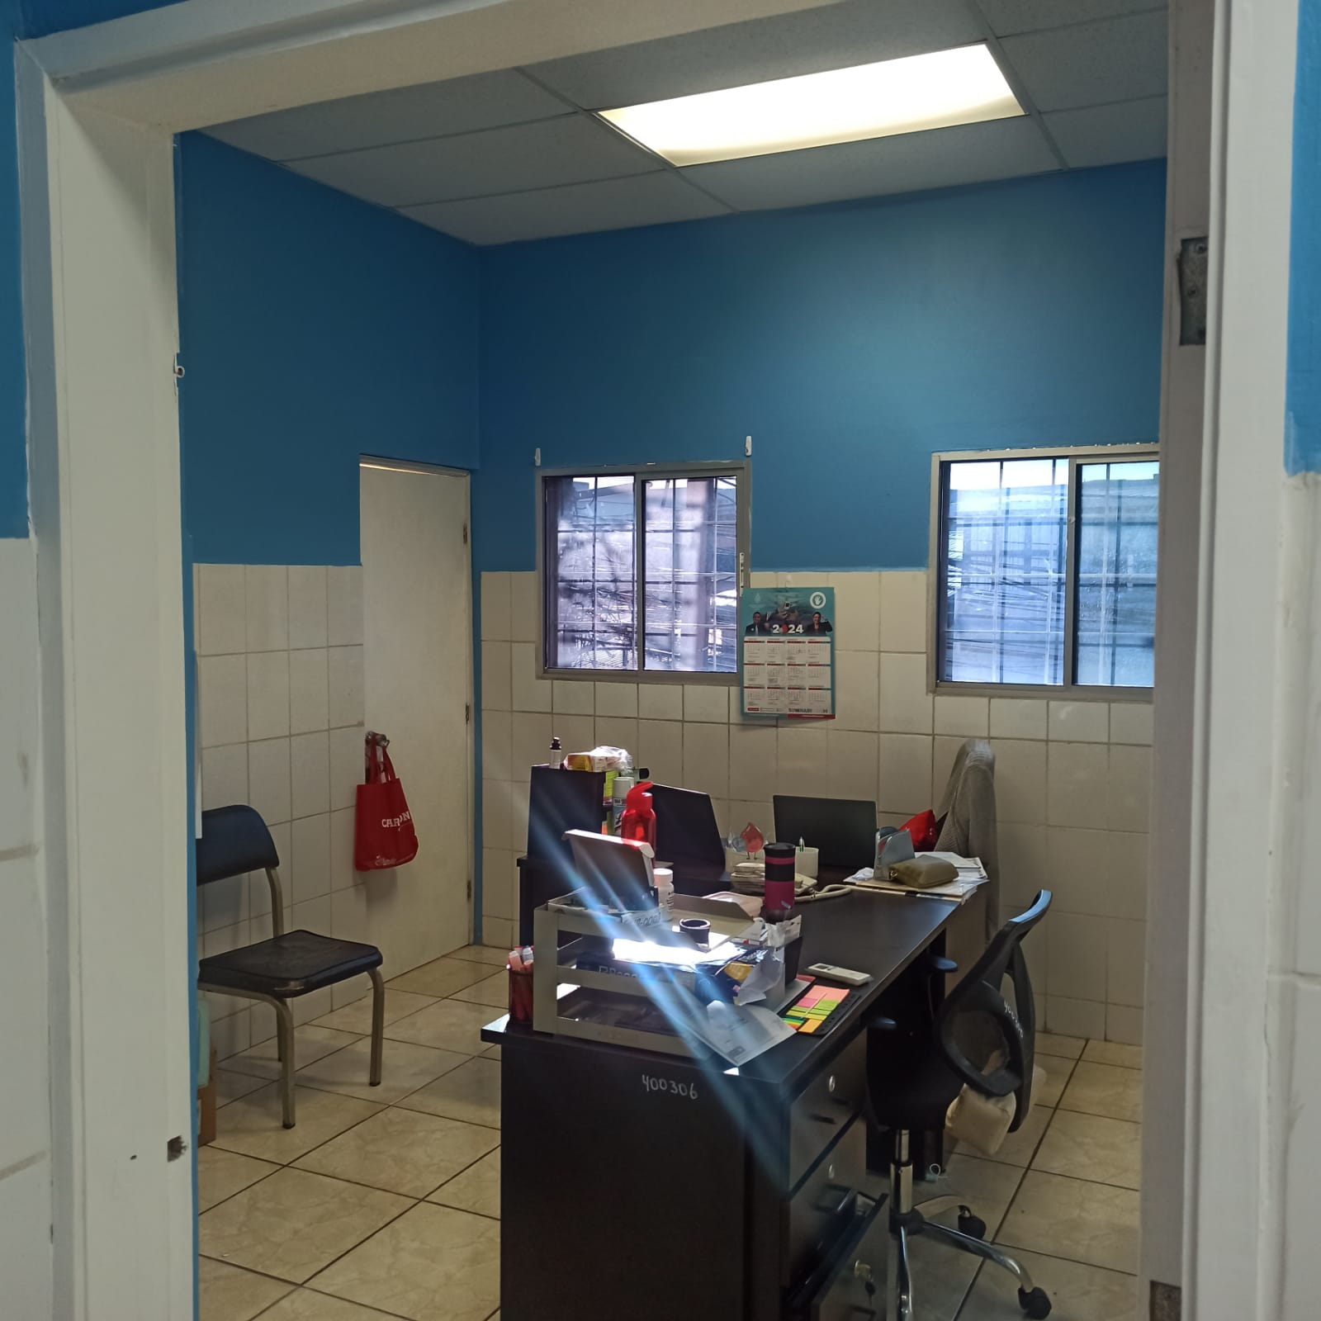
INSTALACIONES DEL INSTITUTO NACIONAL DEL DIABÉTICO DE TEGUCIGALPA.

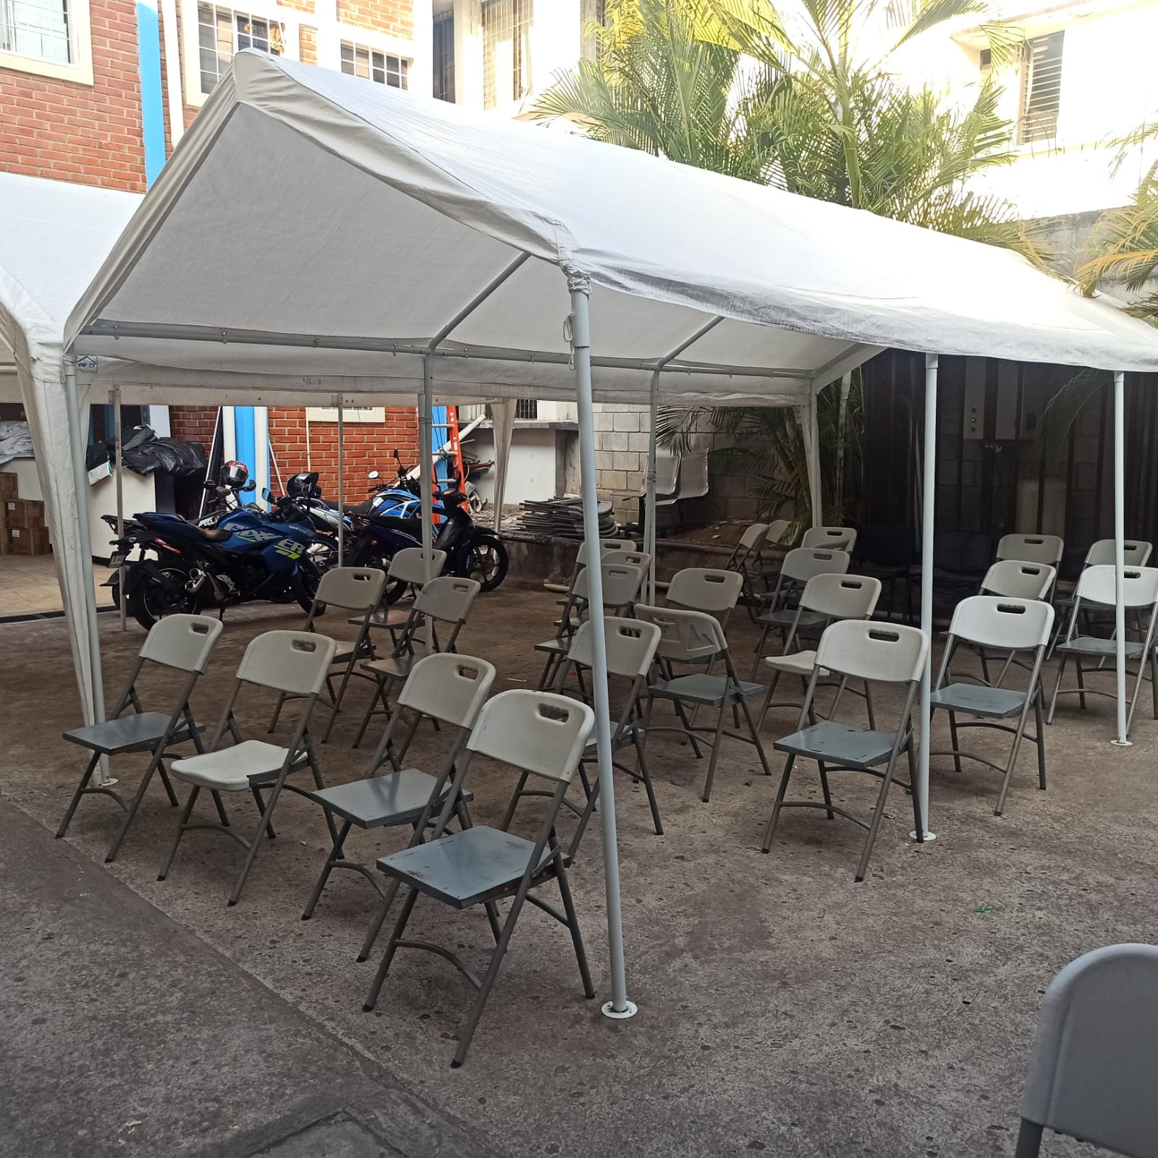
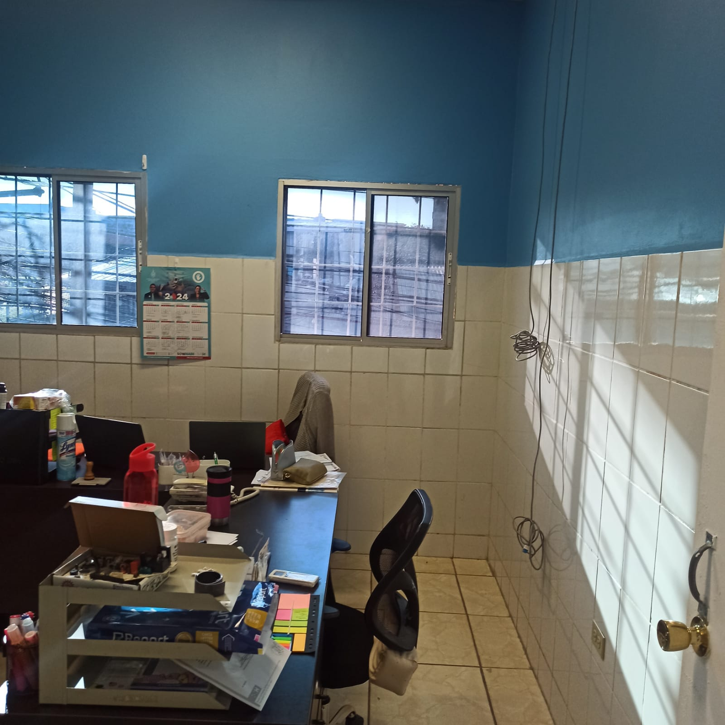

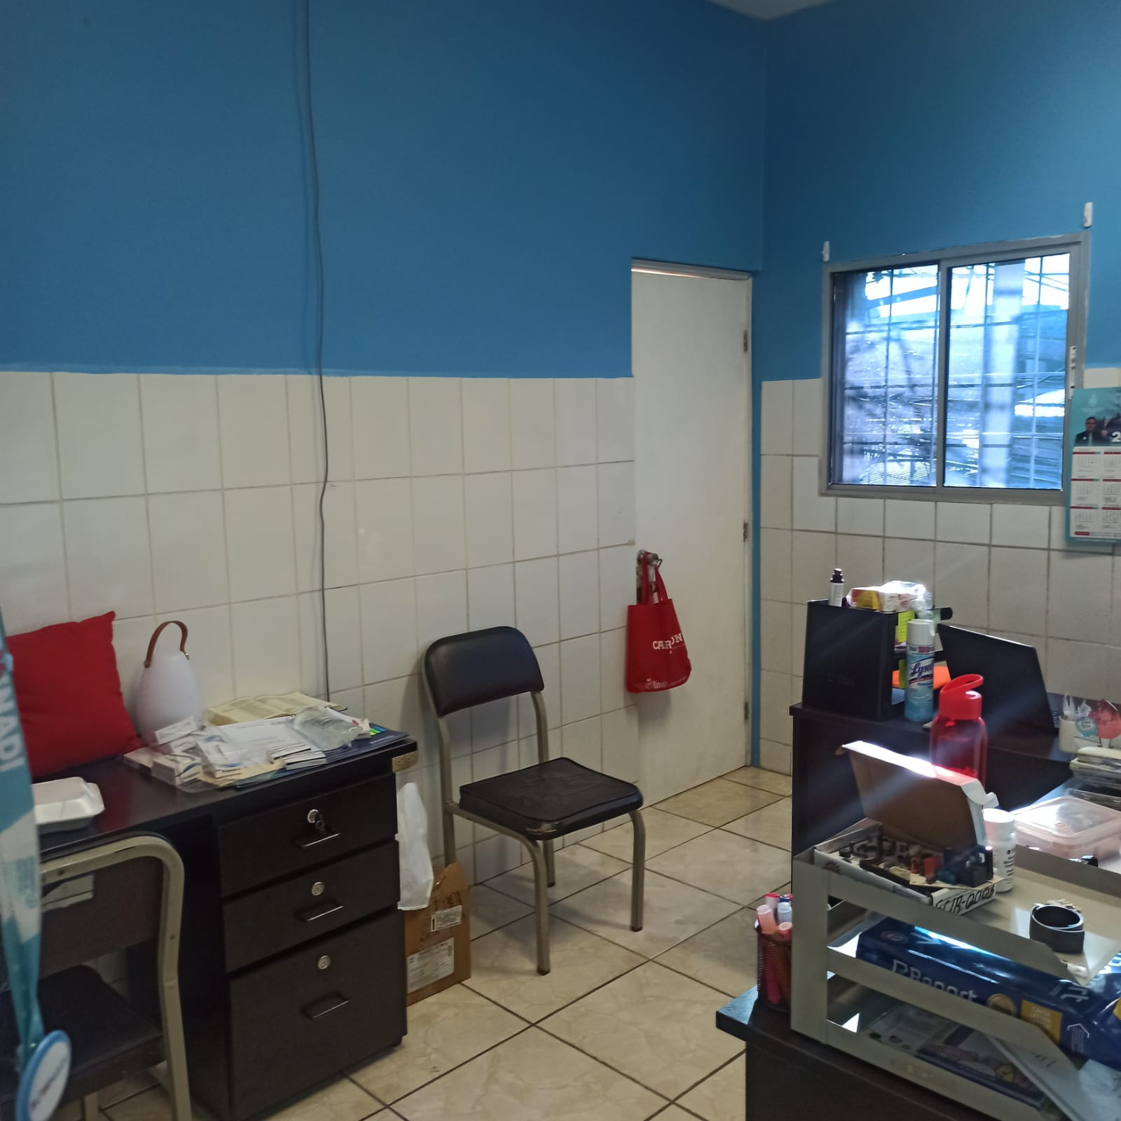

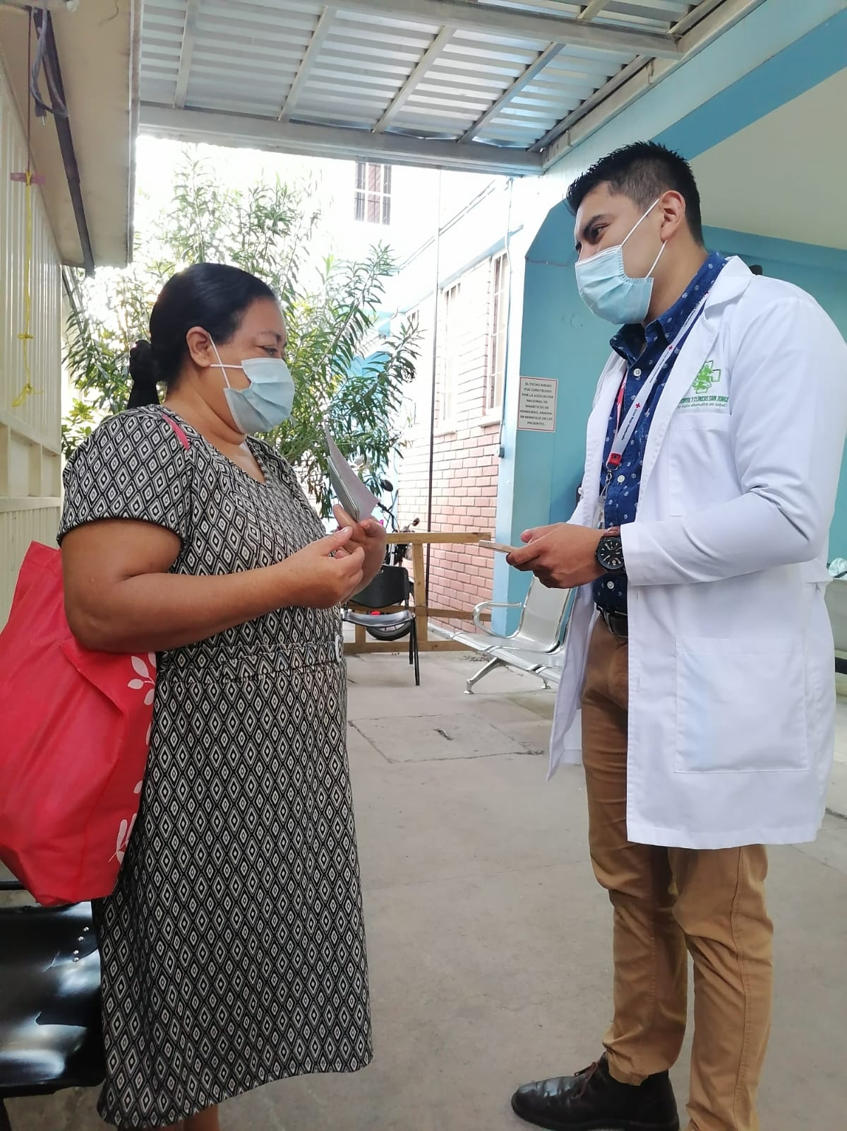
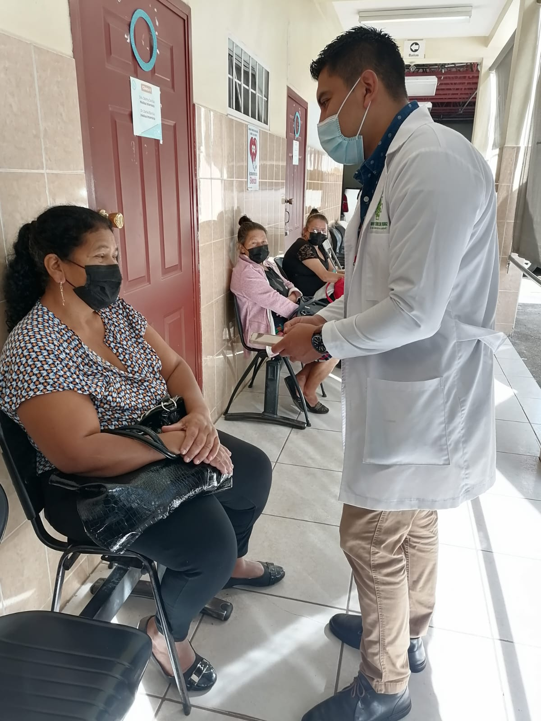
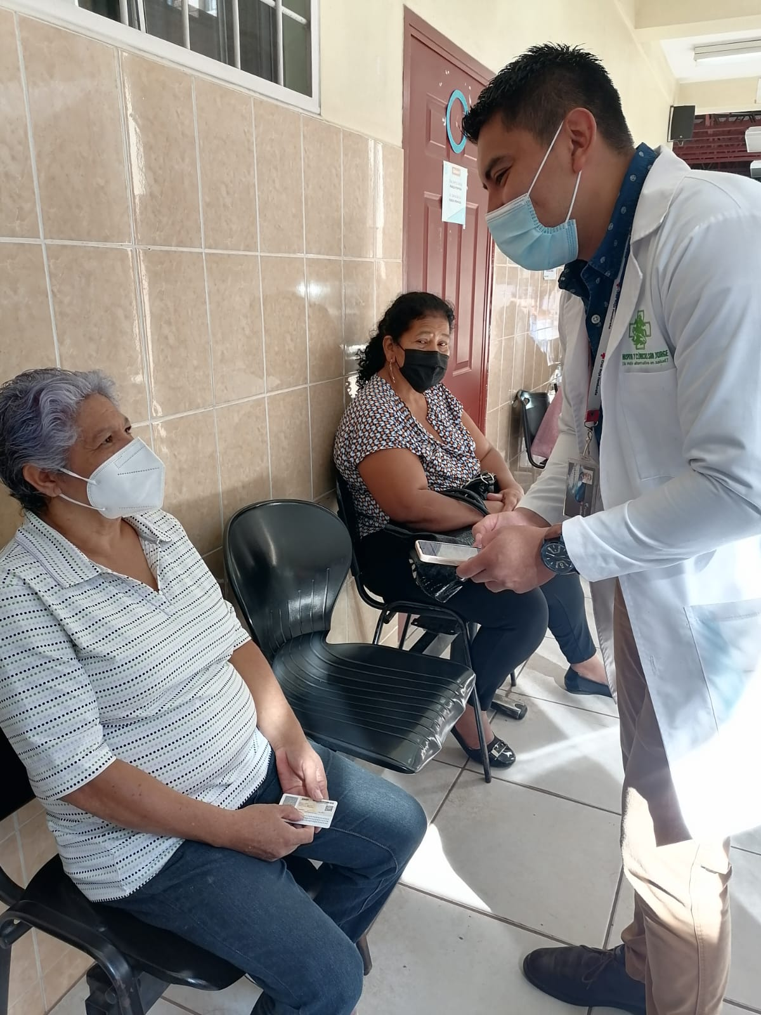
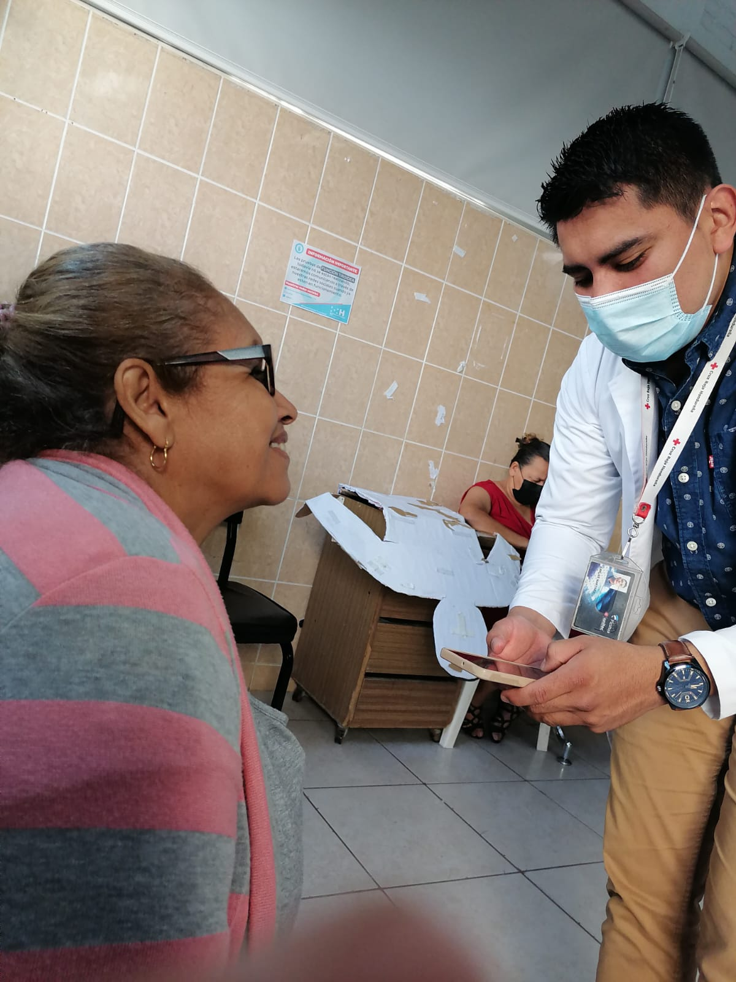
APLICACIÓN DE LA ENCUESTA A PACIENTES DEL INSTITUTO NACIONAL DEL DIABÉTICO.

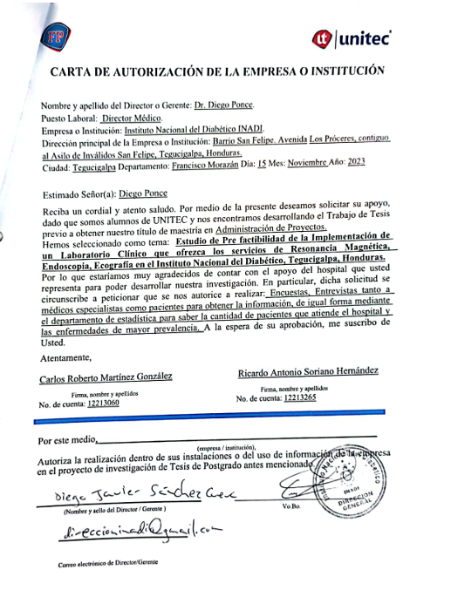
CARTA DE AUTORIZACIÓN

COSTOS DE LOS EQUIPOS DE RESONANCIA MAGNÉTICA
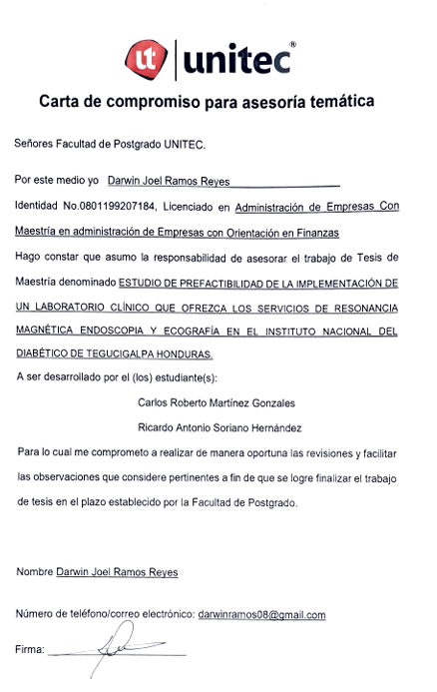

COSTOS DE EQUIPOS DE RESONANCIA MAGNÉTICA EN EL MERCADO.
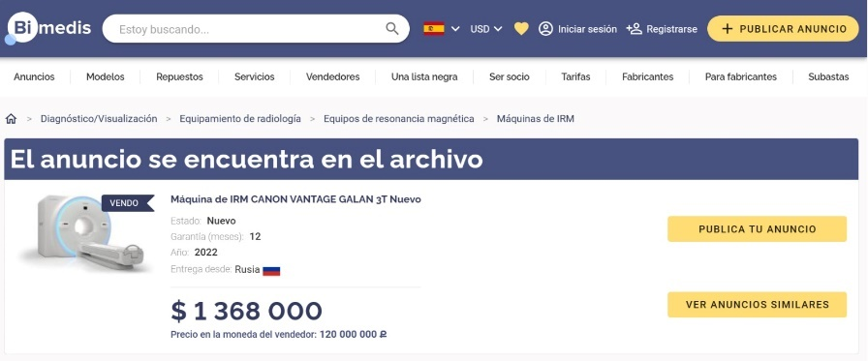
El presente costo reflejado en las figuras es de equipos usados, para obtener el precio real de un equipo se deberá contactar con el proveedor para obtener el precio real del equipo.

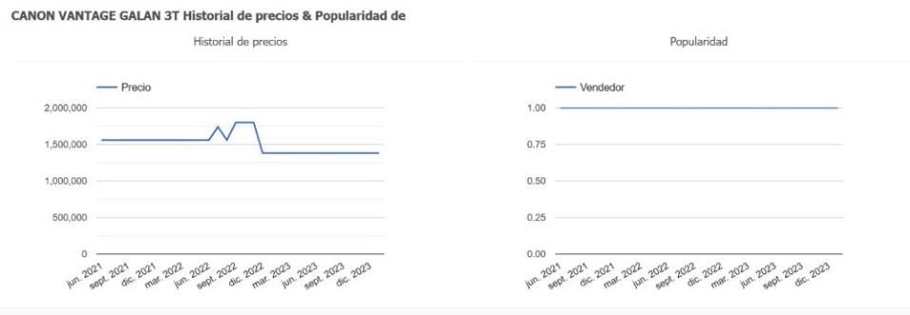

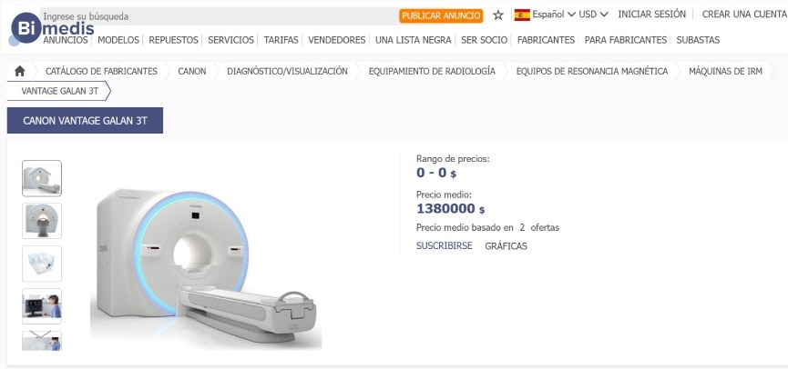

Figura 29 Costos de equipos usados de resonancia magnética.
Fuente (BImedis, 2023).
A continuación, se anexa un link en el cual se puede contactar a una proveedora para la compra de un equipo de resonancia magnética totalmente nuevo, lo cual sería lo más recomendable para este proyecto social. https://ar.medical.canon/productos/magnetic-resonance/Vantage_Galan3T

